
UNIVERSIDAD AUTÓNOMA DEL ESTADO DE MÉXICO

CENTRO UNIVERSITARIO UAEM VALLE DE MÉXICO

ALGORITMOS GENÉTICOS EN LA GENERACIÓN DE HORARIOS ESCOLARES

T E S I S

Que para obtener el Grado de

MAESTRO EN CIENCIAS DE LA COMPUTACIÓN

P r e s e n t a

Ing. Joan Manuel Broca Tutor Académico:
Dr. Víctor Manuel Landassuri Moreno

Tutor(es) Adjunto(s): Dr. Abel García Nájera

Dr. Héctor Rafael Orozco Aguirre

Atizapán de Zaragoza, Edo. de Méx. Noviembre 2016.

Dedicatoria

Dedico este trabajo a mi familia entera, deben saber que todos en alguna medida me han alentado a superarme.

Kevin, Hanzka y Alan, sirva este trabajo para que en algu´n momento entiendan que todo lo que se propongan con determinaci´on, lo pueden llevar a cabo y evidencie que aunque haya malos momentos no se puede dejar de crecer.

Agradecimientos

Agradezco a la vida todos los recordatorios, expresados de muchas formas, d´ıa con d´ıa, de que el aprendizaje no tiene fin.

Agradezco enormemente a la planta docente de tiempo completo del Centro Universita- rio UAEM Valle de M´exico por su dedicacio´n y gusto de transmitir conocimiento de buen nivel, me siento muy orgulloso de formarme en esta Institucio´n.

Quiero agradecer de manera muy especial al Dr. V´ıctor Landassuri por toda la ayuda, su tiempo y orientacio´n durante mi estancia en esta Honorable Instituci´on, tambi´en por encaminarme en un nivel de abstraccio´n computacional superior pero au´n ma´s, por ampliar mis horizontes en cuanto al conocimiento a nivel global.

Tambi´en agradecer al CONACyT por el apoyo econo´mico que se me brindo´ durante los dos an˜os de estudio, ya que sin ´el, sencillamente no estar´ıa aqu´ı. Al COMECyT por la ayuda concedida para la culminacio´n de ´esta tesis.

Resumen

La generacio´n de horarios de clases en una Instituci´on Educativa (IE) implica el problema de asignar recursos limitados a una serie de tareas relacionadas. Algunos de los recursos a considerar son: los periodos, la disponibilidad del profesor, las aulas, unidades de aprendi- zaje, entre otros. La complejidad radica en la cantidad de restricciones y los criterios con los que deben aplicarse. La bu´squeda asistida de un horario que se ajuste a todas las condicio- nes se vuelve una tarea costosa en tiempo y recursos de c´omputo que, al no resolverse, puede impactar a otras ´areas de la Instituci´on cuyas tareas dependen de la generaci´on de horarios.

Los Algoritmos Evolutivos (AEs) han demostrado que pueden brindar soluci´on a este tipo de problemas de una manera m´as eficiente que los procedimientos de bu´squeda aleatoria. En particular, los Algoritmos Gen´eticos (AGs) proporcionan un enfoque metaheur´ıstico haciendo uso de t´ecnicas basadas en la te´oria de la evoluci´on de las especies.

En este trabajo, se estudia la aplicacio´n e implementacio´n de un Algoritmo Gen´etico, con el fin de realizar experimentos y comprobaciones acerca de la configuraci´on de para´metros de ejecuci´on en casos de estudio espec´ıficos.

Se pone en pr´actica la implementacio´n de un Algoritmo Gen´etico (AG) en un programa que sea capaz de generar a una soluci´on factible con los recursos de co´mputo disponibles y en un tiempo menor al que tardar´ıa una bu´squeda aleatoria o realizacio´n manual de un horario de clases en una IE.

Abstract

The generation of class schedules in an educational institution involves the problem of allo- cating limited resources to a number of related tasks. Some of the resources to consider are: periods, teacher availability, classrooms, learning units, among others. The complexity lies in the amount of restrictions and criteria that should be applied. Assisted search of a schedule that meets all conditions becomes a costly task in time and computing resources, if not resolved, can impact other areas of the institution whose tasks depends on the time- tabling generation.

Evolutionary Algorithms (EA) have shown that they can provide solution to these problems in a more efficient way than random search procedures. In particular, Genetic Algorithms (GA) provide a meta-heuristic approach using techniques based on the theory of evolution of species.

In this paper, the application and implementation of a Genetic Algorithm is studied in order to perform experiments and checks about the configuration execution parameters in specific case studies.

The implementation of a simple Genetic Algorithm is performed in a computer program that is able to generate a feasible solution with available computing resources and in less time than it took a random search or manual realization schedule.

´Indice general

´Indice general III
´Indice de figuras VI
´Indice de tablas VIII
- Introduccio´n 3
  - Antecedentes 3
  - Planteamiento del problema 6
  - Objetivos 12
    - Objetivo General 12
    - Objetivos Espec´ıficos 12
  - Hipo´tesis 13
  - Justificacio´n 13
  - Delimitacion del problema 14
  - Distribucion del trabajo 15
- Marco T´eorico 16
  - Bu´squeda y Optimizacion 16
  - T´eoria de la Evoluci´on Biologica 19
  - Algoritmos Evolutivos (AEs) 20
    - Esquema de un AE 22
  - Algoritmos Gen´eticos (AGs) 25
    - Representacio´n de los individuos 29
    - Generaci´on de la poblacio´n inicial 29
    - Grado de adaptaci´on de los individuos 29
    - Condiciones de terminaci´on 30
    - El proceso de seleccion 30
      - Seleccion proporcional o por ruleta 30
      - Muestreo estocastico universal 31
    - El proceso de reproduccion: los operadores gen´eticos 32
      - Operador de cruce monopunto 32
      - Operador de mutacio´n aleatoria 33
      - Operador de mutacio´n por intercambio 33
    - El proceso de reemplazo 34
  - Tratamiento de problemas con restricciones 34
    - T´ecnicas b´asicas para el tratamiento de restricciones 35
      - T´ecnicas de penalizaci´on 35
      - T´ecnicas de reparacion 36
      - T´ecnicas de codificaci´on 36
  - Estado del Arte 36
- Modelado del problema 40
  - Definici´on de restricciones 40
    - Modelo General 41
      - Conjunto de datos del modelo 41
      - Par´ametros 42
      - Variables de decisio´n 42
      - Modelado de las restricciones del problema 43
      - Funci´on objetivo global 44
      - Funci´on objetivo local 44
      - Criterio de optimizaci´on 44
    - Disen˜o del algoritmo 45
      - Representacio´n del problema 45
      - Evaluacion de la aptitud 45
      - Operadores gen´eticos 46
      - Criterio de paro 46
    - Algoritmo 47
- Experimentacio´n y resultados 49
  - Recursos empleados 50
  - Experimentos preliminares 50
  - Resultados 58
- Conclusiones 72
  - Conclusiones 72
  - Trabajo futuro 73
- Conjunto de datos 75
- Gr´aficas en extenso 84
  - Gr´aficas completas de la experimentaci´on 84
    - Nu´mero de generaciones para encontrar algu´n o´ptimo 84
    - Error promedio durante las ejecuciones 86
    - Tiempo total promedio de todas las ejecuciones 88
    - Tiempo total para que algu´n individuo llegue a un o´ptimo 91
Referencias 93

´Indice de figuras

1.1. Ejemplos de horarios. 7

  - Ejemplo de un fenotipo generado a partir de un genotipo. 21
  - Ejemplo de cruzamiento de genes entre dos individuos. 22
  - Ejemplo de una posible mutaci´on a nivel de genes. 22
  - Ciclo b´asico de los AE’s 24
  - Gra´fica cl´asica de optimizaci´on, usando la t´ecnica de la escalada 26
  - Espacios de bu´squeda no convexos. 27
  - Forma can´onica de un AG. 28

3.1. Representaci´on del cromosoma para el problema de horarios. 45

  - Error promedio en una bu´squeda aleatoria 51
  - Gra´ficas iniciales para el Tipo 4 53
  - Gra´ficas iniciales para el Tipo 5 54
  - Gra´ficas iniciales para el Tipo 6 55
  - Gra´ficas iniciales para el Tipo 7 56
  - Gra´ficas iniciales para el Tipo 8 57
  - Comparativa del tiempo de todos los tipos en todas las ejecuciones. 59
  - Comparativa de los tiempos de convergencia con 3 porcentajes de cruzamien-
to en el problema Tipo 5 61

  - Comparativa de los tiempos de convergencia para las diferentes mutaciones
en el problema Tipo 5 61
  - Cantidad de generaciones necesarias para llegar a un horario factible con porcentajes del 60 % en cruzamiento y 40 % mutaci´on 62
  - Cantidad de generaciones para llegar a un horario factible. 63
  - Error promedio a tr´aves de las generaciones 64
  - Nu´mero de generaciones para el Tipo 4 con los diferentes porcentajes 85
  - Nu´mero de generaciones para el Tipo 5 con los diferentes porcentajes 85
  - Nu´mero de generaciones para el Tipo 7 con los diferentes porcentajes 85
  - Nu´mero de generaciones para el Tipo 8 con los diferentes porcentajes 86
  - Error promedio para el Tipo 4 con los diferentes porcentajes. 86
  - Error promedio para el Tipo 5 con los diferentes porcentajes. 87
  - Error promedio para el Tipo 6 con los diferentes porcentajes. 87
  - Error promedio para el Tipo 7 con los diferentes porcentajes. 87
  - Error promedio para el Tipo 8 con los diferentes porcentajes. 88
  - Tiempo total para el Tipo 4 con los diferentes porcentajes. 89
  - Tiempo total para el Tipo 5 con los diferentes porcentajes. 89
  - Tiempo total para el Tipo 6 con los diferentes porcentajes. 89
  - Tiempo total para el Tipo 7 con los diferentes porcentajes. 90
  - Tiempo total para el Tipo 8 con los diferentes porcentajes. 90
  - Tiempo para el o´ptimo en el Tipo 4 con los diferentes porcentajes. 91
  - Tiempo para el o´ptimo en el Tipo 5 con los diferentes porcentajes. 91
  - Tiempo para el o´ptimo en el Tipo 6 con los diferentes porcentajes. 92
  - Tiempo para el o´ptimo en el Tipo 7 con los diferentes porcentajes. 92
  - Tiempo para el o´ptimo en el Tipo 8 con los diferentes porcentajes. 92

´Indice de tablas

1.1. Horario Tipo 4 10

  - Comparativa en horas de los tiempos de ejecucion para todas ejecuciones . . 59
  - Comparativa de los tiempos (en horas) para para lograr un horario factible . 62
  - Comparativa del nu´mero de generaciones para para lograr un horario factible 63
  - Comparativa del error promedio a trav´es de las generaciones 64
  - Un ejemplo de horario resultante para el problema Tipo 4 65
  - Un ejemplo de horario resultante para el problema Tipo 5 65
  - Un ejemplo de horario resultante para el problema Tipo 6 67
  - Un ejemplo de horario resultante para el problema Tipo 7 68
  - Un ejemplo de horario resultante para el problema Tipo 8 70

  - Horario Tipo 5 75
  - Horario Tipo 6 76
  - Horario Tipo 7 78
  - Horario Tipo 8 80

Lista de Acro´nimos
IE Institucio´n Educativa i
IA Inteligencia Artificial 16
AE Algoritmo Evolutivo 20
AEs Algoritmos Evolutivos 20
AG Algoritmo Gen´etico i
AGs Algoritmos Gen´eticos 13
AGS Algoritmo Gen´etico Simple 72
EE Estrategias Evolutivas 24
PE Programacio´n Evolutiva 25
PG Programacio´n Gen´etica 24
AM Algoritmos Mem´eticos 25
IDE Inteligencia de Enjambre 25
UDA Unidad de Aprendizaje 11
UDAs Unidades de Aprendizaje 10
AGMO Algoritmos Gen´eticos Multi-Objetivo 74

Cap´ıtulo 1 Introduccio´n

Antecedentes

La soluci´on de problemas del mundo real, se ha visto beneficiada cada vez m´as por algo- ritmos y t´ecnicas computacionales, permitiendo tener resultados m´as precisos, m´as r´apidos (al ser resueltos de forma mas inteligente) o bien, para abrir nuevos paradigmas en la re- solucio´n de este tipo de problemas. Una de las ´areas de las Ciencias Computacionales, es la Inteligencia Artificial (IA), la cual suele usar mecanismos matema´ticos y algor´ıtmicos inspirados en la naturaleza e inteligencia del ser humano.

La generaci´on de horarios es un problema cl´asico en el ´ambito de la computaci´on ya que se trata de un problema NP-dificil [1] lo que significa que la cantidad de c´omputo reque- rida para resolver el problema crece con el taman˜o del mismo en forma exponencial. Este tambi´en es conocido como un problema Timetable (horario). Los timetable son problemas que tienen numerosas aplicaciones, por ejemplo pueden encontrarse en horarios de colegios y Universidades [2 - 9], actividades como el transporte [2], abastecimiento de agua [3], eco- nom´ıa y finanzas [4].

En la literatura se ha demostrado que la primera forma de resolver problemas de hora- rios es con los algoritmos de bu´squeda ya que ´estos se pueden aplicar a casi cualquier problema, la desventaja principal radica en que este tipo de algoritmos requieren demasia- do tiempo y recursos de co´mputo cuando se trata de un problema NP-dif´ıcil en virtud de que el algoritmo cl´asico realizar´a una bu´squeda exhaustiva por todas las posibles soluciones gastando exageradamente recursos de c´omputo.

Los algoritmos de bu´squeda informada que utilizan funciones heur´ısticas para dirigir la bu´squeda y reducir el tiempo para encontrar una buena soluci´on, transmiten el conoci- miento acerca del dominio del problema. Las funciones heur´ısticas se aplican a un cierto espacio de bu´squeda y regresan un resultado, el cual permitir´a estimar el valor del estado con respecto al objetivo (o meta), en tal sentido son ma´s eficientes ya que se aprovechan de la retroalimentacio´n, adem´as de que una buena heur´ıstica puede superar dra´sticamente el rendimiento de cualquier bu´squeda desinformada. Por ejemplo, en el juego del sudoku, donde hay un tablero de 9 x 9 en el cual se deben acomodar los numeros del 1 al 9 sin que ´estos se repitan a lo largo de las filas o las columnas, una bu´squeda de fuerza bruta har´ıa una ejecucio´n por todas las posibilidades, por el contrario la bu´squeda informada se acercar´ıa al objetivo o meta haciendo uso del conocimiento propio del problema. N´otese que en problemas complejos el objetivo es encontrar buenas soluciones en un periodo de tiempo
razonable y no soluciones o´ptimas. En la bu´squeda heur´ıstica se utiliza el conocimiento

espec´ıfico del dominio del problema, por esta razo´n se puede considerar como d´ebil, pero puede ser muy efectiva si se aplica correctamente.

En la mayor´ıa de los problemas hay forma de evaluar cu´al es una buena solucio´n, es decir se puede encontrar un m´aximo, un m´ınimo o una evaluacio´n que satisfaga una determinada funci´on objetivo, esto se conoce como una tarea de optimizacio´n.

La optimizaci´on es un tema resuelto por la investigaci´on de operaciones siempre y cuando se conozca con precisio´n la funci´on a evaluar, cuando no se cuenta con ello se habla de que la funcio´n tiene que darse en t´erminos de optimizacio´n parametrizada haciendo que la solucio´n calculada se acerque lo ma´s posible a la funcio´n objetivo.

Muchos problemas en el campo de la inteligencia Artificial (IA) pueden ser modelados como problemas de satisfacci´on de restricciones y son resueltos a trav´es de bu´squedas, donde las restricciones son relaciones l´ogicas entre variables y para encontrar una soluci´on se deben evaluar los valores adema´s de satisfacer todas las restricciones. Los problemas del mundo real son muy complejos dado que: el nu´mero de soluciones posibles es demasiado grande para una bu´squeda exhaustiva, la funci´on objetivo puede ser ruidosa o puede cambiar en el tiempo por lo que se requiere no solo una solucio´n sino todo un conjunto de soluciones y las soluciones posibles son tan fuertemente restringidas que la construccio´n de una solucio´n factible es muy dif´ıcil.

Inicialmente, se puede seguir una serie de procedimientos o estrategias de ataque al proble- ma conocidas como heur´ısticas, Zankis y Evans [5] las definen como:

“procedimientos simples, a menudo basados en el sentido comu´n, que se supone ofrecer´an una buena soluci´on (aunque no necesariamente la ´optima) a problemas dif´ıciles, de un mo- do f´acil y r´apido”

Las metaheur´ısticas consisten en un proceso repetitivo de tal forma que dada una so- lucio´n conseguida con una heur´ıstica, ´esta se evalua para comprobar si cumple con los objetivos, puede ser modificada y el proceso se repite hasta que se obtenga una solucio´n que sea factible.

Entonces, las metaheur´ısticas son m´etodos para resolver una clase general de optimiza- cio´n de problemas, no requieren de conocimiento previo sobre la funci´on objetivo ya que tratan a las funciones objetivo como “cajas negras”, obtienen el conocimiento de un pro- blema de optimizaci´on a partir de estad´ısticas obtenidas de las soluciones posibles.

As´ı, los Algoritmos Evolutivos (AEs) son t´ecnicas metaheur´ısticas para la soluci´on de pro- blemas de bu´squeda y optimizaci´on. Tienen su principal inspiraci´on en la teor´ıa de la evolu- cio´n de las especies, por tanto hay que especificar dos interpretaciones para dicho t´ermino: primero, se usa con frecuencia para describir algo que cambia gradualmente con el tiempo y segundo, tienen una relacio´n estrecha con conceptos biolo´gicos donde se describe un sistema evolutivo, que cambia de generacio´n en generacio´n a trav´es de la variaci´on entre la seleccio´n y la reproducci´on. Esta nocio´n Darwiniana del cambio evolutivo es la idea central de los AEs.

No es objetivo de la computacio´n evolutiva encontrar ´optimas soluciones, sin embargo sirve para aproximar a una soluci´on factible, de hecho pueden encontrar soluciones muy cerca- nas al ´optimo global con t´ecnicas que simulan el comportamiento evolutivo de la naturaleza.

Esta investigacio´n resolver´a el problema de la generacio´n de horarios en forma autom´ati- ca, para un conjunto de problemas encontrados en la lieratura los cuales se detallan en la siguiente secci´on, utilizando de forma puntual t´ecnicas de algoritmos gen´eticos que pro- porcionen soluciones que sean factibles en un tiempo aceptable en comparaci´on con una bu´squeda desinformada y con los recursos de c´omputo de que se disponga.

Planteamiento del problema

En toda Institucio´n educativa al inicio de cada periodo escolar se presenta la necesidad de asignar los espacios f´ısicos, recursos humanos y materiales a los diferentes grupos de

estudiantes que deben cumplir con un cierto plan curricular.

Esta tarea puede tomar de varios d´ıas de trabajo manual dependiendo de la cantidad de datos que se deben manejar y la complejidad que suponen las diversas variables involucra- das en el proceso.

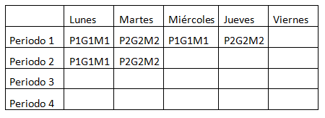
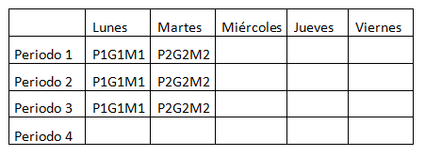
Para explicar a detalle el problema de la generacio´n de horarios de clase, se puede co- menzar con un ejemplo trivial: se consideran 2 Grupos, 2 Profesores y 2 Materias, ´estas se van a calendarizar de lunes a viernes, en cuatro periodos posibles. En este caso, de forma arbitraria, se establece una relaci´on entre Profesor-Grupo-Materia (P,G,M) la cual es una lista ordenada de elementos que se define como tupla. El requerimiento es que cada tupla se tiene que encontrar 3 veces durante la semana. La Fig. 1.1a muestra un posible horario va´lido ya que todas las condiciones se cumplen, la Fig. 1.1b tambi´en es una solucio´n va´lida. Como se puede observar, este caso particular del problema es trivial en virtud de que los
    - Un horario v´alido. (b) Otro horario v´alido.

Figura 1.1: Ejemplos de horarios.

posibles horarios se pueden ajustar de muchas formas v´alidas dado que carece de restric- ciones. Inicialmente es importante mencionar que este problema es no determinista ya que dadas las mismas entradas hay varias soluciones posibles. Otro dato importante es que si se cree que las tuplas pueden acomodarse de forma aleatoria en los bloques y se supone que nunca habr´ıa choques entre tuplas, en ambos ejemplos el tiempo computacional seria calculado en funci´on de la cantidad de bloques que se deben recorrer hasta terminar las posibles tuplas y se tratar´ıa de un problema lineal.

Sin embargo, los problemas reales son mucho m´as complicados que el ejemplo anterior ya que se pueden agregar varias restricciones al problema, e.g. una de ellas puede ser que un grupo no puede tomar dos clases en el mismo dia al mismo tiempo, si al generar un horario se evalua su factibilidad, se puede detectar si algun grupo causa alguna colisio´n o choque de alguna de las restricciones espec´ıficas.

En el ejemplo del horario trivial una bu´squeda aleatoria seguramente provocar´ıa choques y au´n es posible calcular matem´aticamente el polinomio de resolucio´n. Al agregar m´as res- tricciones al problema se complicara´ el ca´lculo del tiempo computacional.

Cuando se calcula la complejidad de un problema mediante un polinomio y en la eje- cucio´n del algoritmo el tiempo de soluci´on es mayor que el calculado por el polinomio, se considera que el problema es NP-Hard [1].

Para calcular las posibles permutaciones en el ejemplo trivial, primero: se tienen 5 d´ıas por 4 periodos igual a 20 espacios disponibles para asignar. Segundo: si se considera la asignacio´n de una sola tupla entonces se tienen 20 posibilidades de asignarla, pero si hay 2 tuplas entonces la cantidad de posibilidades se calcula considerando que para la prime- ra tupla tiene 20 posibilidades y, una vez acomodada, la siguiente tupla tendr´ıa cabida en alguno de los 19 espacios restantes, por lo tanto, con 2 tuplas habr´ıa: 20 x 19 = 380 permutaciones. Tercero: si se considera que existen igual nu´mero de tuplas que nu´mero de espacios (n) entonces el nu´mero de permutaciones es el factorial de dicho nu´mero de tuplas o de espacios (n!).

Luego entonces, si el ejemplo trivial contiene 20 espacios y se tienen que acomodar 20 tuplas resulta que la cantidad de permutaciones es: 20!. El resultado es cercano a 2.5 trillo- nes de posibilidades, que en tiempo computacional es muy costoso. Adema´s se hace notar

que se est´a considerando un solo sal´on de clases.

Bajo esta perspectiva, el espacio de bu´squeda en un problema pequen˜o resulta muy extenso, adicionalmente se tiene que considerar el hecho de que se deben evaluar ciertas restricciones inherentes a cada problema ya que el c´alculo anterior proporciona un panorama de todas las posibilidades, sin embargo, no todas ellas son soluciones factibles.

Algunos ejemplos de restricciones son: i) es imposible que un profesor pueda impartir clases en dos lugares al mismo tiempo, ii) que, debido a pol´ıticas en la Instituci´on Educativa, un profesor puede tener un l´ımite de horas a impartir o iii) que no puedan existir clases con- tiguas de 2, 3, o n horas, iv) tambi´en que el profesor no puede impartir cualquier materia, etc. El cumplimiento de las restricciones necesarias determina que ´este es un problema de optimizacio´n y de manera m´as espec´ıfica se trata de un problema de minimizacio´n, ya que se busca una soluci´on que infrinja la menor cantidad de restricciones del problema con el fin de encontrar un horario factible.

Para la experimentacio´n se considera conveniente utilizar un conjunto de datos pu´blico,
´este ha sido objeto de estudio por otros trabajos encontrados en [6, 7], dicho conjunto es ajeno a esta investigacio´n, es obtenido de la Universidad de Brunel en Londres y es esta´n categorizados por el PhD. J.E. Beasley [8] como ”Problemas dif´ıciles de horarios”. Se trata de cinco problemas de horarios con diferentes niveles de dificultad (Tipo 4, Tipo 5, Tipo 6, Tipo 7 y Tipo 8). Se explica a continuacio´n, el ma´s simple de ellos con el fin de comprender la configuraci´on de todos los archivos que conforman el conjunto de datos.

Hacer referencia al problema Tipo 4 implica pensar en cuatro profesores (P1, P2, P3, P4), cuatro clases (C1, C2, C3 y C4) y cuatro salones (S1, S2, S3 y S4), el archivo de reque- rimientos viene dispuesto en una matriz donde las columnas representan a los profesores

y las filas a los grupos, al tratarse del problema Tipo cuatro se agrupan matrices de 4 x 4 para formar los cuatro salones. La Tabla 1.1 muestra el contenido de dicho archivo de requerimientos en una tabla que contiene los cuatro salones con sus respectivos cuatro Pro- fesores y cuatro Clases, se hace hincapi´e en que la descripci´on de los problemas nos hablan de Clases-Materias, para efectos de la investigacio´n se tratara´n como Materias o Unidades de Aprendizaje (UDAs). El resto de los problemas se pueden observar en el ap´endice A.

Tabla 1.1: Horario Tipo 4

HT4 | P1 | P2 | P3 | P4
C1 | 2 | 2 | 1 | 2
C2 | 1 | 1 | 1 | 2
C3 | 1 | 1 | 1 | 6
C4 | 2 | 2 | 3 | 2 | S1
C1 | 2 | 5 | 1 | 2
C2 | 0 | 4 | 3 | 2
C3 | 1 | 2 | 1 | 0
C4 | 2 | 2 | 1 | 2 | S2
C1 | 2 | 1 | 1 | 2
C2 | 0 | 0 | 5 | 1
C3 | 2 | 1 | 4 | 1
C4 | 6 | 1 | 2 | 1 | S3
C1 | 3 | 1 | 2 | 1
C2 | 1 | 4 | 1 | 4
C3 | 3 | 3 | 2 | 1
C4 | 2 | 0 | 1 | 1 | S4

De la Tabla 1.1 se especifica que:

P = Profesores

C = Clases

S = Salones

El nu´mero que aparece en cada posicio´n de la tabla es la cantidad de periodos (o sesiones) que la tupla se debe encontrar durante la semana. Adema´s se especifica que para todos los problemas la cantidad de periodos a la semana (horas) es de 30, por ende, durante la semana de lunes a viernes se tienen 6 horas / clase cada d´ıa.

Por lo tanto el espacio de bu´squeda para los ejemplos, que son objeto de esta investigacio´n, se calcula de la siguiente forma:

EP = P er! ⇤ P rof ! ⇤ C! ⇤ S!

Donde se especifica que Per = 30, Prof = 4, C = 4 y S = 4. Entonces, el caso del problema Tipo 4 el c´alculo da como resultado: EP = 3.6 ⇥ 1036 un nu´mero muy considerable para realizar todas las combinaciones de forma exhaustiva.

Finalmente, se precisa que los problemas de Tipo 5, 6, 7 y 8, son de un espacio de bu´squeda mucho mayor y por lo tanto mucho mas costosos en tiempo computacional. Tambien se hace hincapi´e en que de acuerdo a la descripci´on de los problemas en la p´agina oficial, los renglones de la matriz estan denominados como “Clase”, para efectos de esta investigaci´on se interpreta como materia o como una Unidad de Aprendizaje (UDA).

Objetivos

Objetivo General

Como se ha mencionado hasta este punto de la investigacio´n, el reto de la generaci´on de horarios es no tener ningu´n choque de horario dadas las restricciones de cada problema, por lo tanto, como objetivo general se persigue:

“Resolver mediante un algoritmo gen´etico problemas de generacion automatica de hora- rios de clases en problemas considerados por la literatura [1, 6, 7, 8, 9] como dif´ıciles (NP-hard)”.

Objetivos Espec´ıficos

      - Minimizar cantidad de restricciones violentadas por los horarios generados como po- sibles soluciones, a trav´es de las generaciones para los problemas estudiados en el conjunto de datos.
      - Encontrar soluciones factibles mediante la modelacio´n y programacio´n de un Algorit- mo Gen´etico, en una cantidad de tiempo conveniente en comparaci´on con el tiempo que tardar´ıa una bu´squeda aleatoria.
      - Evaluar diversas configuraciones del algoritmo gen´etico para establecer cual brinda soluciones factibles con menores tiempos de ejecuci´on, as´ı como ajustarlo de forma precisa para resolver el problema, en t´erminos de: el taman˜o de la poblaci´on, el por- centaje de reproducci´on, de mutacio´n y la cantidad de generaciones necesarias para que la soluci´on converja a soluciones sin choques.

Hip´otesis

“Mediante un algoritmo gen´etico est´andar se puede resolver el problema de la generaci´on de horarios de clase ajustando correctamente sus para´metros de evolucio´n como lo son: el taman˜o de poblaci´on, porcentajes de mutaci´on - cruzamiento y la cantidad de generaciones”.

Justificacio´n

Debido a que el problema de horarios es un problema con un espacio de bu´squeda com- plejo, que persigue un objetivo y que esta sujeto a restricciones (problema de optimizaci´on), se decide su solucio´n mediante la implementacio´n de un AG.

Las bases teo´ricas de los algoritmos gen´eticos son vastas, el estado del arte muestra su aplicacion a una gran cantidad de problemas reales que aunque son muy concretos, mues- tran el potencial de esta t´ecnica.

Adema´s, los algoritmos gen´eticos brindan gran flexibilidad para su adaptaci´on y aplicaci´on en problemas del mundo real, anteriormente se encontraban limitados a que la modelacio´n de los problemas se ajustara a la codificaci´on binaria (genes). Esto ya no es as´ı y para el caso de los problemas de horarios, los Algoritmos Gen´eticos (AGs) brindan la posibilidad de modelarlos e implementarlos mediante codificaciones enteras [10], es decir, sin tener que ajustar al problema a t´erminos binarios.

Tambi´en se considera que, al no encontrar fuentes que muestren los par´ametros de eje- cucio´n de los AGs como lo son: el taman˜o de la poblacio´n, la cantidad de generaciones de ejecucio´n, los porcentajes en la reproducci´on y t´ecnicas adicionales como el uso de elitismo. En este documento se presenta informacio´n oportuna acerca de c´omo dichos para´metros son de crucial importancia en la solucio´n de problemas de horarios escolares.

Delimitacio´n del problema

El algoritmo gen´etico se disen˜ar´a para resolver un conjunto de datos encontrados en la Universidad de Brunel en Londres, que se explicaron en la seccio´n 1.2. El uso de este con- junto se decide debido a que es una fuente referida los trabajos [6, 7]. Como se mencion´o, la informaci´on se encuentra abierta al pu´blico y son problemas disen˜ados para este tipo de estudios con t´ecnicas heur´ısticas.

El conjunto consta de 5 problemas fundamentales:

    - Problema de 4 profesores, 4 grupos y 4 materias a impartirse en 4 salones.

    - Problema de 5 profesores, 5 grupos y 5 materias a impartirse en 5 salones.

    - Problema de 6 profesores, 6 grupos y 6 materias a impartirse en 6 salones.

    - Problema de 7 profesores, 7 grupos y 7 materias a impartirse en 7 salones.

    - Problema de 8 profesores, 8 grupos y 8 materias a impartirse en 8 salones.

Los 5 problemas requieren la asignaci´on de tuplas en 30 espacios (5 d´ıas por seis periodos). En todos los casos los profesores imparten 30 horas a la semana.

Cabe destacar que est´a fuera del alcance de esta investigacio´n, implementar otro tipo de algoritmos evolutivos para los mismo efectos. As´ı mismo, no se incursionar´a en ningu´n

otro tipo de t´ecnicas matema´ticas para optimizar los horarios, y el trabajo estara´ centrado en el desempen˜o de los algoritmos gen´eticos.
u´nicamente

Distribucio´n del trabajo

El presente trabajo esta´ distribuido en 4 partes fundamentales:

    - El panorama teo´rico se detalla en el capitulo 2, adema´s se muestra el estado del arte con investigaciones y sus t´ecnicas aplicadas para la resoluci´on del problema.
    - La elaboracio´n del modelo matem´atico, codificaci´on y funcionamiento del algoritmo gen´etico que permitir´a generar los horarios, son mostrados en el cap´ıtulo 3.
    - El cap´ıtulo 4 presentar´a experimentos preeliminares y los resultados de la experimen- taci´on, ´este contendr´a los m´etodos y t´ecnicas estad´ısticas utilizados para fundamentar el funcionamiento del algoritmo gen´etico, as´ı como para mejorar su evolucio´n.
    - Conclusiones y trabajo futuro se mostrar´an en el cap´ıtulo 5.

Cap´ıtulo 2 Marco T´eorico

Bu´squeda y Optimizaci´on

De manera general existen dos tipos de problemas computables: la primera clase puede ser resuelta de forma determinista, en este caso el ´exito est´a garantizado y se sabe que se trata de un problema de computaci´on de un cierto orden polinomial, es decir, algoritmos que siempre producir´an los mismos resultados dadas las mismas entradas y que invariable- mente tardar´an un nu´mero n de unidades de tiempo que podr´an calcularse mediante un polinomio, como se explic´o en la secci´on anterior.

Sin embargo, el mundo real tiene problemas que no pueden resolverse de forma deter- minista, estos problemas s´olo se pueden resolver mediante la bu´squeda de una soluci´on, es decir, se tiene que generar un algoritmo para realizar la bu´squeda de una soluci´on que se aproxime al problema en cuesti´on, y este tipo de casos representan la segunda clase de pro- blemas en computacio´n. La Inteligencia Artificial (IA) se ocupa de este tipo de problemas.

La forma de obtener una soluci´on de esta segunda clase, es mediante un proceso de ge- neraci´on de soluciones, las cuales se caracterizan por un conjunto de objetivos, de objetos

y de operaciones. Estos conjuntos pueden ser imprecisos y cambiantes durante la solucio´n del problema, por ejemplo, el problema del sudoku (donde hay que rellenar un tablero de 9 x 9 de manera que cada rengl´on, columna y cajas de 3 x 3 contengan los nu´meros del uno al nueve), adem´as dan lugar al espacio del problema a partir de la combinaci´on de los operadores con cualquier combinacio´n de objetos. As´ı, el espacio del problema puede contener una o ma´s soluciones va´lidas.

De acuerdo a la literatura [11], la primera forma para atacar espacios de problemas muy grandes consiste en realizar bu´squedas exhaustivas (tambi´en llamadas de fuerza bruta),
´estas se realizan de manera no informada y por lo tanto no tienen ningu´n tipo de apren- dizaje. Para problemas complejos, como los NP-completos, los algoritmos tradicionales no son capaces de encontrar una soluci´on dentro de un cierto l´ımite de tiempo.

Como se menciona anteriormente, los algoritmos de bu´squeda informada que utilizan fun- ciones heur´ısticas para dirigir la bu´squeda y reducir el tiempo para encontrar una buena solucio´n, transmiten el conocimiento acerca del dominio del problema. Al iniciar una funcio´n heur´ıstica, ´esta se localiza en una regi´on del espacio de bu´squeda, al evaluarse, se regresa un valor de adaptabilidad el cual nos permite saber que tan lejos estamos del objetivo global a alcanzar, as´ı se puede considerar una herramienta m´as eficiente, dado que se cuenta con una retroalimentaci´on, adem´as de que una buena heur´ıstica puede superar dr´asticamente el rendimiento de cualquier bu´squeda desinformada. En el caso del sudoku, una bu´squeda de fuerza bruta har´ıa una ejecucio´n por todas las posibilidades, por el contrario la bu´squeda informada se acercar´ıa al objetivo o meta haciendo uso del conocimiento propio del proble- ma. N´otese que en problemas complejos el objetivo es encontrar buenas soluciones en un periodo de tiempo razonable y no soluciones ´optimas. En la bu´squeda heur´ıstica se utiliza el conocimiento espec´ıfico del dominio del problema, por esta razo´n se puede considerar como d´ebil, pero puede ser muy efectiva si se aplica correctamente.

En la mayor´ıa de los problemas hay forma de evaluar cu´al es una soluci´on factible, es decir se encuentra un ma´ximo, un m´ınimo o una evaluaci´on que satisfaga una determinada fun- cio´n heur´ıstica, esto se conoce como una tarea de optimizacio´n.

La optimizacion es un tema resuelto por la investigaci´on de operaciones siempre y cuando se conozca con precisio´n la funcio´n a evaluar, cuando no se cuenta con ello se dice que la funcio´n tiene que darse en t´erminos de optimizaci´on parametrizada (restricciones) haciendo que la soluci´on calculada se acerque lo m´as posible a la funci´on objetivo.

Muchos problemas pueden ser modelados como problemas de satisfaccio´n de restricciones y son resueltos a trav´es de bu´squedas, donde las limitaciones son relaciones l´ogicas entre variables y para encontrar solucio´n se deben evaluar los valores y deben satisfacer todas las restricciones. Se entiende que los problemas del mundo real son m´as complejos dado que: el nu´mero de soluciones posibles es demasiado grande para una bu´squeda exhaustiva, la funci´on objetivo puede ser ruidosa o puede cambiar en el tiempo, lo cual implica no solo a una solucio´n sino todo un conjunto de soluciones, y las soluciones posibles son tan fuertemente restringidas que la construccio´n de una solucio´n factible es muy dif´ıcil.

Las metaheur´ısticas [5] son m´etodos para resolver una clase general de optimizaci´on de problemas, no requieren de conocimiento previo sobre la funci´on objetivo ya que tratan a las funciones objetivo como “cajas negras”, obtienen el conocimiento de un problema de optimizacio´n a partir de estad´ısticas obtenidas de las soluciones posibles.

Como se menciona en la secci´on anterior el problema de horarios es un problema con un espacio de bu´squeda complejo, puede contar con varias restricciones y se trata de llegar a una funcio´n objetivo, por lo tanto, la aplicacio´n de evolutivos para este tipo de problemas resulta muy conveniente. A continuaci´on se presentan sus fundamentos te´oricos.

T´eoria de la Evoluci´on Biolo´gica

Los Algoritmos Evolutivos (AEs) parten de las ideas del modelo de evoluci´on natural que fue propuesto por Charles Darwin en 1859 [12]. De acuerdo con la teor´ıa de Darwin la evoluci´on de las especies se debe al principio de seleccio´n natural, que favorece la super- vivencia y multiplicaci´on de aquellas especies que est´an mejor adaptadas a las condiciones de su entorno. Otro elemento que Darwin sen˜alo´ como relevante para la evoluci´on son las mutaciones, o pequen˜as variaciones que introducen diferencias en las caracter´ısticas f´ısicas y tipos de respuesta de los padres y los hijos. El mecanismo que forza la actuacio´n de la seleccio´n es la producci´on de descendencia. Mientras hay abundancia de recursos, la pobla- cio´n crece exponencialmente. Este proceso lleva a situaciones de escasez de recursos en el entorno, en las que los individuos “mejor adaptados” al medio tienen mayor probabilidad de sobrevivir y de dejar descendencia.

La gen´etica y las leyes de la herencia gen´etica han complementado la teor´ıa de Darwin con mecanismos relativos a la herencia de caracter´ısticas f´ısicas en la produccio´n de descen- dencia, dando lugar a la teor´ıa del neodarwinismo. De acuerdo con esta teor´ıa, las carac- ter´ısticas f´ısicas de un individuo, su fenotipo, son la consecuencia de su informacio´n gen´etica o genotipo, cadenas de genes con complejas interacciones, que constituyen las unidades de transferencia de la herencia. Los genes pueden modificarse puntualmente por mutaciones. La replicaci´on de las cadenas de genes en la reproducci´on no siempre es perfecta. A ve- ces, aunque con una frecuencia extremadamente baja, se producen errores en el proceso de copia que constituyen mutaciones. Sin embargo, existen mecanismos reparadores de estos errores, como enzimas codificadas en los propios genes, que reducen au´n m´as el porcentaje de este tipo de mutaciones. Tambi´en existen factores externos, como la radiaci´on y ciertas sustancias qu´ımicas, que pueden incrementar de forma significativa las probabilidades de mutaci´on.

La seleccio´n tiene lugar sobre los individuos, que son la consecuencia del genotipo y su interacci´on con el medio, constituyendo las unidades de selecci´on. Lo que evoluciona es el conjunto de individuos que constituyen la poblacio´n, que representa a un conjunto de genes comunes a sus individuos. La adaptaci´on de su individuo es su tendencia, relativa al resto de los individuos de la poblaci´on, para sobrevivir y dejar descendencia en unas condiciones ambientales espec´ıficas.

Estas ideas esta´n en la base del disen˜o de los algoritmos evolutivos. Adem´as, muchas de las propiedades de la evoluci´on de los seres vivos, como la edad, la mayor o menor tendencia a la mutaci´on segu´n el estado de la evoluci´on, etc., est´an siendo objeto de investigaci´on para su incorporacio´n a las t´ecnicas de computaci´on evolutiva. Sin embargo, los algoritmos evo- lutivos no tratan de ser un reflejo fiel de la evoluci´on biol´ogica. Se debe tener en cuenta que la naturaleza evoluciona a lo largo de millones de an˜os, mientras que a nosotros nos interesa que nuestros algoritmos nos proporcionen una soluci´on en un tiempo algo m´as corto.

Algoritmos Evolutivos (AEs)

De acuerdo con Cervig´on [13] ”Los Algoritmos Evolutivos (AEs) son t´ecnicas me- taheur´ısticas para la soluci´on de problemas de bu´squeda y optimizaci´on. Tienen su principal inspiraci´on en la evoluci´on, por tanto hay que especificar dos interpretaciones para dicho t´ermino: primero, se usa con frecuencia para describir algo que cambia gradualmente con el tiempo, y segundo, tienen una relacio´n estrecha con conceptos biolo´gicos donde se describe un sistema evolutivo, que cambia de generaci´on en generaci´on a trav´es de la variaci´on entre la selecci´on y la reproducci´on”. Esta noci´on Darwiniana del cambio evolutivo es la idea central de los AEs.

Desde un punto de vista convencional, un Algoritmo Evolutivo (AE) es un algoritmo que

simula un sistema evolutivo Darwiniano. De manera espec´ıfica un AE incluye:

    - Una o m´as poblaciones de individuos compitiendo por recursos limitados.

    - Estas poblaciones cambian din´amicamente debido al nacimiento y muerte de indivi- duos
    - Una noci´on de aptitud que refleja la habilidad de un individuo de sobrevivir y repro- ducirse.
    - Una nocio´n de reproducci´on variada: los descendientes se parecen mucho a los padres pero no son id´enticos.
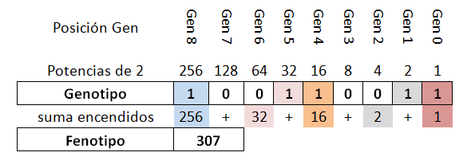
Como en la biolog´ıa, en el contexto de los AEs, la representacio´n precedente es referida como genotipo y despu´es como fenotipo. En la Figura 2.1, se presenta un ejemplo para una cadena genotipo donde cada gen puede tomar valores binario cero o uno, de acuerdo a su posici´on cada gen brinda un valor para conformar el fenotipo correspondiente.
Figura 2.1: Ejemplo de un fenotipo generado a partir de un genotipo.

En la evolucio´n de las especies se comprende que los genes tienen propensio´n a la reproduc- cio´n (cruzamiento), los AEs implementa dicha caracter´ıstica como se ilustra en la Figura 2.2, donde dados dos individuos, con sus respectivos genotipos, se establece un punto de cruce y se lleva a cabo el intercambio de informacio´n gen´etica dando como resultado la generacio´n de nuevos individuos que preservan la informaci´on gen´etica a traves de las ge- neraciones.

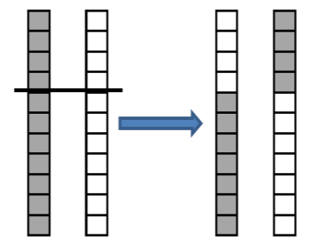

Figura 2.2: Ejemplo de cruzamiento de genes entre dos individuos.

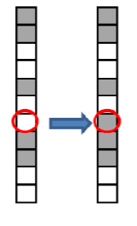
Tambi´en es indicado por Darwin, que los genes son suceptibles de las mutaciones en sus genes como se muestra en la Figura 2.3, donde un gen determinado de forma aleatoria puede cambiar el valor de su gen y por lo tanto afectar a su fenotipo.
Figura 2.3: Ejemplo de una posible mutacio´n a nivel de genes.

Esquema de un AE

Los distintos algoritmos evolutivos que se pueden formular responden a un esquema b´asico comu´n, y comparten una serie de propiedades:

Procesan simult´aneamente, no una solucio´n al problema, sino todo un conjunto de ellas. Estos algoritmos trabajan con alguna forma de representaci´on de soluciones po-

tenciales al problema, que se denominan individuos. El conjunto de todos ellos forma la poblaci´on con la que trabaja el algoritmo.

La composici´on de la poblacio´n se va modificando a lo largo de las iteraciones del algoritmo que se denominan generaciones. De generacion en generacion, adem´as de variar el nu´mero de copias de un mismo individuo en la poblaci´on, tambi´en pueden aparecer nuevos individuos generados mediante operaciones de transformacio´n sobre individuos de la poblaci´on anterior. Dichas operaciones se conocen como operadores gen´eticos.

Cada generacio´n incluye un proceso de seleccio´n, que da mayor probabilidad de permane- cer en la poblacio´n y participar en las operaciones de reproducci´on a los mejores individuos.

Los mejores individuos son aquellos que dan lugar a los mejores valores (ya sean m´ınimos o m´aximos) de la funci´on de adaptaci´on del algoritmo. Es fundamental para el funcionamien- to de un algoritmo evolutivo que este proceso de selecci´on tenga un componente aleatorio, de forma que individuos con baja adaptaci´on tambi´en tengan oportunidades de sobrevivir, aunque su probabilidad sea menor.

Es este componente aleatorio el que dota a los algoritmos evolutivos de capacidad para escapar de ´optimos locales y de explorar distintas zonas del espacio de bu´squeda. En la Figura 2.4 se muestra el esquema general de un algoritmo evolutivo de acuerdo con Blum [14]:

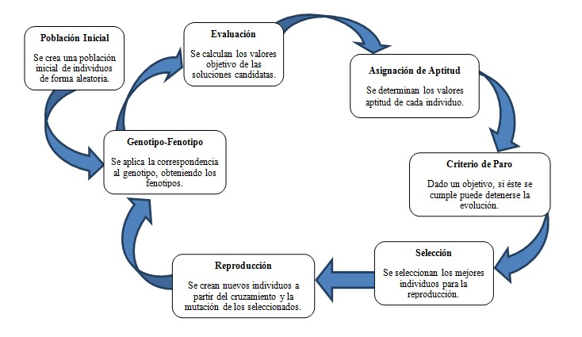

Figura 2.4: Ciclo ba´sico de los AE’s.

Histo´ricamente, cient´ıficos de la computaci´on e ingenieros han considerado los principios de la evoluci´on para resolver problemas de optimizaci´on. A continuaci´on se enlistan algunos de los AEs ma´s utilizados en aplicaciones del mundo real [15]:
      - Algoritmos Gen´eticos (AG) [16], que se abordan con detalle en la secci´on 2.4.

      - Programaci´on Gen´etica (PG) [17]: tiene dos significados posibles. En primer lugar, se puede ver como AEs que producen programas, algoritmos y construcciones similares. En segundo lugar, se usa para incluir AEs que usan estructuras de datos a´rboles como genotipos.
      - Estrategias Evolutivas (EE) [10, 18, 19]: Es una t´ecnica de optimizacio´n heur´ıstica basada en ideas de adaptacio´n y evolucio´n, los espacios de bu´squeda usualmente consiste en vectores de nu´meros reales, aunque las cadenas de bits y cadenas de enteros tambi´en son comunes. La mutaci´on y la selecci´on son los principales operadores y la reproducci´on se usa con menos frecuencia. La desviaci´on est´andar de un conjunto de nu´meros aleatorios distribuidos se utiliza como para´metro para la mutacio´n.

      - Programaci´on Evolutiva (PE) [20, 21]: Se encuentra menos definida en comparaci´on con otros AEs. Hay una diferencia sema´ntica, mientras que en otros AEs los individuos de una especie son soluciones candidatas, en PE una soluci´on candidato es una especie en si misma. Por lo tanto la mutaci´on y selecci´on son los u´nicos operadores utilizados en PE, el cruzamiento no se utiliza. El esquema de seleccio´n utilizado en PE es muy similar al de EE.
      - Algoritmos Mem´eticos (AM) [22]: Es un algoritmo de optimizaci´on hibrido compuesto por un marco evolutivo y un algoritmo de bu´squeda local, activados en el ciclo de la generaci´on del marco evolutivo. El “meme” es una idea, una “unidad de transmisi´on cultural”, la unidad ba´sica del conocimiento. La idea de estos algoritmos es trans- mitir esta informaci´on cultural entre generaciones, en el entorno computacional ´esta transferencia se lleva a cabo mediante bu´squedas locales combinadas con el marco evolutivo, a trav´es de su interacci´on armo´nica se pueden obtener mejores soluciones que cooperan a la detecci´on del o´ptimo global.
      - Inteligencia de Enjambre (IDE) [23, 24]: Se ocupa del disen˜o de algoritmos para solu- cionar problemas distribuidos inspirados en el comportamiento colectivo de insectos o animales sociales. Dos de los ma´s populares son: la optimizacio´n por part´ıculas y la optimizaci´on por colonia de hormigas [14, 25]. Otros representantes son: los basados en el forrajeo de las abejas y los de asignacio´n de tareas en colonias de avispas.

Algoritmos Gen´eticos (AGs)

A principios de los sesentas, John H. Holland propone los “planes reproductivos”, ma´s tarde en 1975 denominados AGs [16], en los que la motivaci´on principal fue el aprendizaje de m´aquina. Su AG enfatiza la importancia de la cruza sexual (operador principal) sobre el de la mutacio´n (operador secundario) y usa seleccio´n probabil´ıstica.

Gran parte de los problemas que surgen en el desarrollo industrial y en la investigacio´n pueden formularse como una bu´squeda o como una optimizacio´n: dado un sistema, se bus- ca un conjunto de valores que permiten llevarlo a una determinada configuracio´n o bien un conjunto de valores que permiten optimizar su comportamiento (rendimiento, calidad, costo, etc.).

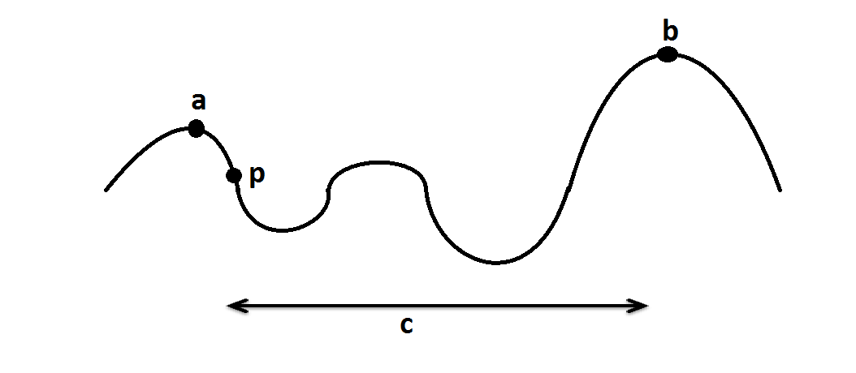
El m´etodo cla´sico de optimizaci´on para problemas cuyo espacio de bu´squeda de soluciones es continuo es la t´ecnica de escalada, que consiste en determinar la pendiente de la vecindad del punto actual y seleccionar el punto de mayor pendiente en dicha vecindad. Si el valor de la funci´on a optimizar en el nuevo punto es mejor que en el anterior, el nuevo punto se convierte en el punto actual. El proceso continu´a hasta que no es posible realizar ninguna mejora. Una limitacio´n de este m´etodo es su incapacidad para escapar de ´optimos locales. Consid´erese la Figura 2.5, si la exploraci´on comienza en un punto como p, s´olo ser´a capaz de llegar al ma´ximo a, pero no podr´a llegar a b, ya que para ello tendra´ que atravesar la regi´on c de valores peores que a. En este caso el espacio de bu´squeda ofrece la soluci´on en el mismo “plano” por lo que se habla de una funci´on con espacio convexo.
Figura 2.5: Gra´fica cl´asica de optimizacio´n, usando la t´ecnica de la escalada.

Por otro lado se debe considerar la existencia de espacios no convexos, como el de la Figura 2.6, en este caso la tarea de bu´squeda no es tan sencilla, sin embargo los AGs han probado que funcionan sin importar el tipo de espacio de bu´squeda.

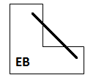

Figura 2.6: Espacios de bu´squeda no convexos.

Los algoritmos gen´eticos (AGs) son una t´ecnica de resoluci´on de problemas de bu´squeda y optimizacio´n inspirada en la teor´ıa de la evoluci´on de las especies y la seleccio´n natural propuesta por Charles Darwin, mencionada en la secci´on 2.2. El pensamiento evolutivo actual gira en torno al Neo-Darwinismo el cual establece que toda vida puede explicar- se mediante cuatro procesos: Reproducci´on, Mutaci´on, Competencia y Seleccio´n. Adem´as, las caracter´ısticas f´ısicas de un individuo, su fenotipo, son la consecuencia de su informa- cio´n gen´etica o genotipo, cadenas de genes con complejas interacciones, que constituyen las unidades de transferencia de la herencia. Los genes pueden modificarse puntualmente por mutaciones.

La seleccio´n tiene lugar sobre los individuos, que son la consecuencia del genotipo y su interacci´on con el medio, constituyendo las unidades de selecci´on. Lo que evoluciona es el conjunto de individuos que constituyen la poblacio´n, que representa a un conjunto de genes comunes a sus individuos. La adaptaci´on de un individuo es su tendencia, relativa al resto de los individuos de la poblaci´on, para sobrevivir y dejar descendencia en unas condiciones ambientales espec´ıficas.

Sin embargo, los algoritmos evolutivos no tratan de ser un reflejo fiel de la evoluci´on biol´ogi- ca. Se debe tener en cuenta que la naturaleza evoluciona a lo largo de millones de an˜os, mientras que en los AGs interesa que los algoritmos proporcionen una soluci´on en un tiempo mucho m´as corto.

Para poder aplicar un algoritmo gen´etico se requiere de los componentes siguientes:

Una representacio´n de las soluciones potenciales del problema.

Una forma de crear una poblaci´on inicial de posibles soluciones (normalmente un proceso aleatorio).

Una funci´on de evaluaci´on que desempen˜e el papel del medio ambiente, donde se desarrollan los individuos, ponderando las soluciones en t´erminos de su “aptitud”, es decir, que tan adaptado est´a cada individuo para solucionar el problema en forma correcta.

Operadores gen´eticos que alteren la composici´on de los hijos que se producir´an para las siguientes generaciones mediante la reproducci´on (cruzamiento y mutaci´on).

Valores para los diferentes para´metros que utiliza el Algoritmo Gen´etico (taman˜o de la poblaci´on, porcentaje de cruzamiento, porcentaje de mutaci´on, nu´mero m´aximo de generaciones).
La forma cano´nica de los gen´eticos se muestra en la Figura 2.7.
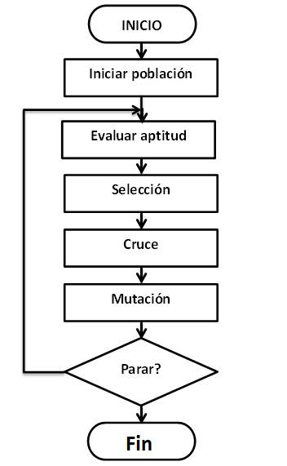
Figura 2.7: Forma can´onica de un AG.

Representacio´n de los individuos

Como se mostr´o en la Figura 2.1, en el AG simple los individuos son cadenas binarias (tambi´en pueden ser nu´meros enteros), que se denotar´an por bits, ´estos representan a puntos x del espacio de bu´squeda del problema. Tomando la nomenclatura de la biolog´ıa, los bits conforman el genotipo del individuo y a x se le denomina fenotipo. La nomenclatura biolo´gica a veces se adopta tambi´en para otros datos del individuo. As´ı, se usa gen para referirse a la codificaci´on de una determinada caracter´ıstica del individuo. En los AGs se suele identificar un gen con cada posicio´n de la cadena binaria, aunque esto no tiene por qu´e ser siempre as´ı. Se usa alelo para los distintos valores que puede tomar un gen y locus para referirse a una determinada posici´on de la cadena binaria.

Generacio´n de la poblacio´n inicial

Los individuos de la poblacio´n inicial de un AG suelen ser cadenas de ceros y unos generadas de forma completamente aleatoria, es decir, se va generando cada gen con una funcio´n que devuelve un cero o un uno con igual probabilidad. En algunos problemas en los que se disponga de informaci´on adicional que permita saber de antemano que determinadas cadenas tienen m´as probabilidades de llegar a ser solucio´n, es posible favorecer su generacio´n al crear la poblacio´n inicial. Sin embargo, es imprescindible para el buen funcionamiento del AG dotar a la poblaci´on de suficiente variedad para poder explorar todas las zonas del espacio de bu´squeda.

Grado de adaptacio´n de los individuos

La evoluci´on de la poblaci´on depende de la calidad relativa de los individuos que com- piten por aumentar su presencia en la poblaci´on y por participar en las operaciones de reproducci´on. En un problema de bu´squeda u optimizaci´on, dicha calidad se mide por la adecuacion o adaptaci´on de cada individuo a ser soluci´on al problema. Es frecuente que

los problemas se presenten como la optimizaci´on de una funci´on matem´atica expl´ıcita. En dichos casos la funci´on de adaptaci´on coincide con la funci´on a optimizar.

Sin embargo, a veces se realizan algunas transformaciones a la funci´on a optimizar o fun- cio´n de evaluacio´n g(x) para transformarla en una funci´on de adaptaci´on adecuada f(x). Se denominar´a adaptaci´on bruta de un individuo x a g(x), y simplemente adaptaci´on a f(x).

Condiciones de terminacio´n

Es necesario especificar las condiciones en las que el algoritmo deja de evolucionar y se presenta la mejor solucio´n encontrada. La condicio´n de terminaci´on ma´s sencilla es alcanzar un determinado nu´mero de generaciones de evoluci´on. Otras condiciones, que a veces se utilizan de forma combinada, son alcanzar una soluci´on de una determinada calidad o detectar que la mayor parte de la poblacio´n ha convergido a una forma similar, careciendo de la suficiente diversidad para que tenga sentido continuar con la evoluci´on.

El proceso de selecci´on

La poblaci´on del algoritmo gen´etico se somete a un proceso de selecci´on que debe tender a favorecer la cantidad de copias de los individuos ma´s adaptados. Este proceso se puede realizar de formas muy diferentes como se presentan a continuaci´on.

Selecci´on proporcional o por ruleta

El porcentaje de seleccio´n pi de un individuo con este m´etodo es proporcional a su adapta-

cio´n relativa:

pi =

f (i) f¯

siendo f¯ la adaptaci´on media de la poblaci´on y f (i) la adaptacio´n del individuo.

Es necesario generar un nu´mero aleatorio de acuerdo con la distribucio´n de probabilidad dada por las pi. Si se cuenta con un generador de nu´meros aleatorios que genera nu´meros de forma uniformemente distribuida a lo largo de un intervalo como [0,1], se puede seguir el siguiente procedimiento [13]:

Se definen las puntuaciones acumuladas de la siguiente forma:

q0 := 0

qi := p1 + ... + pi (8i = 1, ..., n)

Donde q0 := 0 es el primer individuo, qi es cada uno de los individuos subsecuentes hasta el en´esimo elemento y pi es la puntuaci´on calculada de cada individuo.

Se genera un nu´mero aleatorio a 2 [0, 1]

Se selecciona al individuo i que cumpla:

qi—1 <a < qi

Este proceso se repite para cada individuo que se desee seleccionar.

Muestreo estoc´astico universal

Es un procedimiento similar al de muestreo por ruleta, pero en este caso se genera un solo nu´mero aleatorio a y a partir de ´el se generan los k nu´meros que se necesitan (para generar k individuos) espaciados de igual forma. Los nu´meros se calculan de la siguiente

forma:

aj :=
a + j — 1 (
k 8j=1,...,k)

Una vez generados estos nu´meros, el m´etodo funciona de la misma forma que la seleccio´n por ruleta.

El proceso de reproducci´on: los operadores gen´eticos

En cada nueva generacio´n se crean algunos individuos que no estaban presentes en la poblaci´on anterior. De esta forma el algoritmo gen´etico va accediendo a nuevas regiones del espacio de bu´squeda. Los nuevos individuos se crean aplicando ciertos operadores gen´eticos a individuos de la poblacio´n anterior. Los operadores que suelen estar presentes en todo algoritmo gen´etico son los operadores de cruce y mutaci´on. El operador de cruce combina propiedades de dos individuos de la poblaci´on anterior para crear nuevos individuos. El operador de mutaci´on crea un nuevo individuo realizando algu´n tipo de alteracion, usual- mente pequen˜a, en un individuo de la poblaci´on anterior. Estos operadores pueden adoptar formas muy distintas. Se vera´ a continuacio´n la forma m´as simple de estos operadores.

Para cada operador gen´etico se establece una tasa o frecuencia, de manera que el operador s´olo se aplica si un valor generado aleatoriamente est´a por encima de la tasa especificada. Por ejemplo, si la tasa de aplicacio´n del operador de cruce es del 40 %, entonces si al generar un nu´mero aleatorio entre 0 y 1 se obtiene 0.56, que es mayor que 0.4, se aplica el operador de cruce a los dos individuos seleccionados a tal efecto.

Operador de cruce monopunto

Como se explic´o en la seccio´n 2.3, la forma ma´s simple del operador de cruce en los

algoritmos gen´eticos es el cruce monopunto. Consiste en seleccionar al azar una u´nica

posici´on en la cadena de ambos padres e intercambiar las partes de los padres divididas por

dicha posicio´n, como muestra la Figura 2.2. Este operador produce dos hijos que combinan propiedades de ambos padres, lo que puede llevar a una mejora de la adaptacio´n de los hijos respecto a la de los padres.

Operador de mutacio´n aleatoria

La forma ma´s sencilla de mutaci´on que se puede aplicar a un individuo de un algoritmo gen´etico consiste en cambiar el valor de una de las posiciones de la cadena: si es cero pasa a uno, y si es uno pasa a cero. Como se explico´ en la Figura 2.3. Para el caso de cromosomas con nu´meros enteros se elige aleatoriamente un alelo y el gen es remplazado por por un nu´mero generado aleatoriamente dentro del rango de los valores va´lidos para el cromosoma.

Para cada posici´on por individuo se comprueba la tasa de mutacio´n, y si se cumple se aplica el operador. Habitualmente la tasa de aplicaci´on del operador de mutaci´on es bas- tante pequen˜a (en torno al 0.1 %) comparada con el operador de cruce. Sin embargo, esto no es una norma general.

En muchos casos la mutacio´n produce individuos con peor adaptaci´on que los individuos originales, ya que la mutaci´on puede romper las posibles correlaciones entre genes que se hayan formado con la evoluci´on de la poblaci´on. Sin embargo, contribuyen a mantener la diversidad de la poblaci´on, que es fundamental para el buen funcionamiento del algoritmo.

Operador de mutacio´n por intercambio

Para problemas de tipo combinatorio, este es uno de los m´etodos mas utilizados, con- siste en seleccionar dos puntos al azar del individuo e intercambiar los valores de dichas posiciones.

El proceso de reemplazo

Habitualmente los AGs mantienen un taman˜o de poblacio´n constante, aunque existen otras posibilidades. Para mantener el taman˜o de la poblaci´on, los nuevos individuos creados mediante los operadores gen´eticos deben reemplazar a otros de la poblaci´on anterior. En funcio´n de la cantidad de individuos reemplazados en la poblacio´n anterior se consideran distintos tipos de AGs:
AGs generacionales: en estos algoritmos la poblaci´on se renueva por completo de una generaci´on a otra.

AGs con estado estacionario: la descendencia de los individuos seleccionados en cada generaci´on se incluye en la poblacion, reemplazando a algunos de los individuos de la poblaci´on anterior. En este caso se conserva parte de la poblaci´on de generaci´on en generaci´on.

Para los AGs con estado estacionario existen los siguientes criterios de reemplazo:

Reemplazo de los padres: los hijos sustituyen a sus padres.

Reemplazo aleatorio: los individuos a eliminar se eligen aleatoriamente. El nu´mero de individuos a eliminar viene dado por el taman˜o de la descendencia, que a su vez queda definido por las tasas de cruces y mutaciones y el taman˜o de la poblaci´on.

Reemplazo de los individuos peor adaptados: los individuos a eliminar se eligen alea- toriamente, pero s´olo entre los que tiene el valor de adaptaci´on m´as bajo. Valores bajos de adaptaci´on se suelen considerar por debajo del 10 % de la adaptaci´on media.

Tratamiento de problemas con restricciones

Los problemas de satisfacci´on de restricciones se formulan sobre un conjunto de varia- bles, cada una de las cuales toma valor en un rango espec´ıfico y sobre las que se definen

un conjunto de restricciones. El objetivo de un problema de este tipo puede ser hallar un valor para cada variable, dentro de un rango espec´ıfico, de forma que se satisfagan todas las restricciones. Tambi´en puede ser el buscar los valores para las variables y que, adem´as de satisfacer las restricciones, optimice alguna funcio´n objetivo (problema de optimizaci´on). Dependiendo del problema, los dominios de las variables pueden ser continuos o discretos.

Dado que los algoritmos evolutivos tienen aplicaciones con muchos problemas del mun- do real, se han desarrollado diversos trabajos para atacar los problemas que suponen la satisfaccio´n de restricciones, que buscan alguna serie de valores con una funcio´n objetivo y que pueden adem´as perseguir una funcio´n de optimizacio´n.

T´ecnicas b´asicas para el tratamiento de restricciones

Tsang y Rossi [26, 27] proponen algunas t´ecnicas para el tratamiento de problemas con restricciones, a continuacio´n se describen 3 t´ecnicas que aplican a los AEs.

T´ecnicas de penalizacio´n

Son las ma´s generales, ya que pueden aplicarse a cualquier problema con restricciones. Consisten en generar soluciones para el problema ignorando las restricciones y penalizar despu´es en la evaluaci´on a aquellas soluciones que no cumplan con las restricciones del problema. A menudo la funci´on de penalizaci´on depende del grado de la violaci´on de la restricci´on, es decir, es alguna funci´on (logaritmo, exponencial, etc.) del grado de la vio- laci´on. En ocasiones tambi´en se hace que la penalizaci´on cambie a medida que avanza la evolucio´n, de manera que al comienzo del proceso haya m´as permisividad de soluciones que violan las restricciones, y a medida que se acerca al final de la evoluci´on la penalizaci´on se incremente.

T´ecnicas de reparaci´on

Son aquellas en las que se busca algu´n mecanismo para corregir las soluciones que violan las restricciones del problema. Estas t´ecnicas son espec´ıficas para cada problema y en general son dif´ıciles de encontrar.

T´ecnicas de codificacio´n

Consisten en buscar una representaci´on especial y adecuada para el problema que garan- tice que se cumplen las restricciones. Al igual que las t´ecnicas de reparaci´on, son espec´ıficas de cada problema y son dif´ıciles de encontrar.

2.6. Estado del Arte

Para efectos de esta investigaci´on, se han buscado trabajos en la literatura que ya han estudiado la generacio´n de horarios y se han encontrado diversas publicaciones cuyos resul- tados generales se presentan a continuaci´on.

La mayor´ıa de las investigaciones encontradas tratan como sin´onimo el concepto de al- goritmo evolutivo con el de algoritmo gen´etico, tambi´en se dedican a resolver problemas de Instituciones espec´ıficas. Se observa que cuando los problemas implican un conjunto de restricciones a optimizar se tiende a usar la soluci´on por Algoritmos Gen´eticos (AGs).

En un trabajo de Su´arez[28], se encuentra la implementacio´n de un AG para la genera- cio´n de horarios en una Universidad, se modelo´ el problema en t´erminos de las restricciones propias de la Instituci´on utilizando la t´ecnica cl´asica de algoritmos gen´eticos. Se refieren resultados aceptables que cumplen con las necesidades descritas, no hay contribuci´on algu- na a las t´ecnicas actuales y la conclusio´n general es que se disminuy´o el tiempo dedicado a la generacio´n de horarios en la Universidad, comparado contra la generaci´on manual de

dichos horarios.

Por otro lado, en [29] de Colorni, se realiza una comparacio´n contra un producto de software comercial de generacio´n de horarios cuyo nombre no se menciona. Tras la implementaci´on de la t´ecnica cl´asica de AG, el autor concluye que su algoritmo es 12.3 % ma´s eficiente que el producto de software comercial y con un resultado de adaptabilidad (fitness) del 92 %, en este caso el trabajo esta´ totalmente apegado a las necesidades de organizacio´n de horarios en escuelas de educacio´n ba´sica.

Otra aplicacio´n de un AE para horarios de examen de Universidad [9] de Raghavjee, se utiliza tambi´en la t´ecnica cl´asica de AGs, el autor concluye que su implementacio´n en- cuentra soluciones aceptables al optimizar horarios, resalta el hecho de que el tiempo de ejecucio´n de su sistema es en promedio de 10 minutos por lo que su uso puede resultar muy conveniente si se requiere obtener resultados muy r´apidos.

La investigaci´on de Von Lu¨cken [30], no est´a basada en generaci´on de horarios, pero se trata de un estudio de Algoritmos Evolutivos MultiObjetivo (MOEAs) cuya mayor apor- tacio´n es el estudio de dichos algoritmos en ambientes paralelos. El autor concluye que los algoritmos que utilizan elitismo muestran mejor desempen˜o en comparacio´n con lo que no utilizan elitismo (algo que es de esperarse). Adem´as se realiza una comparacio´n de im- plementaciones de algoritmos reconocidos y el resultado es que los algoritmos CNSGA-II y NSGA-II son mayormente beneficiados por el paralelismo. Propone un algoritmo nuevo MOEA que evita la p´erdida o el remplazo de la peor solucio´n, permitiendo el mantenimien- to de puntos alejados y previniendo la convergencia en un frente Pareto o´ptimo local. Por
´ultimo menciona que la incorporaci´on del m´etodo de b´usqueda por islas mejora las solucio- nes obtenidas pero menciona que es necesario encontrar una manera ´optima de incorporar la informaci´on en las diferentes islas.

Tambi´en se observan trabajos de generaci´on de horarios con otras t´ecnicas evolutivas. En [31] Granada presenta la implementaci´on de un algoritmo mem´etico para la generaci´on de horarios el cual se compara contra otras t´ecnicas evolutivas como son: Simulated Annealing y Bu´squeda tabu´. La conclusio´n del autor es que su algoritmo mem´etico registra mejores resultados en tiempo y afirma mejores resultados (factibles) en comparaci´on con el algo- ritmo mem´etico propuesto por Chu-Beasley y deja abierta la puerta a la incorporaci´on de t´ecnicas multiobjetivo para su algoritmo.

Por otro lado se revisa [32] de O¨ ner para horarios en una Universidad utilizando un al- goritmo h´ıbrido mediante la estrategia de coloracio´n de nodos y un algoritmo de colonia artificial de abejas, los resultados demuestran que el algoritmo hibrido proporciona resul- tados eficientes para el caso particular de la Universidad donde se llevo´ a cabo el estudio.

En el mercado hay numerosas aplicaciones que brindan la posibilidad de generar horarios por software, entre las m´as populares:

FET (Free Timetabling Software) [33]. Un programa de co´digo abierto para generaci´on de horarios, se menciona que ante horarios complejos el programa podr´ıa tomar horas en resolverlo, no se menciona la implementacio´n de alguna t´ecnica de IA. La interfaz de usuario no es amigable y por lo tanto complica la introducci´on de problemas.

ASC Horarios [34]. Se trata de un software con costo desde $250 usd para primarias, hasta $1995 usd para la versio´n professional. No se menciona la implementaci´on de al- guna t´ecnica heur´ıstica, el sitio oficial menciona que la bu´squeda se realiza entre miles de millones de posibilidades por lo que, se infiere que realiza bu´squeda exhaustiva.

MIMOSA Scheduling Software [35]. Es una aplicacio´n con costo por licencia desde 500 euros, tampoco menciona la aplicaci´on de alguna t´ecnica especial.

Scientia Timetabling Scheduling [36] y Wise Timetable [37] son productos que no mencionan el costo del producto, solo permiten la descarga del demo para despu´es contactar la compra. No se menciona la aplicacio´n de t´ecnicas de IA.
Se puede observar que la mayor´ıa de las investigaciones encontradas hasta el momento, estudian casos particulares y hay pocas aportaciones a las t´ecnicas existentes. De hecho, no fue posible encontrar informaci´on precisa acerca de los par´ametros de configuraci´on del evolutivo. Se busca dicha informacio´n con respecto al taman˜o de la poblaci´on, el nu´mero de generaciones, cantidades para el porcentaje de cruza y mutaci´on. Todos ellos par´ametros necesarios para la ejecuci´on del algoritmo y no se pudo encontrar informaci´on clara del detalle fino de las ejecuciones.

Es por ello que uno de los objetivos en este trabajo es proporcionar el detalle de los para´me- tros recomendados que arroja la experimentacio´n.

Cap´ıtulo 3

Modelado del problema

Definicio´n de restricciones

Inicialmente, se debe definir una serie de restricciones obligatorias con las que el al- goritmo debe cumplir para brindar soluciones factibles. En tal sentido Raghavjee [9] y Larrosa [38] define que hay dos tipos de condiciones que se deben satisfacer en los horarios generados, la violaci´on de alguna de las condiciones origina un horario no valido.

Restricciones obligatorias: que son aquellas que deben de cumplirse.

Restricciones deseables: son aquellas que denotan preferencias del usuario y que se desea que se cumplan en la medida de lo posible.
En este caso el conjunto de datos referido en la seccio´n 1.2 exige las siguientes restricciones:

Un curso o UDA debe tener asignado a lo m´as un docente en un aula en un periodo espec´ıfico.

Un docente debe tener asignado a lo ma´s un curso en un aula en un periodo espec´ıfico.

Un aula puede tener a lo m´as un curso asignado y un docente en un periodo espec´ıfico.

Una UDA debe cumplir con una cantidad de horas semanales requeridas.

Un docente debe impartir una determinada cantidad de horas semanales sen˜alada en los requerimientos.

Modelo General

Como se menciono´ en la seccio´n 1.1 se utilizar´an AGs como t´ecnica metaheur´ıstica para resolver el problema de generaci´on de horarios de un per´ıodo escolar, para ello, es necesario plantear el problema en t´erminos de un modelo del problema.

Conjunto de datos del modelo
Sea C = {1, ..., c} ✓ Z el conjunto de unidades de aprendizaje, donde cada nu´mero esta´ asociado a una unidad de aprendizaje.

Sea T = {1, ..., t} ✓ Z el conjunto de periodos de tiempo en el que se puede dictar un curso cualquiera c 2 C, donde cada nu´mero esta asociado a un horario a lo largo del d´ıa.

Sea D = {1, ..., 7} ✓ Z el conjunto de d´ıas de la semana. De antemano se sabe que, los problemas objetos del estudio solo consideran los d´ıas de lunes a viernes, sin embargo, el modelo esta preparado para considerar clases en cualquier d´ıa de la semana.

Sea P = {1, ..., p} ✓ Z el conjunto de profesores que puede dictar un curso cualquiera
c 2 C donde cada nu´mero est´a asociado a un profesor.

Sea S = {1, ..., s} ✓ Z el conjunto de salones donde se puede dictar un curso cualquie- ra c 2 C donde cada nu´mero tambi´en esta asociado a un sal´on.

Par´ametros

Se deben definir los siguientes par´ametros que corresponden a cada uno de los recursos involucrados:
i = cantidad de salones,

j = cantidad de d´ıas,

k = cantidad de periodos

l = cantidad de profesores,

m = cantidad de unidades de aprendizaje, De estas definiciones se detalla que:
        - La cantidad de salones, profesores y unidades de aprendizaje estar´a en funcion del tipo de problema que se est´e ejecutando.
        - Para el conjunto de datos estudiado la cantidad de d´ıas son 5 (Lunes - Viernes).

        - La cantidad de periodos para todos los casos es de 6 periodos por d´ıa.

Variables de decisi´on

Entonces, se tienen variables conformadas por valores de tipo entero, de tal manera que:

Xijklm 2 { S x D x T x P x C }
8 i 2 S, j 2 D, k 2 T, l 2 P y m 2 C

(3.1)

Donde, x denota el producto cartesiano de los conjuntos.

Mediante un arreglo, se almacena el valor entero de cada una de las variables forman- do tuplas las cuales reciben el tratamiento de cromosomas, ´este se detallar´a m´as adelante

en la seccio´n 3.1.2.1

Modelado de las restricciones del problema

Este modelo est´a planteado en funci´on de las restricciones obligatorias dadas en la seccio´n 3.1 y se definen a continuacio´n:

xijklm = { (i, j, k, i, m) 2 X | i 2 S, j 2 D, k 2 T, l 2 P y m 2 C } (3.2) Donde xijklm es un elemento del conjunto X definido en la formula 3.1.

Todo curso (UDA) m que se dicta en un d´ıa j y periodo espec´ıfico k debe tener asignado solo un docente l en un aula i:
|xijklm| = 1 (3.3)

Todo profesor l que ensen˜a en un d´ıa j y en un periodo espec´ıfico k debe tener asignada solo una aula i, donde se especifica que, esta restriccio´n es independiente de la UDA a impartir por lo que se omite la variable m.
|xijkl| = 1 (3.4)

Todo curso (UDA) m debe cumplir con una cantidad de horas semanales H, en este caso la restricci´on es independiente del profesor y del sal´on a impartir, por ende, se omite la variable l y la variables i respectivamente.

|xjkm| = H (3.5)

Todo profesor l debe cumplir con una cantidad de horas semanales HP , esta restricci´on es independiente de la UDA m y del salo´n i por lo cual se omiten.

|xjkl| = HP (3.6)

Funci´on objetivo global
La funci´on global (fg) depende de los resultados de las funciones locales (fl) de cada individuo.
N
fg(x) = X fl(x) (3.7)
x=1

Donde x representa cada elemento de la matriz y N representa el numero total de elementos en una matriz de 4 dimensiones.

Funci´on objetivo local

fl(x) = CAPMSDP (x)+ CALHSP (x)+ CALHSU (x) (3.8)

Donde CAPMSDP representa los conflictos entre las tuplas sal´on, d´ıa y periodo con el mismo profesor, CALHSP representa los conflictos en el l´ımite de horas por semana para los profesores y CALHSU representa problemas en el l´ımite de periodos por UDA.

Criterio de optimizacio´n

Una vez definidas la funci´on objetivo global y local, se establece la optimizacio´n de la siguiente forma:
Min(fg(x) = 0) (3.9)

Por tanto, se establece que la funcio´n objetivo busca minimizar la cantidad de conflictos que pueden ocurrir en un horario, el criterio de horario factible se da cuando un individuo no tiene conflictos es decir que los conflictos son igual a cero sin embargo, el AG puede brindar algu´n horario que no este minimizado a cero pero que sea lo m´as factible encontrado.

Disen˜o del algoritmo

Representacio´n del problema

Para la programaci´on de los horarios es necesaria la definici´on del problema en t´erminos de un AG, primero se define el cromosoma que estar´a representado como se muestra en la siguiente figura:
Figura 3.1: Representaci´on del cromosoma para el problema de horarios.

Como se puede apreciar el cromosoma tiene la informacio´n necesaria para la conforma- cio´n de las tuplas, sin embargo, se debe considerar que las parejas formadas a partir del Profesor-UDA tienen que almacenarse en un arreglo que pueda almacenar los k periodos del problema de acuerdo a los requerimientos, as´ı mismo, se debe contemplar la creaci´on de una matriz que logre el almacenamiento de los k periodos en los j d´ıas, a su vez, toda la informaci´on debe almacenarse por cada uno de los i salones.

Hasta este punto se tiene un arreglo de tres dimensiones y au´n falta considerar que se trata de un solo individuo, por ende, se considera la creacio´n de una dimensio´n adicional en la matriz para almacenar a todos los individuos de la poblacio´n del AG.

De acuerdo con Goldberg [39], el AG simple puede codificarse con cromosomas que utili- cen variables de decisio´n de tipo binario, pero tambi´en es posible hacerlo mediante nu´meros enteros, en este caso, para el cromosoma descrito, la codificacio´n se lleva a cabo con enteros.

Evaluacio´n de la aptitud

De acuerdo a la fo´rmula para la funci´on de optimizaci´on 3.9, lo que se busca con el AG es minimizar la cantidad de restricciones que se violentan durante la evoluci´on.

Se aplica la t´ecnica de penalizaci´on descrita en la secci´on 2.5.1.1, por tanto, se estable- ce que cada vez que se encuentre conflicto con alguna restricci´on, el fitness se incrementar´a, dado que se busca minimizar, provocando que el m´as apto sea aquel individuo que tenga menos violaciones a las restricciones.

Operadores gen´eticos

Durante la etapa evolutiva del algoritmo gen´etico se utilizan los dos operadores cl´asicos de reproducci´on: la cruza y mutaci´on. Adicionalmente se utiliza el elitismo en virtud de que Michalewicz [17] asegura que es posible obtener mejores resultados durante la evolucio´n ya que se preserva el(los) mejor(es) individuo(s) durante toda la evolucio´n.

Los operadores funcionan de acuerdo a los porcentajes que tienen asociados y a un me- canismo de selecci´on. Cuando la poblaci´on de individuos se evalu´a, se realiza un proceso de seleccio´n por ruleta donde los ma´s adaptados tienen mayor oportunidad de dejar descen- dencia. Para el cruzamiento se eligen dos padres dando lugar a dos hijos que reemplazan a los padres seleccionados. La mutaci´on no intercambia genes, ni tiene selecci´on, en este caso u´nicamente se elige algu´n individuo probabil´ısticamente, se fijan dos puntos de intarcambio y se intercambian sus genes, como se dijo en la seccio´n 2.4.6.3.

Cabe mencionar que dichos operadores no modifican a aquellos individuos que se selec- cionaron para el elitismo y que el AG es de tipo generacional donde los individuos reci´en creados, mas los que vienen del elitismo, remplazan por completo a la poblacio´n actual.

Criterio de paro

Se establece al AG la posibilidad de detenerse tras un nu´mero de generaciones de evolu- cio´n y tambi´en existe la posibilidad de detenerlo cuando la adaptacio´n de algu´n individuo

cumple con el criterio de optimizaci´on que se encuentra estrechamente ligado a la funcio´n objetivo global, cabe recordar que la funcio´n de optimizacio´n debe minimizar la cantidad de conflictos en las restricciones.

Algoritmo

Para la solucio´n del problema de generacio´n de horarios se utiliza el siguiente procedi- miento: Primeramente la funci´on iniciar poblacio´n, realiza la carga los requerimientos de
Algoritmo 1 Algoritmo para la generacio´n de horarios

Entrada: Para´metros del horario: Taman˜o de la poblaci´on, Nu´mero ma´ximo de genera- ciones, Tipo de horario, Probabilidad de reproduccio´n, Probabilidad de mutacio´n.
Salida: Mejor soluci´on encontrada (Horario)
1: Iniciar poblaci´on
2: Evaluar poblacio´n
3: mientras no sea criterio de paro hacer
4: Elitismo
5: Seleccionar individuos para cruza.
6: Cruzamiento(Probabilidad de reproduccio´n)
7: Mutacio´n(Probabilidad de mutaci´on)
8: Sustituir Poblaci´on
9: Evaluar Poblacio´n
10: fin mientras
11: devolver Mejor individuo encontrado

un archivo de texto y genera las estructuras cromos´omicas para la cantidad de individuos que se haya especificado en la llamada al algoritmo, adem´as de forma aleatoria, se realizan las asignaciones iniciales en todos los individuos de acuerdo a requerimientos.

Posteriormente, la poblacio´n generada se somete al proceso de evaluaci´on de la aptitud para cada individuo con base en la funci´on objetivo general y local, adem´as se realiza la ponderaci´on de las aptitudes correspondientes con fines de establecer proporciones para los individuos de manera que los m´as aptos tengan mayores posibilidades que los dem´as de trascender. Tambi´en se determina si es que algu´n individuo alcanz´o la funci´on de optimi- zacio´n y en su caso provocar la condici´on de paro.

Mediante un ciclo repetitivo se controla la evolucio´n para las siguientes funciones. En caso de continuar la evoluci´on se llevar´a a cabo el proceso de conservar al mejor adaptado (eli- tismo), para ello se realiza una copia de su cromosoma y se reemplaza al peor individuo por ´este, adema´s de que el mejor individuo se mueve a la primera posicio´n de la poblaci´on para que los subsecuentes procedimientos no lo afecten.

El siguiente paso es generar de manera probabil´ıstica, una poblacio´n temporal de aquellos individuos que tendra´n la oportunidad de realizar intercambio de genes, este procedimien- to se lleva a cabo mediante la selecci´on por ruleta, se decide el uso de este m´etodo dado que es el que brinda oportunidad de reproducci´on a aquellos individuos que son m´as aptos consiguiendo con ello una mejor explotacio´n del espacio de bu´squeda. La experimentaci´on considera el uso de porcentajes para el cruzamiento y la mutaci´on de acuerdo con [10] y [17], de manera que los operadores sexuales solo se aplican en caso de que, el nu´mero aleatorio generado para tal fin, se encuentre dentro del rango del porcentaje, en caso contrario los padres se conservan sin modificaci´on en la poblaci´on temporal.

Tras la seleccio´n se lleva a cabo el intercambio sexual de genes produciendo nuevos in- dividuos en la poblaci´on temporal, tambi´en se lleva a cabo el proceso de mutaci´on en la poblacio´n temporal. Este conjunto de individuos de nueva generacio´n reemplazara´n a la poblaci´on anterior.

Finalmente, la nueva poblacio´n se debe someter al proceso de evaluacio´n y la evolucio´n se repetir´a mientras no se cumpla la condici´on de paro.

Cap´ıtulo 4

Experimentaci´on y resultados

En este cap´ıtulo se detalla la metodolog´ıa de investigacio´n seguida para la elaboracio´n de esta investigaci´on. Se plantean los pasos a seguir para conseguir que el algoritmo gen´etico funcione para el conjunto de datos y recursos disponibles.

Se analiza de manera inicial el funcionamiento del AG con las diferentes restricciones impli- cadas en la construccio´n de los horarios de clases, los resultados dan pauta al mejoramiento de la t´ecnica y poder afinar la puesta en marcha para responder a los planteamientos ini- ciales de este trabajo.

Para analizar las diferentes ejecuciones de los problemas del conjunto de datos y los com- portamientos que arrojan los resultados de los mismos, se determina repetir 30 veces las ejecuciones del AG como un para´metro estad´ıstico significativo. De esta forma se puede sustentar el funcionamiento del programa mediante la bu´squeda de las mejores ejecuciones en promedio.

Recursos empleados

Para la codificacio´n del algoritmo gen´etico disen˜ado en pos de la resolucio´n del pro- blema de horarios, se utiliza el lenguaje de programacio´n Java, debido a sus posibilidades multiplataforma, el JDK utilizado es la versi´on 8 para 64 bits. Se desarrolla en el entorno NetBeans versio´n 8.

La computadora utilizada para el desarrollo cuenta con: un procesador Intel i5, 4GB de RAM y disco duro de 360 GB. Sistema operativo Windows 8.1 pro.

Tras la codificacio´n del algoritmo gen´etico, se lleva a cabo la experimentacio´n con los pro- blemas propuestos, se observa la necesidad de ejecutar las corridas en un equipo dispuesto
´unicamente para tal fin y que sea convenientemente mas potente, en virtud de que en el equipo donde se lleva a cabo el desarrollo las pr´acticas tardan cada vez ma´s tiempo en ter- minar. En consecuencia, los experimentos se ejecutan en el clu´ster del Centro Universitario Valle de M´exico, ´este cuenta con 4 servidores Dell, cada uno equipado con 2 procesadores Xeon de 6 nucleos HT y 32 GB de memoria RAM. Sistema operativo Centos 6.6 y Java
1.7.0 51.

Como se menciona en la secci´on 1.2 los datos empleados para los experimentos son los que brinda el conjunto de datos de la mencionada Universidad de Brunel.

Experimentos preliminares

Para los fines de comparacio´n mencionados durante este trabajo, de manera inicial se presenta la Figura 4.1 que muestra comportamiento del error (choques) promedio en el problema Tipo 4, que es el m´as sencillo del conjunto de datos, a lo largo de doscientas mil repeticiones. Es posible ver que, si bien la cantidad choques varia de manera considerable,

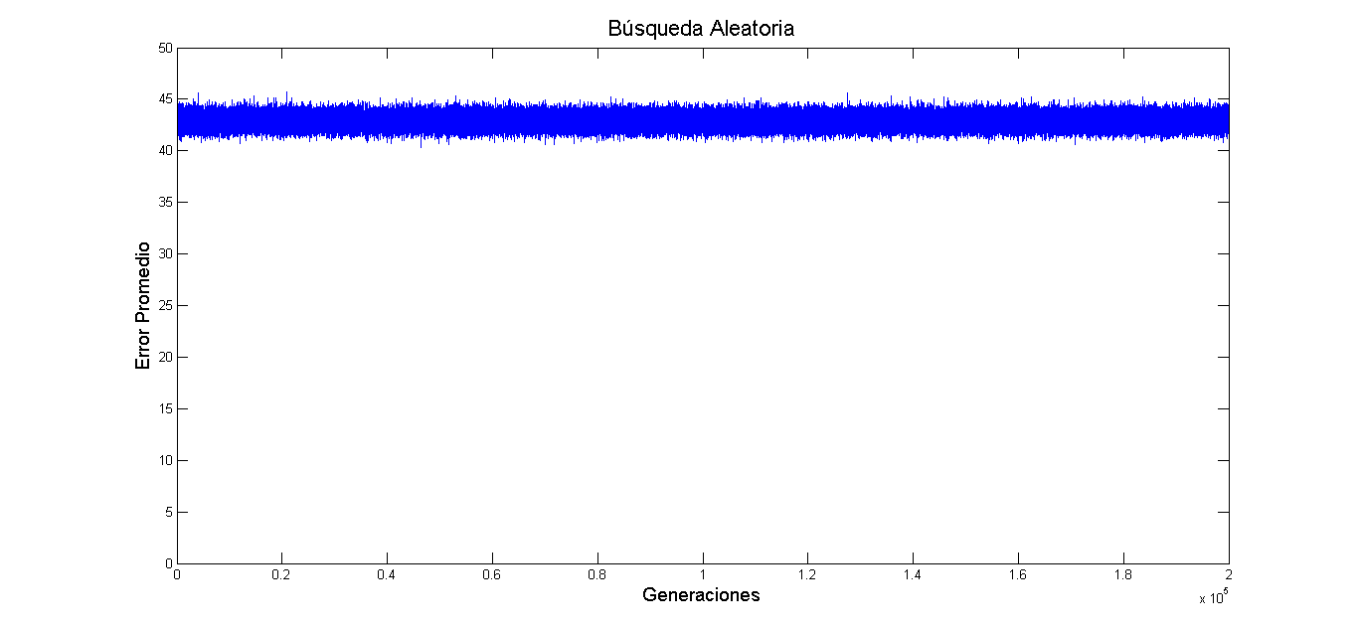
tambi´en se observa que dicha cantidad no tiende a bajar en la linea del tiempo. Es impor- tante mencionar tambi´en que dicha ejecucio´n ha tomado 52 horas de ejecuci´on sin lograr minimizar el error promedio.
Figura 4.1: Error promedio en una bu´squeda aleatoria.

Durante la etapa de la programaci´on del AG se realizan diversas pruebas con el objetivo de contar con un programa cuya ejecuci´on considere 3 funcionalidades fundamentales: primero que pueda leer la informaci´on de las necesidades almacenadas en archivos de texto, segundo que pueda ejecutar el algoritmo gen´etico en bu´squeda del horario que cumpla con todas las restricciones y tercero que pueda brindar las soluci´ones posibles (horarios), en un archivo de salida como entregable para su revisi´on.

Una vez se cuenta con las funcionalidades ba´sicas, se enfrenta al programa a los cinco tipos de problemas y se observan sus resultados antes de la ejecuci´on definitiva.

Para los cinco tipos de problemas, los par´ametros iniciales son:

Poblacio´n de 100 individuos.

Un total de cien mil generaciones.

Para el porcentaje de cruce se ejecutan experimentos con los siguientes valores: 10 %,

20 %, 30 %, 40 %, 50 %, 60 %, 70 %, 80 %, 90 % y 100 %.

En el caso del porcentaje de mutacio´n los valores igualemente son: 10 %, 20 %, 30 %, 40 %, 50 %, 60 %, 70 %, 80 %, 90 % y 100 %.

Se aplica elitismo en el AG.

El criterio de paro es que algu´n individuo llegue a un horario factible.

En tal sentido se ejecutan experimentos para evidenciar el hecho de que el AG puede ob- tener horarios factibles, se observa que las ejecuciones con bajos porcentajes de cruce no tienen la suficiente capacidad de explotaci´on en el espacio de bu´squeda, sin embargo, las ejecuciones con altos porcentajes puede brindar horarios sin choques a costa de que consu- men m´as tiempo computacional, tambi´en se observa que el porcentaje de mutaci´on resulta muy importante para la exploracio´n en el espacio de bu´squeda, en este tema, una alta tasa en la mutaci´on no beneficia a la convergencia del AG y una baja tasa tampoco lo hace debido a que la poblaci´on dif´ıcilmente sale de m´ınimos locales. Por tanto, se determi- na para esta fase de observaci´on utilizar porcentajes de 60 % de cruce y de 40 % en mutaci´on.

Se obtienen resultados preliminares como sigue: la Figura 4.2 muestra los resultados de la ejecuci´on para el problema Tipo 4, en el inciso a se observa el nu´mero de generaciones en el que el AG encuentra un horario viable as´ı como su desviacio´n esta´ndar, el inciso b muestra el progreso de la disminuci´on de las generaciones a trav´es de la ejecuci´on.

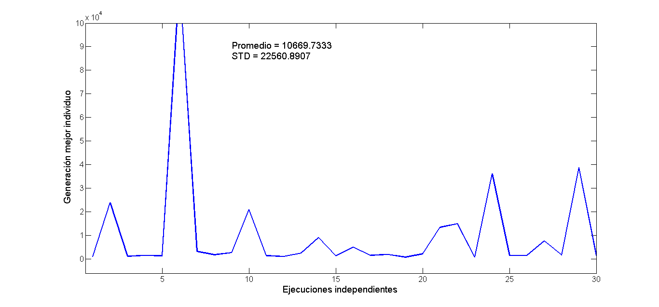
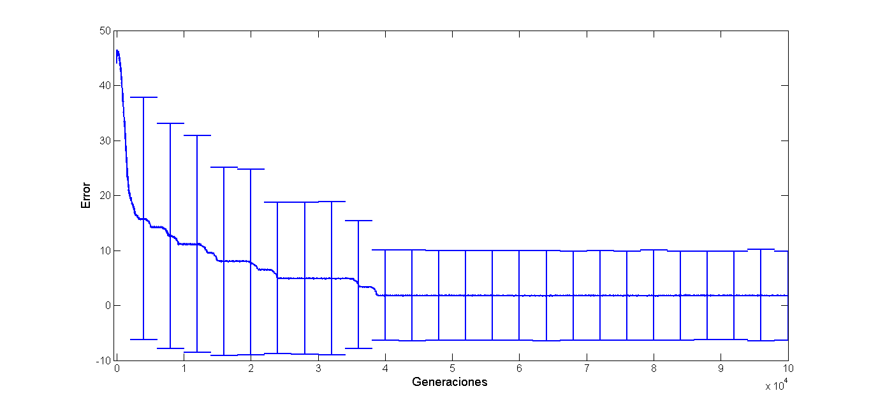
    - Generaciones para el mejor individuo
    - Disminuci´on de error

Figura 4.2: Gra´ficas iniciales para el Tipo 4

Se da cuenta de que el taman˜o de la poblaci´on y la cantidad de generaciones son vastos para el problema Tipo 4 dado que todas las ejecuciones logran obtener un horario factible.

Para el caso del Tipo 5, se obtiene de acuerdo a la Figura 4.3 que la poblaci´on y la canti- dad de generaciones son suficientes aunque hay algunos casos en los que las ejecuciones no logran un horario viable (valores que tocan el cero), en consecuencia, en el promedio de los errores se obtienen valores un poco ma´s elevados con respecto al Tipo 4.

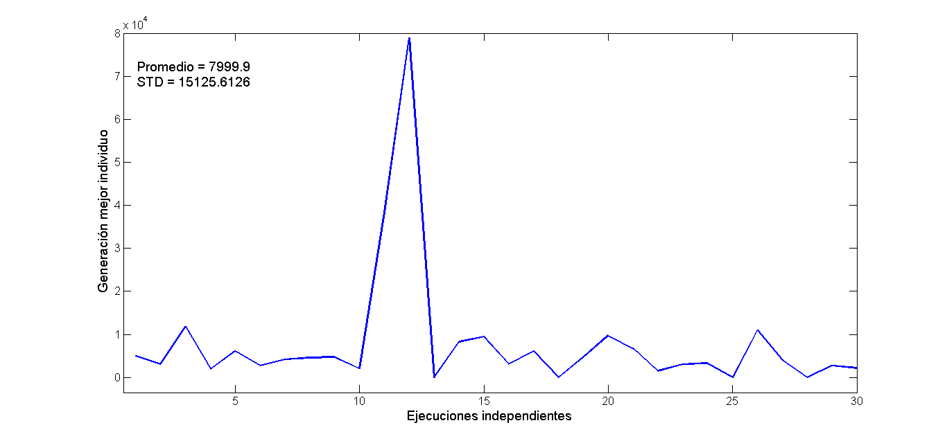
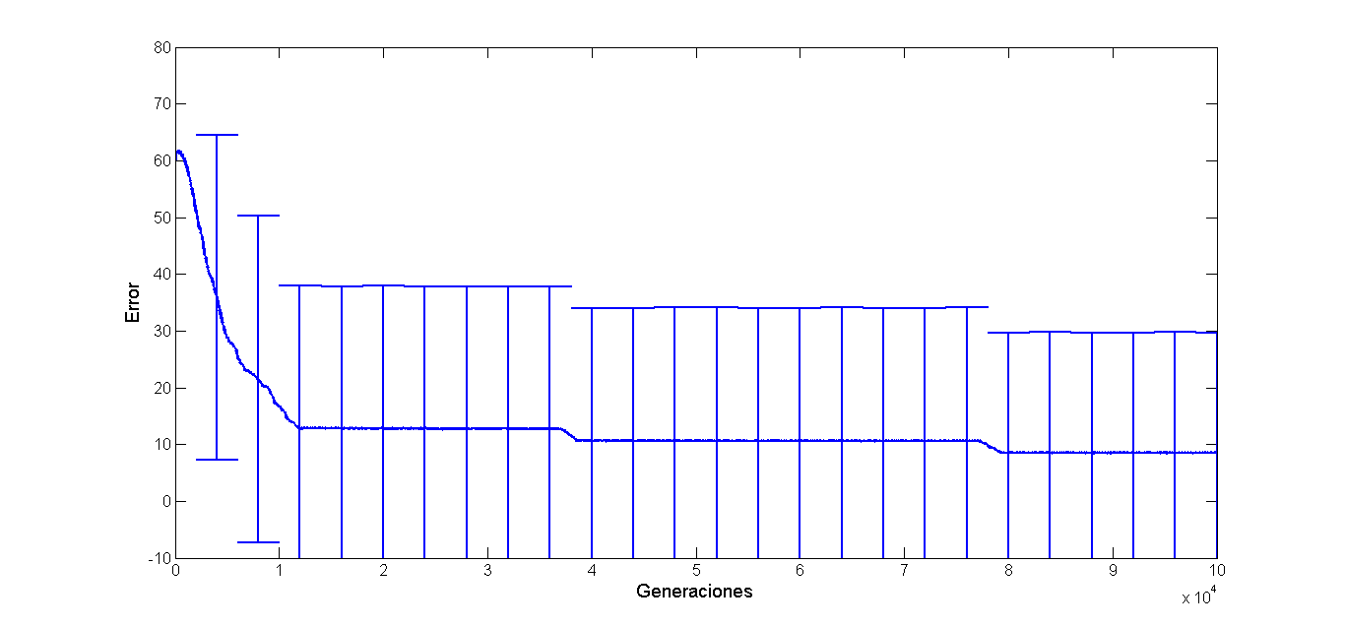
- Generaciones para el mejor individuo
- Disminuci´on de error

Figura 4.3: Gra´ficas iniciales para el Tipo 5

En el Tipo 6 se confirma la tendencia de que, a mayor complejidad, los para´metros iniciales propuestos el AG da resultados de menor calidad, ya que de acuerdo a la Figura
  - se ve que hay m´as ejecuciones que no llegan al ´optimo y que los valores promedio son m´as elevados.

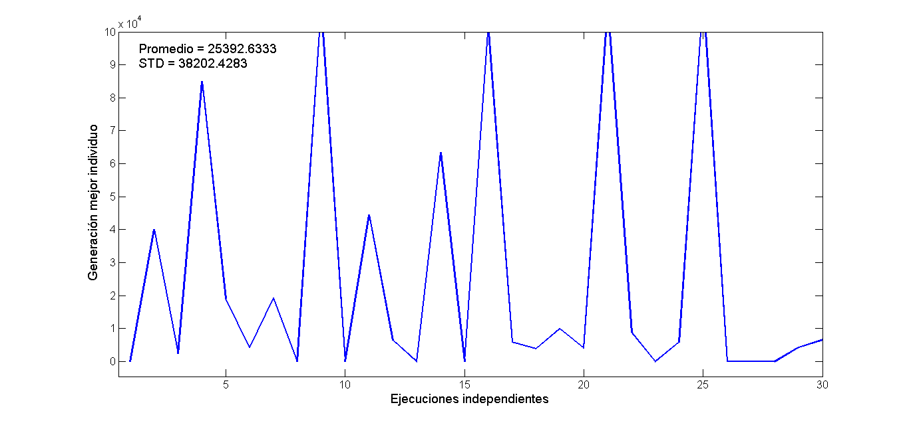
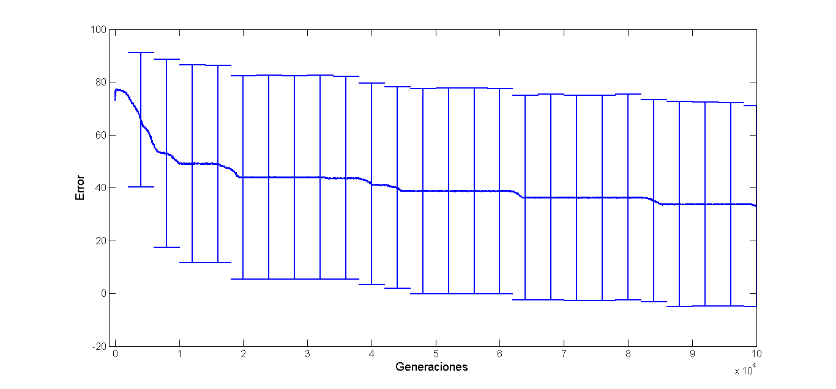
    - Generaciones para el mejor individuo
    - Disminuci´on de error

Figura 4.4: Gra´ficas iniciales para el Tipo 6

La Figura 4.5 demuestra que para el Tipo 7 la poblaci´on y cantidad de generaciones ya no son suficientes dado que hay m´as casos en los que no se encuentra al ´optimo adem´as de que el error se mantiene en promedios muy altos durante las 30 ejecuciones.

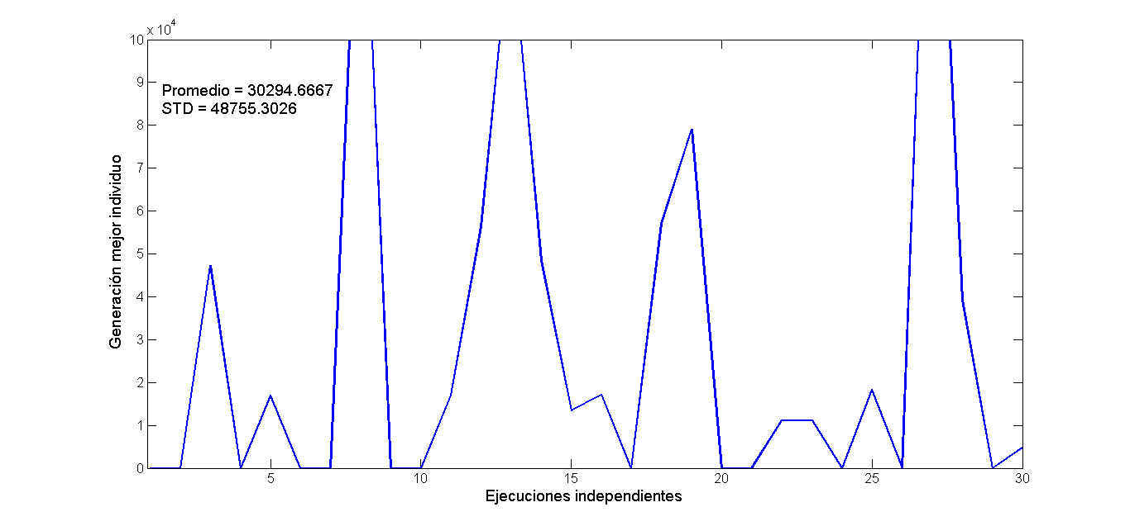
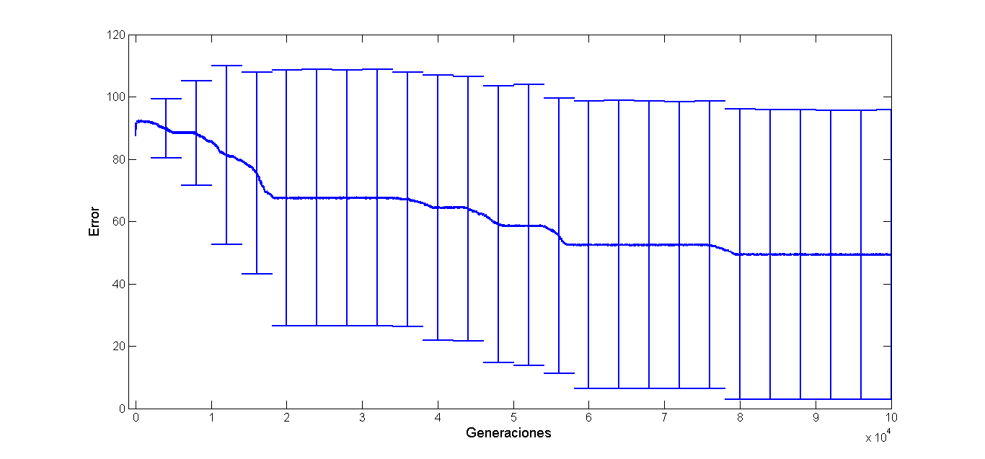
- Generaciones para el mejor individuo
- Disminuci´on de error

Figura 4.5: Gra´ficas iniciales para el Tipo 7

Finalmente para el caso de mayor complejidad de este trabajo, el Tipo 8, los resultados mostrados en la Figura 4.6 son de muy baja calidad en estas ejecuciones iniciales.

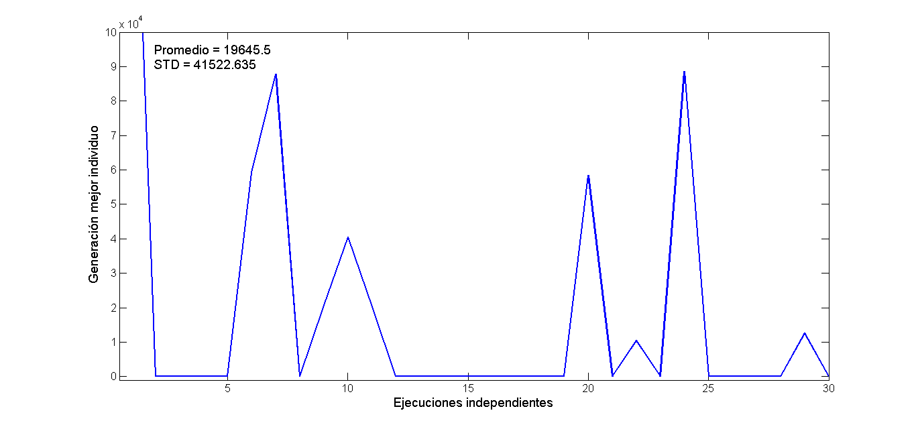
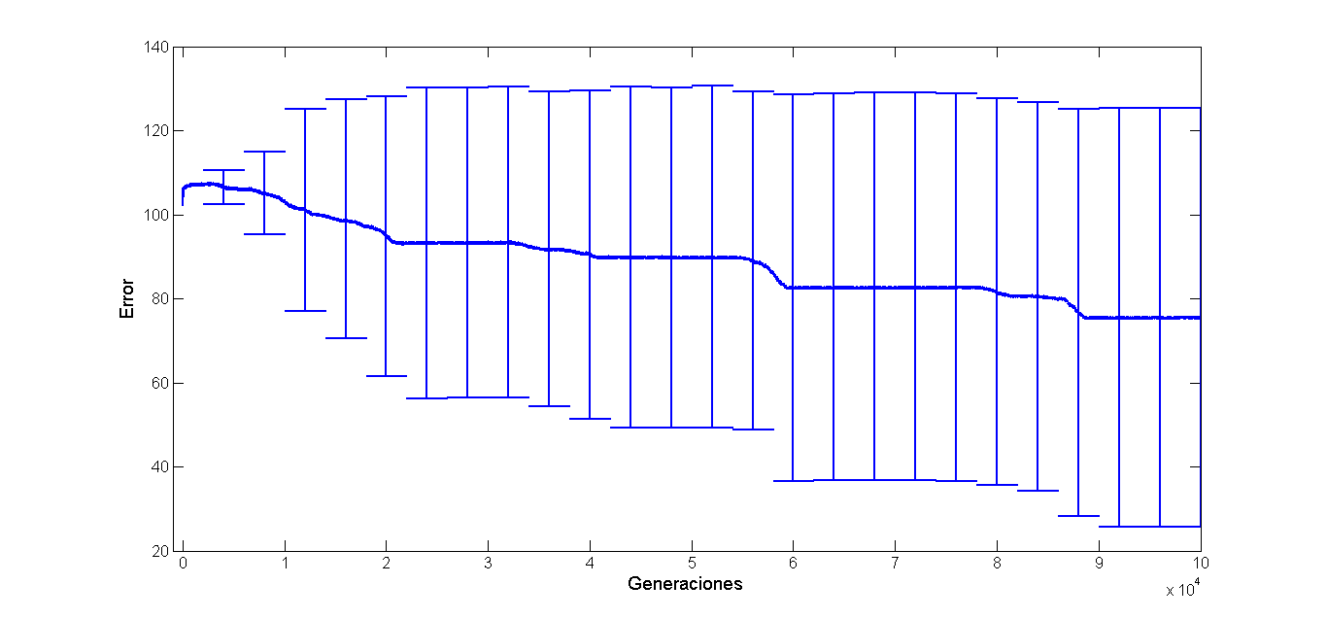
- Generaciones para el mejor individuo
- Disminuci´on de error

Figura 4.6: Gra´ficas iniciales para el Tipo 8

A partir de los resultados anteriores se determinan algunos ajustes para la ejecuci´on final del AG con la configuraci´on m´as adecuada de acuerdo a lo observado:

Taman˜o de la poblacio´n: se establece en 300 individuos, se considera que es un taman˜o vasto para el problema Tipo 4 y suficiente para el Tipo 8.

Nu´mero de generaciones: se determina en doscientas mil, dado el incremento en el taman˜o de la poblaci´on, se considera que es suficiente para todos los casos.

Probabilidad de cruce: se deja en 60 % dada la observacio´n, aunque en las ejecuciones definitivas se realizar´an comparaciones adicionales con porcentajes distintos.

Probabilidad de mutaci´on: se fija en 40 %.

Elitismo: se preserva la t´ecnica del elitismo, conservando al mejor individuo en cada generacio´n ya que demuestra brindar mejores resultados.

Criterio de paro: para las corridas finales el criterio de paro es la finalizaci´on de todas las generaciones debido a que se realizan comparaciones adicionales donde es necesario contar con la ejecucio´n completa.
Los resultados mostrados a continuaci´on son los definitivos despu´es de los ajustes con experimentos previos. De cada Tipo de problema, para la reproduccio´n al 60 % se realiza un barrido por los porcentajes del 10 % al 100 % y ´estos se repiten 30 veces, mismo caso para la mutaci´on fijada en 40 %, se realiza un barrido para porcentajes del 10 % al 100 %. Por lo tanto, la experimentaci´on definitiva consta de 3000 experimentos, los cuales toman un tiempo aproximado de 4 meses de ejecucio´n en el clu´ster del Centro Universitario UAEM Valle de M´exico.

Resultados

A continuaci´on se examinan los resultados despu´es del tiempo empleado para la bu´sque- da de soluciones a los problemas propuestos, en t´erminos generales se muestran buenos resultados, el AG logra converger a una soluci´on donde no hay choques en la mayor´ıa de los casos, i.e. algunas ejecuciones independientes pueden no llegar, pero otras si obtienen un resultado adecuado.

Para todas aquellas gra´ficas que muestran comparativas en porcentaje de cruce y de mu- tacio´n, se han eliminado algunas l´ıneas que resultan ruidosas para el entendimiento de los comportamientos.

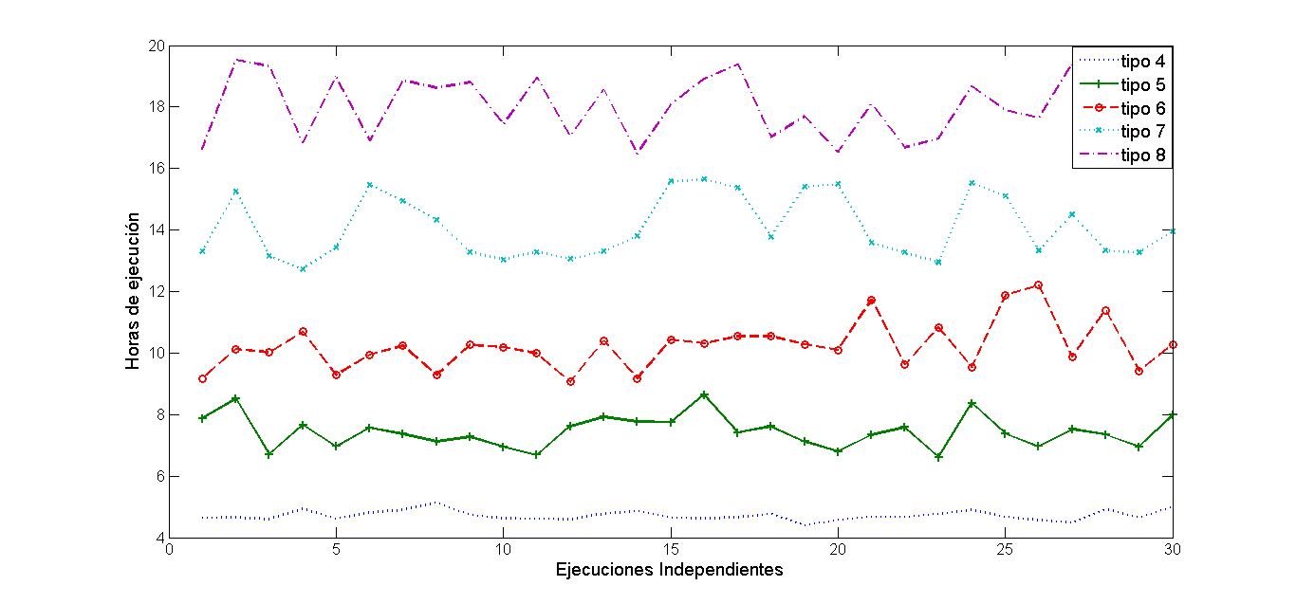
En primer lugar se analiza el tiempo de las ejecuciones completas, ´estas var´ıan en fun- cio´n de la complejidad del problema, de tal forma que los tiempos para el problema Tipo 4 se consideran cortos y los tiempos para el problema Tipo 8 se consideran largos, estos se muestran en la Figura 4.7. Se aclara que la Figura corresponde a la configuracio´n que se determin´o en los resultados previos, espec´ıficamente con porcentajes de cruce y mutaci´on del 60 % y 40 % respectivamente.
Figura 4.7: Comparativa del tiempo de todos los tipos en todas las ejecuciones.

Para el mismo caso se presenta tambi´en la tabla 4.1 donde se realizan comparativas entre el c´alculo del promedio de tiempo (en horas), el c´alculo de la desviacio´n esta´ndar, el m´ınimo y el ma´ximo tiempo para todos los tipos de problemas.
Tabla 4.1: Comparativa en horas de los tiempos de ejecucio´n para todas ejecuciones

 | Media | STD | Min | Max
Tipo 4 | 4.766887 | 0.244307 | 4.206985 | 5.280438
Tipo 5 | 7.449537 | 0.436541 | 6.399144 | 8.653907
Tipo 6 | 10.28743411 | 0.667197 | 9.220105 | 11.862730
Tipo 7 | 13.80722993 | 0.944536 | 12.586236 | 15.830783
Tipo 8 | 17.23894024 | 0.833102 | 16.114529 | 19.068261

Como es de esperar el elitismo resulta de mucha utilidad para asegurar la convergencia m´as r´apida de la poblaci´on debido a que se conservan a los mejores individuos de la poblaci´on durante la evoluci´on del algoritmo, apoyando fuertemente a que la bu´squeda pueda encon- trar nuevos m´ınimos locales que reemplacen al que se encuentra en turno, si se maneja el criterio de paro por generaciones, se asegura que al menos se tenga el mejor m´ınimo local encontrado.

Tambi´en se puede observar que a mayor nu´mero de individuos en la poblacio´n (mayor diversidad al inicio de la evoluci´on) se obtienen convergencias m´as r´apidas en virtud de que se dota al AG de una capacidad mayor de exploracio´n, en contraparte el uso de una mayor poblaci´on tambi´en aumenta el uso de memoria (aunque con las capacidades actuales de hardware no representa un gran problema) y exige una mayor capacidad de procesamiento y de tiempo computacional, en este caso los tiempos si pueden variar considerablemente con respecto al taman˜o de la poblaci´on.

Con respecto a la determinacio´n del porcentaje de cruzamiento y mutacio´n, los resultados arrojan que a mayor porcentaje de cruzamiento se beneficia la obtenci´on de convergencias m´as r´apidas, sin embargo, esto se logra a costa de una mayor exigencia en el procesamiento y por lo tanto se ve mermado el tiempo de soluci´on del problema. En este caso, se busca aquel porcentaje que brinda un equilibrio entre la rapidez para llegar a una solucion sin pe- nalizaciones, el uso de memoria y el procesamiento exigido por el programa. Como ejemplo, se presenta la Figura 4.8 del problema Tipo 5, la comparacio´n es entre una ejecucio´n con el 10 % de reproduccion, una del 60 % y otra con el 100 %. De acuerdo a la imagen, se reafirma el porcentaje de cruzamiento en 60 % ya que se puede observar que los tiempos del 10 % distan mucho del 100 % y que los tiempos del 60 % se equiparan a los del 100 %. Aunque pareciera que el porcentaje del 100 % brinda mejores resultados, en [13] se afirma que no es recomendable, ya que en otros problemas los resultados experimentales afirman que no

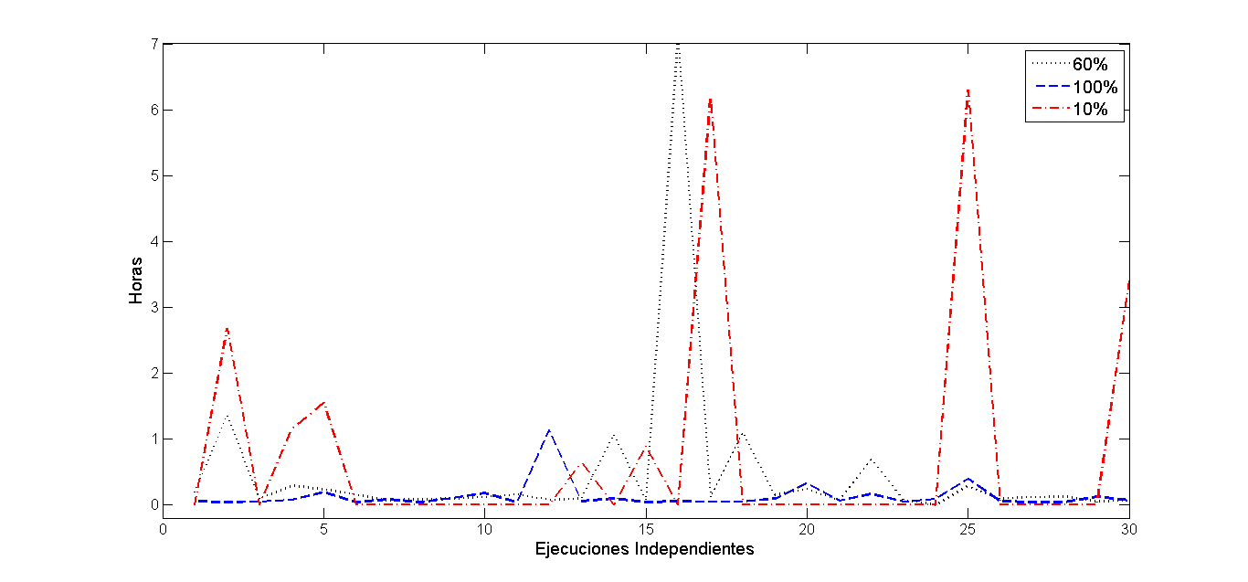
beneficia al funcionamiento del AG, esto podr´ıa dar lugar a un sobrecruzamiento lo cual exige mayor c´omputo, adem´as de mayores tiempos de ejecucio´n. Las gra´ficas en extenso se pueden observar en el ap´endice B.
Figura 4.8: Comparativa de los tiempos de convergencia con 3 porcentajes de cruzamiento en el problema Tipo 5

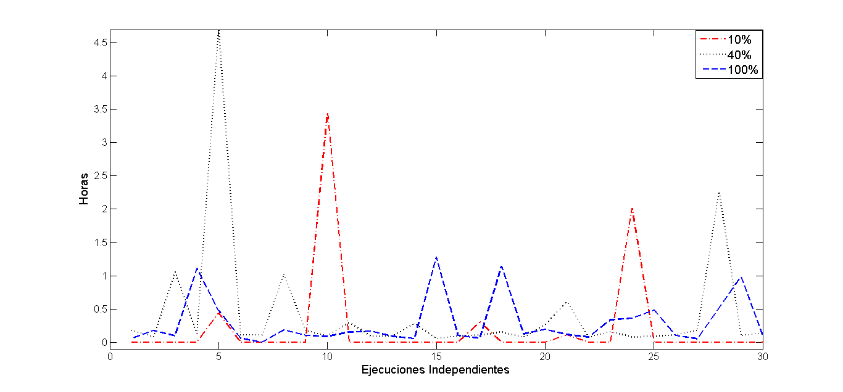
En el tema de la mutaci´on tambi´en se demuestra que el 40 % es un porcentaje adecuado al presentar un comportamiento donde los tiempos para encontrar una soluci´on viable se equiparan con los porcentajes 60 % y 100 % en contraste con el 10 %. La Figura 4.9 muestra la comparativa para los diferentes porcentajes de mutaci´on.
Figura 4.9: Comparativa de los tiempos de convergencia para las diferentes mutaciones en el problema Tipo 5

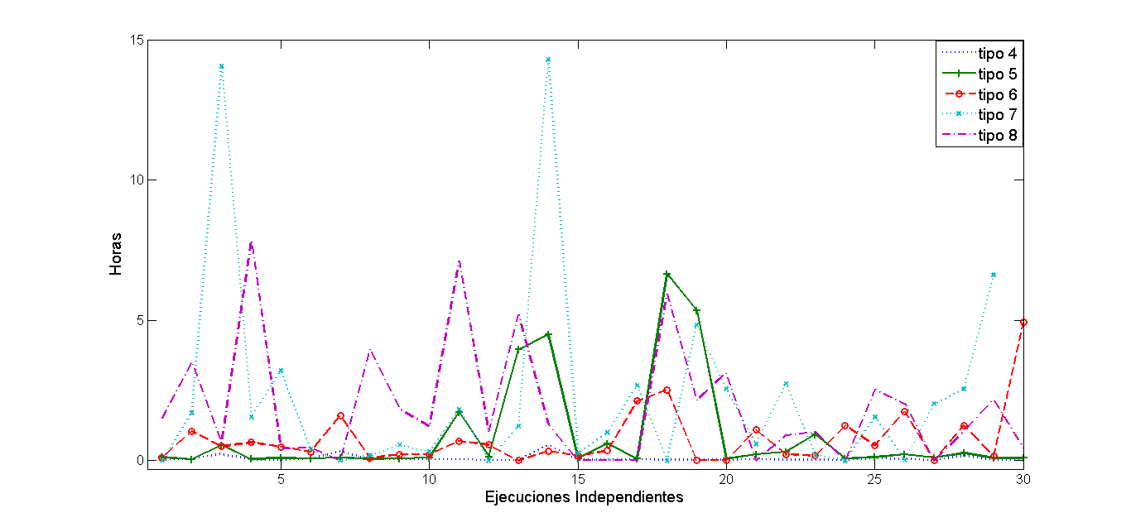
Con base en la Figura 4.10, se puede ver las diferencias en tiempo que el AG toma pa- ra llegar a un horario factible, en este caso se muestra una comparativa para los cinco tipos de problemas, se observa que, para los problemas de menor complejidad del conjunto, el AG encuentra algu´n horario factible de manera muy ra´pida y para los mas complicados la bu´squeda toma m´as tiempo, se recuerda que las lineas que tocan el cero son aquellas ejecuciones que no logran generar ningun horario viable. Las gra´ficas completas se pueden ver en el ap´endice B.
Figura 4.10: Cantidad de generaciones necesarias para llegar a un horario factible con porcentajes del 60 % en cruzamiento y 40 % mutaci´on

Tambi´en se presenta la tabla 4.2 donde se comparan los tiempos para que algu´n individuo logre un horario factible.
Tabla 4.2: Comparativa de los tiempos (en horas) para para lograr un horario factible

 | Media | STD | Min | Max
Tipo 4 | 0.077797 | 0.114466 | 0.015684 | 0.567472
Tipo 5 | 0.892769 | 1.756324 | 0.047732 | 6.644672
Tipo 6 | 0.898583 | 1.052522 | 0.094218 | 4.921423
Tipo 7 | 2.906403 | 3.878130 | 0.183523 | 14.276760
Tipo 8 | 2.496143 | 2.162690 | 0.436449 | 7.859636

Para el caso de las generaciones transcurridas para lograr un horario factible, los resultados para los cinco tipos de problemas se comparan en la Figura 4.11, se puede apreciar que el

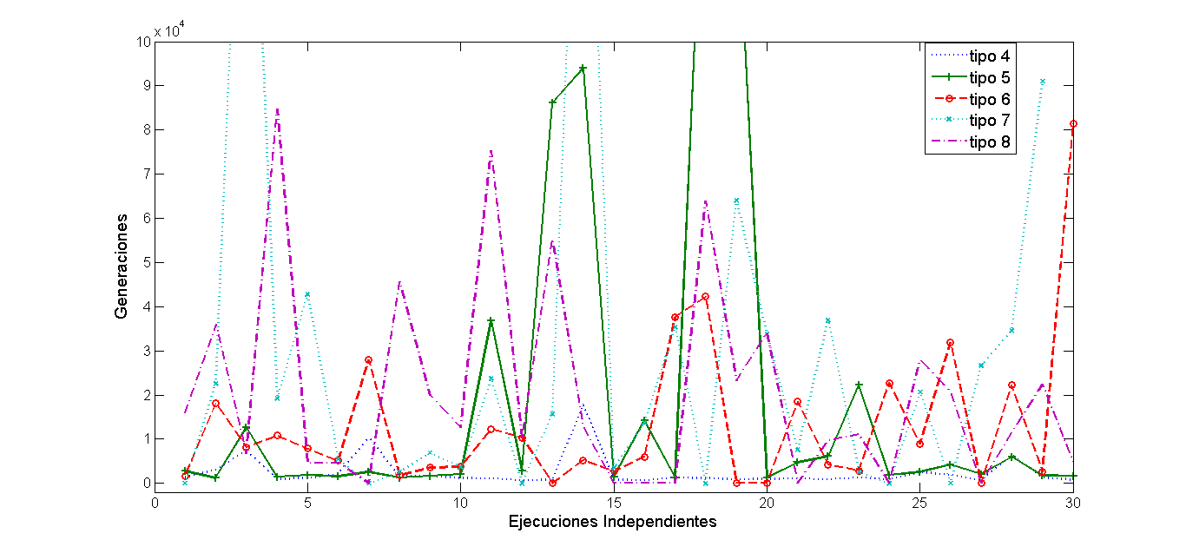
problema Tipo 4 se resuelve en muy pocas ejecuciones en la mayor´ıa de los experimentos y que a medida que se presentan los problemas de mayor complejidad, se puede percibir que las l´ıneas toman mayor cantidad de generaciones para llegar a una soluci´on sin penali- zaciones, donde cabe acotar que aquellas l´ıneas que se tienen un valor de cero, indican que ningu´n individuo de la poblaci´on (a lo largo de todas las generaciones) llego a una soluci´on deseada, i.e. no se llego al m´ınimo de la funci´on objetivo.
Figura 4.11: Cantidad de generaciones para llegar a un horario factible.

Se muestra tambi´en la tabla 4.3 donde se compara el nu´mero de generaciones transcurridas para que algu´n individuo logre un horario factible.
Tabla 4.3: Comparativa del nu´mero de generaciones para para lograr un horario factible

 | Media | STD | Min | Max
Tipo 4 | 2511.966667 | 3623.865982 | 680.0 | 17781.0
Tipo 5 | 20457.700000 | 41219.191602 | 1224.0 | 155595.0
Tipo 6 | 15415.076923 | 17752.307199 | 1687.0 | 81437.0
Tipo 7 | 38707.478261 | 51948.678287 | 2546.0 | 190201.0
Tipo 8 | 26677.304348 | 23297.646889 | 4639.0 | 84775.0

Asimismo, se puede examinar en la Figura 4.12 el comportamiento de la aptitud (fitness) a lo largo de las generaciones, cabe mencionar que es el promedio de 30 ejecuciones y, ´este se obtiene con el promedio de sus individuos. Se hace hincapi´e en que este compartamiento nos muestra que la poblaci´on entera va mejorando su aptitud, es decir, tiene una tendencia a la

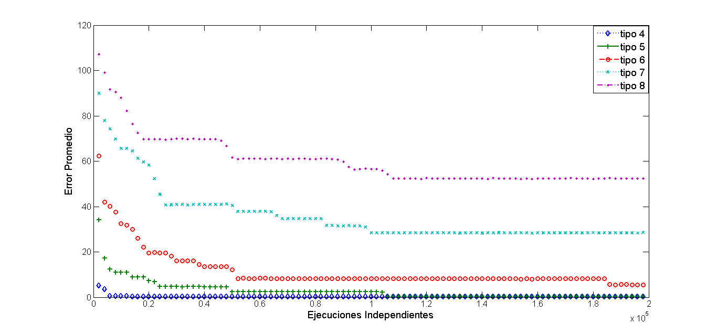
minimizaci´on a lo largo de las generaciones y que no hay incremento de los choques durante toda la ejecuci´on. Tambi´en se ve que, los problemas de menor complejidad se minimizan con mayor facilidad en promedio y que conforme aumenta la complejidad del problema, las l´ıneas quedan en valores de error m´as altos en promedio, dado que hay algunas ejecuciones en los experimentos que no logran minimizar a cero.
Figura 4.12: Error promedio a tr´aves de las generaciones.

De igual manera se expone la tabla 4.4 donde se compara el comportamiento del error promedio a trav´es de todas las generaciones.
Tabla 4.4: Comparativa del error promedio a trav´es de las generaciones

 | Media | STD | Min | Max
Tipo 4 | 0.395000 | 0.229238 | 0.080000 | 0.930000
Tipo 5 | 0.286333 | 0.164201 | 0.060000 | 0.690000
Tipo 6 | 10.640667 | 26.551554 | 0.120000 | 78.550000
Tipo 7 | 17.063793 | 35.496021 | 0.260000 | 94.610000
Tipo 8 | 25.724000 | 46.359801 | 0.280000 | 108.880000

Finalmente, se presentan algunos ejemplos de horarios resultantes para los cinco tipos de problemas. En la tabla 4.5 se presenta la soluci´on para el Tipo 4, en la tabla 4.6 para el Tipo 5, la tabla 4.7 para el Tipo 6, en la tabla 4.8 para el Tipo 7 y en la tabla 4.9 para el Tipo 8.

Tabla 4.5: Un ejemplo de horario resultante para el problema Tipo 4.

Salon 1  Dia 1  Per 1: P3-U4 | Per 2: P2-U1 | Per 3: P3-U2 | Per 4: P1-U3 | Per 5: P4-U4 | Per 6: P4-U2
Dia 2  Per 1: P4-U3 | Per 2: P3-U4 | Per 3: P1-U2 | Per 4: P2-U4 | Per 5: P3-U4 | Per 6: P2-U4
Dia 3  Per 1: P2-U1 | Per 2: P4-U3 | Per 3: P1-U1 | Per 4: P2-U2 | Per 5: P4-U3 | Per 6: P1-U1
Dia 4  Per 1: P1-U4 | Per 2: P4-U4 | Per 3: P4-U3 | Per 4: P4-U3 | Per 5: P4-U1 | Per 6: P1-U4
Dia 5  Per 1: P3-U3 | Per 2: P4-U2 | Per 3: P4-U1 | Per 4: P3-U1 | Per 5: P4-U3 | Per 6: P2-U3

Salon 2  Dia 1  Per 1: P2-U2 | Per 2: P3-U4 | Per 3: P1-U3 | Per 4: P3-U1 | Per 5: P2-U1 | Per 6: P1-U4
Dia 2  Per 1: P3-U3 | Per 2: P2-U3 | Per 3: P2-U1 | Per 4: P3-U2 | Per 5: P2-U2 | Per 6: P4-U1
Dia 3  Per 1: P3-U2 | Per 2: P2-U1 | Per 3: P4-U4 | Per 4: P4-U4 | Per 5: P3-U2 | Per 6: P2-U1
Dia 4  Per 1: P2-U3 | Per 2: P1-U1 | Per 3: P2-U1 | Per 4: P2-U4 | Per 5: P2-U2 | Per 6: P4-U2
Dia 5  Per 1: P4-U2 | Per 2: P2-U4 | Per 3: P1-U1 | Per 4: P1-U4 | Per 5: P2-U2 | Per 6: P4-U1

Salon 3  Dia 1  Per 1: P1-U4 | Per 2: P1-U1 | Per 3: P4-U3 | Per 4: P4-U1 | Per 5: P3-U2 | Per 6: P3-U3
Dia 2  Per 1: P1-U4 | Per 2: P4-U4 | Per 3: P3-U2 | Per 4: P4-U2 | Per 5: P1-U4 | Per 6: P3-U4
Dia 3  Per 1: P1-U4 | Per 2: P1-U1 | Per 3: P2-U4 | Per 4: P3-U1 | Per 5: P1-U4 | Per 6: P3-U3
Dia 4  Per 1: P4-U1 | Per 2: P3-U2 | Per 3: P1-U3 | Per 4: P3-U2 | Per 5: P1-U3 | Per 6: P3-U2
Dia 5  Per 1: P2-U3 | Per 2: P3-U3 | Per 3: P3-U4 | Per 4: P2-U1 | Per 5: P3-U3 | Per 6: P1-U4

Salon 4  Dia 1  Per 1: P4-U2 | Per 2: P4-U3 | Per 3: P2-U3 | Per 4: P2-U3 | Per 5: P1-U1 | Per 6: P2-U2
Dia 2  Per 1: P2-U2 | Per 2: P1-U3 | Per 3: P4-U4 | Per 4: P1-U4 | Per 5: P4-U2 | Per 6: P1-U1
Dia 3  Per 1: P4-U1 | Per 2: P3-U1 | Per 3: P3-U3 | Per 4: P1-U1 | Per 5: P2-U2 | Per 6: P4-U2
Dia 4  Per 1: P3-U2 | Per 2: P2-U1 | Per 3: P3-U1 | Per 4: P1-U3 | Per 5: P3-U3 | Per 6: P2-U3
Dia 5  Per 1: P1-U2 | Per 2: P1-U3 | Per 3: P2-U2 | Per 4: P4-U2 | Per 5: P1-U4 | Per 6: P3-U4

Tabla 4.6: Un ejemplo de horario resultante para el problema Tipo 5.

Salon 1  Dia 1  Per 1: P4-U5 | Per 2: P4-U2 | Per 3: P2-U4 | Per 4: P2-U5 | Per 5: P5-U1 | Per 6: P1-U2
Continua...

Dia 2  Per 1: P4-U5 | Per 2: P4-U3 | Per 3: P5-U3 | Per 4: P3-U5 | Per 5: P5-U1 | Per 6: P3-U4
Dia 3  Per 1: P4-U2 | Per 2: P4-U1 | Per 3: P4-U4 | Per 4: P2-U5 | Per 5: P1-U1 | Per 6: P3-U4
Dia 4  Per 1: P4-U5 | Per 2: P4-U3 | Per 3: P2-U4 | Per 4: P5-U2 | Per 5: P1-U4 | Per 6: P3-U4
Dia 5  Per 1: P4-U5 | Per 2: P4-U2 | Per 3: P5-U5 | Per 4: P3-U3 | Per 5: P3-U2 | Per 6: P1-U2

Salon 2  Dia 1  Per 1: P1-U1 | Per 2: P1-U5 | Per 3: P1-U5 | Per 4: P3-U1 | Per 5: P3-U1 | Per 6: P3-U1
Dia 2  Per 1: P1-U1 | Per 2: P2-U3 | Per 3: P4-U5 | Per 4: P5-U2 | Per 5: P3-U4 | Per 6: P5-U1
Dia 3  Per 1: P1-U1 | Per 2: P5-U2 | Per 3: P5-U3 | Per 4: P3-U3 | Per 5: P3-U4 | Per 6: P5-U1
Dia 4  Per 1: P1-U1 | Per 2: P2-U5 | Per 3: P4-U5 | Per 4: P3-U3 | Per 5: P3-U4 | Per 6: P5-U2
Dia 5  Per 1: P1-U4 | Per 2: P2-U2 | Per 3: P4-U1 | Per 4: P4-U2 | Per 5: P4-U3 | Per 6: P5-U1

Salon 3  Dia 1  Per 1: P5-U1 | Per 2: P5-U2 | Per 3: P5-U3 | Per 4: P4-U3 | Per 5: P1-U4 | Per 6: P2-U2
Dia 2  Per 1: P5-U4 | Per 2: P1-U3 | Per 3: P3-U3 | Per 4: P2-U1 | Per 5: P1-U4 | Per 6: P1-U2
Dia 3  Per 1: P5-U1 | Per 2: P3-U2 | Per 3: P3-U3 | Per 4: P4-U5 | Per 5: P4-U2 | Per 6: P1-U2
Dia 4  Per 1: P5-U4 | Per 2: P1-U5 | Per 3: P5-U5 | Per 4: P2-U1 | Per 5: P4-U2 | Per 6: P1-U2
Dia 5  Per 1: P5-U4 | Per 2: P1-U1 | Per 3: P3-U3 | Per 4: P1-U1 | Per 5: P1-U4 | Per 6: P2-U2

Salon 4  Dia 1  Per 1: P3-U2 | Per 2: P3-U3 | Per 3: P4-U2 | Per 4: P5-U3 | Per 5: P2-U1 | Per 6: P5-U3
Dia 2  Per 1: P3-U2 | Per 2: P5-U1 | Per 3: P1-U1 | Per 4: P4-U4 | Per 5: P2-U1 | Per 6: P4-U5
Dia 3  Per 1: P3-U3 | Per 2: P1-U3 | Per 3: P1-U3 | Per 4: P5-U3 | Per 5: P2-U2 | Per 6: P2-U4
Dia 4  Per 1: P2-U5 | Per 2: P5-U4 | Per 3: P1-U4 | Per 4: P4-U4 | Per 5: P2-U2 | Per 6: P4-U5
Dia 5  Per 1: P2-U4 | Per 2: P5-U5 | Per 3: P1-U5 | Per 4: P5-U3 | Per 5: P2-U4 | Per 6: P3-U2

Salon 5  Dia 1  Per 1: P2-U2 | Per 2: P2-U3 | Per 3: P3-U1 | Per 4: P1-U1 | Per 5: P4-U5 | Per 6: P4-U1
Dia 2  Per 1: P2-U2 | Per 2: P3-U3 | Per 3: P2-U5 | Per 4: P1-U3 | Per 5: P4-U5 | Per 6: P2-U4
Dia 3  Per 1: P2-U2 | Per 2: P2-U3 | Per 3: P2-U5 | Per 4: P1-U4 | Per 5: P5-U1 | Per 6: P4-U3
Dia 4  Per 1: P3-U5 | Per 2: P3-U3 | Per 3: P3-U4 | Per 4: P1-U5 | Per 5: P5-U4 | Per 6: P2-U4
Dia 5  Per 1: P3-U5 | Per 2: P3-U3 | Per 3: P2-U5 | Per 4: P2-U1 | Per 5: P5-U5 | Per 6: P4-U4

Tabla 4.7: Un ejemplo de horario resultante para el problema Tipo 6.

Salon 1  Dia 1  Per 1: P6-U1 | Per 2: P4-U4 | Per 3: P2-U2 | Per 4: P3-U1 | Per 5: P4-U1 | Per 6: P6-U1
Dia 2  Per 1: P6-U4 | Per 2: P2-U3 | Per 3: P2-U5 | Per 4: P4-U5 | Per 5: P1-U5 | Per 6: P5-U6
Dia 3  Per 1: P4-U6 | Per 2: P6-U6 | Per 3: P6-U6 | Per 4: P6-U1 | Per 5: P3-U6 | Per 6: P2-U2
Dia 4  Per 1: P6-U5 | Per 2: P4-U3 | Per 3: P3-U4 | Per 4: P4-U5 | Per 5: P1-U1 | Per 6: P3-U5
Dia 5  Per 1: P1-U4 | Per 2: P5-U5 | Per 3: P1-U5 | Per 4: P5-U5 | Per 5: P2-U6 | Per 6: P3-U4

Salon 2  Dia 1  Per 1: P4-U6 | Per 2: P5-U5 | Per 3: P6-U2 | Per 4: P1-U6 | Per 5: P6-U2 | Per 6: P5-U2
Dia 2  Per 1: P1-U1 | Per 2: P5-U5 | Per 3: P4-U5 | Per 4: P3-U5 | Per 5: P5-U1 | Per 6: P2-U1
Dia 3  Per 1: P5-U3 | Per 2: P1-U6 | Per 3: P2-U5 | Per 4: P5-U6 | Per 5: P4-U5 | Per 6: P6-U2
Dia 4  Per 1: P1-U6 | Per 2: P5-U2 | Per 3: P1-U1 | Per 4: P3-U6 | Per 5: P2-U5 | Per 6: P1-U4
Dia 5  Per 1: P5-U1 | Per 2: P6-U5 | Per 3: P3-U2 | Per 4: P3-U1 | Per 5: P5-U3 | Per 6: P6-U3

Salon 3  Dia 1  Per 1: P2-U4 | Per 2: P3-U2 | Per 3: P3-U6 | Per 4: P5-U3 | Per 5: P2-U1 | Per 6: P1-U1
Dia 2  Per 1: P2-U6 | Per 2: P1-U5 | Per 3: P5-U6 | Per 4: P6-U4 | Per 5: P3-U3 | Per 6: P3-U1
Dia 3  Per 1: P3-U4 | Per 2: P3-U5 | Per 3: P3-U6 | Per 4: P2-U5 | Per 5: P1-U6 | Per 6: P1-U1
Dia 4  Per 1: P3-U2 | Per 2: P1-U4 | Per 3: P4-U3 | Per 4: P6-U4 | Per 5: P6-U3 | Per 6: P5-U4
Dia 5  Per 1: P3-U2 | Per 2: P1-U2 | Per 3: P5-U3 | Per 4: P4-U1 | Per 5: P4-U4 | Per 6: P5-U2

Salon 4  Dia 1  Per 1: P3-U5 | Per 2: P6-U2 | Per 3: P5-U1 | Per 4: P6-U1 | Per 5: P5-U5 | Per 6: P3-U4
Dia 2  Per 1: P3-U2 | Per 2: P3-U4 | Per 3: P6-U2 | Per 4: P1-U4 | Per 5: P2-U3 | Per 6: P4-U2
Dia 3  Per 1: P6-U5 | Per 2: P4-U6 | Per 3: P5-U3 | Per 4: P1-U5 | Per 5: P2-U3 | Per 6: P5-U1
Dia 4  Per 1: P5-U3 | Per 2: P2-U1 | Per 3: P6-U6 | Per 4: P5-U3 | Per 5: P5-U6 | Per 6: P4-U4
Dia 5  Per 1: P2-U4 | Per 2: P4-U2 | Per 3: P2-U1 | Per 4: P1-U6 | Per 5: P6-U5 | Per 6: P2-U2

Salon 5  Dia 1  Per 1: P1-U5 | Per 2: P1-U4 | Per 3: P4-U2 | Per 4: P2-U6 | Per 5: P3-U4 | Per 6: P4-U3
Dia 2  Per 1: P4-U3 | Per 2: P6-U1 | Per 3: P1-U6 | Per 4: P2-U1 | Per 5: P4-U2 | Per 6: P6-U1
Continua...

Dia 3  Per 1: P1-U3 | Per 2: P5-U2 | Per 3: P1-U5 | Per 4: P3-U3 | Per 5: P6-U3 | Per 6: P4-U3
Dia 4  Per 1: P4-U3 | Per 2: P6-U1 | Per 3: P5-U6 | Per 4: P1-U3 | Per 5: P4-U2 | Per 6: P2-U2
Dia 5  Per 1: P6-U3 | Per 2: P2-U5 | Per 3: P6-U4 | Per 4: P6-U6 | Per 5: P1-U4 | Per 6: P1-U3

Salon 6  Dia 1  Per 1: P5-U5 | Per 2: P2-U4 | Per 3: P1-U6 | Per 4: P4-U3 | Per 5: P1-U5 | Per 6: P2-U3
Dia 2  Per 1: P5-U3 | Per 2: P4-U4 | Per 3: P3-U2 | Per 4: P5-U1 | Per 5: P6-U6 | Per 6: P1-U4
Dia 3  Per 1: P2-U6 | Per 2: P2-U4 | Per 3: P4-U4 | Per 4: P4-U4 | Per 5: P5-U1 | Per 6: P3-U4
Dia 4  Per 1: P2-U2 | Per 2: P3-U1 | Per 3: P2-U2 | Per 4: P2-U2 | Per 5: P3-U2 | Per 6: P6-U3
Dia 5  Per 1: P4-U2 | Per 2: P3-U6 | Per 3: P4-U3 | Per 4: P2-U1 | Per 5: P3-U4 | Per 6: P4-U6

Tabla 4.8: Un ejemplo de horario resultante para el problema Tipo 7.

Salon 1  Dia 1  Per 1: P7-U1 | Per 2: P4-U3 | Per 3: P2-U2 | Per 4: P6-U1 | Per 5: P5-U3 | Per 6: P3-U5
Dia 2  Per 1: P7-U2 | Per 2: P4-U4 | Per 3: P1-U1 | Per 4: P6-U2 | Per 5: P5-U4 | Per 6: P3-U2
Dia 3  Per 1: P7-U5 | Per 2: P7-U7 | Per 3: P1-U5 | Per 4: P6-U4 | Per 5: P5-U1 | Per 6: P3-U5
Dia 4  Per 1: P7-U6 | Per 2: P4-U6 | Per 3: P2-U3 | Per 4: P6-U5 | Per 5: P5-U7 | Per 6: P3-U7
Dia 5  Per 1: P7-U1 | Per 2: P4-U7 | Per 3: P2-U6 | Per 4: P6-U7 | Per 5: P5-U1 | Per 6: P3-U5

Salon 2  Dia 1  Per 1: P1-U4 | Per 2: P1-U1 | Per 3: P5-U1 | Per 4: P7-U5 | Per 5: P6-U1 | Per 6: P4-U1
Dia 2  Per 1: P1-U6 | Per 2: P1-U5 | Per 3: P5-U3 | Per 4: P3-U6 | Per 5: P6-U3 | Per 6: P4-U2
Dia 3  Per 1: P1-U6 | Per 2: P4-U7 | Per 3: P5-U4 | Per 4: P5-U6 | Per 5: P6-U7 | Per 6: P4-U6
Dia 4  Per 1: P1-U6 | Per 2: P1-U7 | Per 3: P5-U3 | Per 4: P2-U2 | Per 5: P3-U2 | Per 6: P4-U6
Dia 5  Per 1: P1-U6 | Per 2: P1-U1 | Per 3: P5-U1 | Per 4: P2-U6 | Per 5: P3-U2 | Per 6: P4-U6

Salon 3  Dia 1  Per 1: P3-U1 | Per 2: P6-U2 | Per 3: P3-U5 | Per 4: P5-U2 | Per 5: P7-U5 | Per 6: P1-U6
Dia 2  Per 1: P3-U4 | Per 2: P3-U3 | Per 3: P2-U7 | Per 4: P5-U2 | Per 5: P7-U6 | Per 6: P1-U6
Dia 3  Per 1: P3-U7 | Per 2: P5-U3 | Per 3: P2-U2 | Per 4: P2-U5 | Per 5: P7-U5 | Per 6: P1-U2
Continua...

Dia 4  Per 1: P3-U4 | Per 2: P6-U4 | Per 3: P4-U1 | Per 4: P5-U7 | Per 5: P6-U1 | Per 6: P1-U6
Dia 5  Per 1: P3-U7 | Per 2: P6-U5 | Per 3: P4-U4 | Per 4: P5-U7 | Per 5: P6-U1 | Per 6: P1-U3

Salon 4  Dia 1  Per 1: P4-U7 | Per 2: P7-U1 | Per 3: P7-U1 | Per 4: P3-U5 | Per 5: P2-U7 | Per 6: P7-U3
Dia 2  Per 1: P4-U4 | Per 2: P6-U1 | Per 3: P6-U5 | Per 4: P1-U5 | Per 5: P2-U7 | Per 6: P7-U3
Dia 3  Per 1: P4-U2 | Per 2: P6-U3 | Per 3: P7-U1 | Per 4: P3-U5 | Per 5: P2-U2 | Per 6: P7-U5
Dia 4  Per 1: P4-U3 | Per 2: P5-U3 | Per 3: P7-U1 | Per 4: P3-U4 | Per 5: P2-U3 | Per 6: P7-U5
Dia 5  Per 1: P4-U3 | Per 2: P5-U7 | Per 3: P7-U4 | Per 4: P3-U3 | Per 5: P1-U6 | Per 6: P7-U7

Salon 5  Dia 1  Per 1: P5-U6 | Per 2: P5-U6 | Per 3: P6-U1 | Per 4: P2-U6 | Per 5: P1-U5 | Per 6: P6-U3
Dia 2  Per 1: P5-U7 | Per 2: P2-U1 | Per 3: P7-U5 | Per 4: P2-U6 | Per 5: P1-U5 | Per 6: P6-U3
Dia 3  Per 1: P5-U7 | Per 2: P1-U6 | Per 3: P4-U2 | Per 4: P7-U7 | Per 5: P4-U4 | Per 6: P6-U2
Dia 4  Per 1: P5-U6 | Per 2: P2-U4 | Per 3: P1-U7 | Per 4: P7-U7 | Per 5: P4-U7 | Per 6: P6-U3
Dia 5  Per 1: P5-U6 | Per 2: P2-U1 | Per 3: P1-U7 | Per 4: P7-U2 | Per 5: P4-U3 | Per 6: P6-U3

Salon 6  Dia 1  Per 1: P6-U1 | Per 2: P2-U6 | Per 3: P4-U3 | Per 4: P1-U2 | Per 5: P4-U4 | Per 6: P2-U2
Dia 2  Per 1: P6-U2 | Per 2: P5-U5 | Per 3: P4-U5 | Per 4: P7-U1 | Per 5: P4-U4 | Per 6: P5-U6
Dia 3  Per 1: P2-U4 | Per 2: P2-U6 | Per 3: P3-U4 | Per 4: P1-U4 | Per 5: P3-U4 | Per 6: P5-U4
Dia 4  Per 1: P6-U3 | Per 2: P7-U4 | Per 3: P3-U2 | Per 4: P1-U5 | Per 5: P7-U4 | Per 6: P2-U3
Dia 5  Per 1: P6-U5 | Per 2: P7-U4 | Per 3: P3-U5 | Per 4: P1-U5 | Per 5: P2-U3 | Per 6: P2-U2

Salon 7  Dia 1  Per 1: P2-U1 | Per 2: P3-U3 | Per 3: P1-U7 | Per 4: P4-U4 | Per 5: P3-U2 | Per 6: P5-U7
Dia 2  Per 1: P2-U3 | Per 2: P7-U6 | Per 3: P3-U2 | Per 4: P4-U4 | Per 5: P3-U2 | Per 6: P2-U2
Dia 3  Per 1: P6-U5 | Per 2: P3-U4 | Per 3: P6-U1 | Per 4: P4-U1 | Per 5: P1-U4 | Per 6: P2-U7
Dia 4  Per 1: P2-U3 | Per 2: P3-U5 | Per 3: P6-U2 | Per 4: P4-U6 | Per 5: P1-U4 | Per 6: P5-U2
Dia 5  Per 1: P2-U1 | Per 2: P3-U7 | Per 3: P6-U3 | Per 4: P4-U7 | Per 5: P7-U4 | Per 6: P5-U2

Tabla 4.9: Un ejemplo de horario resultante para el problema Tipo 8.

Salon 1  Dia 1  Per 1: P4-U6 | Per 2: P4-U4 | Per 3: P1-U1 | Per 4: P1-U5 | Per 5: P7-U7 | Per 6: P7-U1
Dia 2  Per 1: P4-U1 | Per 2: P2-U2 | Per 3: P6-U1 | Per 4: P3-U6 | Per 5: P8-U1 | Per 6: P7-U2
Dia 3  Per 1: P4-U6 | Per 2: P2-U7 | Per 3: P6-U3 | Per 4: P3-U7 | Per 5: P8-U5 | Per 6: P7-U4
Dia 4  Per 1: P4-U2 | Per 2: P2-U8 | Per 3: P6-U5 | Per 4: P5-U3 | Per 5: P8-U7 | Per 6: P7-U5
Dia 5  Per 1: P4-U6 | Per 2: P4-U5 | Per 3: P6-U8 | Per 4: P5-U7 | Per 5: P7-U8 | Per 6: P7-U6

Salon 2  Dia 1  Per 1: P1-U7 | Per 2: P2-U2 | Per 3: P6-U7 | Per 4: P7-U1 | Per 5: P6-U5 | Per 6: P5-U7
Dia 2  Per 1: P1-U1 | Per 2: P1-U6 | Per 3: P2-U7 | Per 4: P7-U2 | Per 5: P6-U5 | Per 6: P5-U7
Dia 3  Per 1: P1-U2 | Per 2: P4-U2 | Per 3: P8-U5 | Per 4: P7-U4 | Per 5: P7-U6 | Per 6: P5-U3
Dia 4  Per 1: P1-U5 | Per 2: P4-U7 | Per 3: P8-U8 | Per 4: P7-U5 | Per 5: P6-U1 | Per 6: P5-U8
Dia 5  Per 1: P1-U7 | Per 2: P1-U8 | Per 3: P3-U2 | Per 4: P7-U1 | Per 5: P6-U2 | Per 6: P5-U8

Salon 3  Dia 1  Per 1: P3-U1 | Per 2: P8-U1 | Per 3: P7-U4 | Per 4: P6-U2 | Per 5: P4-U2 | Per 6: P1-U1
Dia 2  Per 1: P3-U3 | Per 2: P8-U3 | Per 3: P5-U3 | Per 4: P5-U4 | Per 5: P4-U2 | Per 6: P1-U7
Dia 3  Per 1: P3-U6 | Per 2: P8-U4 | Per 3: P7-U2 | Per 4: P6-U3 | Per 5: P1-U8 | Per 6: P1-U1
Dia 4  Per 1: P3-U7 | Per 2: P8-U5 | Per 3: P2-U6 | Per 4: P2-U7 | Per 5: P4-U4 | Per 6: P1-U7
Dia 5  Per 1: P3-U8 | Per 2: P8-U7 | Per 3: P7-U4 | Per 4: P6-U8 | Per 5: P4-U4 | Per 6: P1-U3

Salon 4  Dia 1  Per 1: P2-U1 | Per 2: P6-U6 | Per 3: P5-U3 | Per 4: P5-U7 | Per 5: P1-U5 | Per 6: P4-U3
Dia 2  Per 1: P2-U2 | Per 2: P6-U4 | Per 3: P7-U4 | Per 4: P1-U3 | Per 5: P7-U1 | Per 6: P4-U3
Dia 3  Per 1: P2-U8 | Per 2: P5-U1 | Per 3: P4-U8 | Per 4: P4-U7 | Per 5: P4-U5 | Per 6: P4-U1
Dia 4  Per 1: P2-U3 | Per 2: P6-U5 | Per 3: P7-U4 | Per 4: P3-U2 | Per 5: P7-U3 | Per 6: P4-U3
Dia 5  Per 1: P2-U8 | Per 2: P6-U6 | Per 3: P5-U4 | Per 4: P3-U3 | Per 5: P8-U7 | Per 6: P4-U1

Salon 5  Dia 1  Per 1: P8-U1 | Per 2: P5-U7 | Per 3: P8-U8 | Per 4: P4-U5 | Per 5: P3-U6 | Per 6: P6-U8
Dia 2  Per 1: P8-U2 | Per 2: P5-U7 | Per 3: P8-U8 | Per 4: P4-U8 | Per 5: P3-U8 | Per 6: P6-U3
Dia 3  Per 1: P8-U4 | Per 2: P7-U4 | Per 3: P5-U4 | Per 4: P1-U5 | Per 5: P5-U5 | Per 6: P2-U4
Continua...

Dia 4  Per 1: P8-U1 | Per 2: P7-U6 | Per 3: P5-U3 | Per 4: P1-U6 | Per 5: P3-U2 | Per 6: P6-U4
Dia 5  Per 1: P8-U6 | Per 2: P5-U5 | Per 3: P8-U8 | Per 4: P1-U8 | Per 5: P3-U6 | Per 6: P6-U8

Salon 6  Dia 1  Per 1: P7-U2 | Per 2: P3-U3 | Per 3: P3-U4 | Per 4: P3-U5 | Per 5: P2-U1 | Per 6: P3-U3
Dia 2  Per 1: P6-U5 | Per 2: P7-U4 | Per 3: P1-U2 | Per 4: P8-U1 | Per 5: P1-U6 | Per 6: P2-U2
Dia 3  Per 1: P7-U5 | Per 2: P3-U3 | Per 3: P3-U7 | Per 4: P5-U5 | Per 5: P3-U8 | Per 6: P3-U7
Dia 4  Per 1: P6-U6 | Per 2: P5-U4 | Per 3: P1-U3 | Per 4: P4-U4 | Per 5: P1-U2 | Per 6: P2-U6
Dia 5  Per 1: P6-U8 | Per 2: P7-U4 | Per 3: P1-U5 | Per 4: P4-U7 | Per 5: P2-U1 | Per 6: P8-U8

Salon 7  Dia 1  Per 1: P5-U7 | Per 2: P7-U3 | Per 3: P4-U5 | Per 4: P8-U5 | Per 5: P5-U3 | Per 6: P8-U2
Dia 2  Per 1: P5-U6 | Per 2: P3-U4 | Per 3: P4-U6 | Per 4: P6-U6 | Per 5: P5-U4 | Per 6: P8-U1
Dia 3  Per 1: P5-U7 | Per 2: P1-U6 | Per 3: P2-U2 | Per 4: P8-U4 | Per 5: P2-U5 | Per 6: P8-U6
Dia 4  Per 1: P7-U5 | Per 2: P3-U8 | Per 3: P4-U6 | Per 4: P8-U2 | Per 5: P2-U6 | Per 6: P8-U5
Dia 5  Per 1: P7-U8 | Per 2: P3-U4 | Per 3: P2-U3 | Per 4: P2-U3 | Per 5: P1-U7 | Per 6: P2-U1

Salon 8  Dia 1  Per 1: P6-U1 | Per 2: P1-U4 | Per 3: P2-U1 | Per 4: P2-U2 | Per 5: P8-U2 | Per 6: P2-U3
Dia 2  Per 1: P7-U1 | Per 2: P4-U6 | Per 3: P3-U1 | Per 4: P2-U3 | Per 5: P2-U8 | Per 6: P3-U2
Dia 3  Per 1: P6-U2 | Per 2: P6-U3 | Per 3: P1-U8 | Per 4: P2-U5 | Per 5: P6-U6 | Per 6: P6-U3
Dia 4  Per 1: P5-U2 | Per 2: P1-U8 | Per 3: P3-U6 | Per 4: P6-U2 | Per 5: P5-U5 | Per 6: P3-U2
Dia 5  Per 1: P5-U4 | Per 2: P2-U1 | Per 3: P4-U6 | Per 4: P8-U4 | Per 5: P5-U8 | Per 6: P3-U7

Cap´ıtulo 5 Conclusiones

Conclusiones

Despu´es del ana´lisis de la experimentaci´on y resultados se concluye lo siguiente:

En cuanto minimizar la cantidad de restricciones violentadas por los horarios genera- dos y encontrar una soluci´on factible mediante la modelaci´on y programaci´on de un Algoritmo Gen´etico, se ratifica que el Algoritmo Gen´etico Simple (AGS) propuesto obtiene buenos resultados en problemas de horarios escolares logrando la funci´on ob- jetivo y con tiempos de ejecuci´on menores en comparacio´n de una bu´squeda aleatoria. Utilizar par´ametros diversos a los aqu´ı mencionados podr´ıa significar ma´s tiempo de c´omputo, aunque podr´ıa seguir llegando a una solucio´n adecuada.

En el tema de estudiar diversas configuraciones del algoritmo gen´etico se afirma que con la correcta configuraci´on de para´metros el AG puede minimizar las violaciones a las restricciones del problema mediante la t´ecnica de la penalizacio´n y mejorar sus tiempos de ejecuci´on en comparaci´on con otras configuraciones.

Se determina que para el conjunto de datos estudiado se puede utilizar la siguiente configuracio´n:

    - una poblacio´n de 300 individuos para dotar al AG de suficiente diversidad.

    - una probabilidad de cruce del 60 % para dar al AG la posibilidad de explotar ciertas ´areas del espacio de bu´squeda.
    - una probabilidad de mutacio´n de 40 % para proporcionar suficiente capacidad de explorar en todo el espacio de bu´squeda, sobre todo si es que el AG se encuentra en un min´ımo local.
    - configurar 200 mil generaciones de evoluci´on para realizar la bu´squeda, tambi´en es muy recomendable que el criterio de paro se de al encontrar un horario factible.

Por u´ltimo, y a diferencia de otras publicaciones en esta´ a´rea, se muestra el compor- tamiento del algoritmo evolutivo, en este caso un algoritmo gen´etico simple, en donde es posible notar la dificultad de los problemas y los tiempos empleados, as´ı emp´ırica- mente es posible argumentar que un AGS resulta ser una herramienta adecuada para la generaci´on y soluci´on de horarios escolares

Trabajo futuro

Este trabajo puede ser base para el estudio de problemas de horarios de clases ma´s com- plejos, es decir, que contemplen m´as variables como lo son: grupos de alumnos, carreras o
´areas de estudio, turnos en la Instituci´on, etc.

Adema´s es posible incluir ma´s restricciones al problema como por ejemplo: disponibili- dad horaria del profesor, elecci´on de materias del profesor, profesores suplentes, perfiles del plan de estudio, considerar el tipo de aula (te´orica o pr´actica), el cupo de las aulas, etc.

Se puede pensar en agregar t´ecnicas de programacio´n din´amica que puedan acelerar la generacion de un horario viable, ´estas pueden mejorar el proceso de exploracion del AG, o bien, se puede buscar el mejoramiento del curso de explotaci´on, por medio de evaluaciones

heur´ısticas adicionales a trav´es de las generaciones.

Se considera que el problema de horarios tiene una gran continuidad con el uso de t´ecnicas mas recientes de AEs como lo son las t´ecnicas multiobjetivo, espec´ıficamente los Algoritmos Gen´eticos Multi-Objetivo (AGMO) permiten atacar problemas con espacios de bu´squeda mas complejos, que contemplan mas restricciones y el cumplimiento de m´as de una fun- cio´n objetivo, haciendo uso de conceptos como el frente de Pareto y la dominancia de Pareto.

Tambi´en se contempla la aplicaci´on del AG al problema de generaci´on de horarios del Centro Universitario UAEM Valle de M´exico.

Ap´endice A Conjunto de datos
En esta ap´endice se presentan las tablas para todos los tipos de problemas utilizados en este trabajo, los cuales fueron obtenidos de la Universidad del Brunel, del autor Beasley [8].

Tabla A.1: Horario Tipo 5.

HT5 | P1 | P2 | P3 | P4 | P5

C1 | 1 | 0 | 0 | 1 | 2
C2 | 2 | 0 | 1 | 3 | 1
C3 | 0 | 0 | 1 | 2 | 1
C4 | 1 | 2 | 3 | 1 | 0
C5 | 0 | 2 | 1 | 4 | 1 | S1

C1 | 4 | 0 | 3 | 1 | 3
C2 | 0 | 1 | 0 | 1 | 3
C3 | 0 | 1 | 2 | 1 | 1
C4 | 1 | 0 | 3 | 0 | 0
C5 | 2 | 1 | 0 | 2 | 0 | S2
Continua...

C1 | 2 | 2 | 0 | 0 | 2
C2 | 3 | 2 | 1 | 2 | 1
C3 | 1 | 0 | 3 | 1 | 1
C4 | 3 | 0 | 0 | 0 | 3
C5 | 1 | 0 | 0 | 1 | 1 | S3
C1 | 1 | 2 | 0 | 0 | 1
C2 | 0 | 2 | 3 | 1 | 0
C3 | 2 | 0 | 2 | 0 | 4
C4 | 1 | 3 | 0 | 2 | 1
C5 | 1 | 1 | 0 | 2 | 1 | S4
C1 | 1 | 1 | 1 | 1 | 1
C2 | 0 | 3 | 0 | 0 | 0
C3 | 1 | 2 | 3 | 1 | 0
C4 | 1 | 2 | 1 | 1 | 1
C5 | 1 | 3 | 2 | 2 | 1 | S5

Tabla A.2: Horario Tipo 6.

HT6 | P1 | P2 | P3 | P4 | P5 | P6
C1 | 1 | 0 | 1 | 1 | 0 | 3
C2 | 0 | 2 | 0 | 0 | 0 | 0
C3 | 0 | 1 | 0 | 1 | 0 | 0
C4 | 1 | 0 | 2 | 1 | 0 | 1
C5 | 2 | 1 | 1 | 2 | 2 | 1
Continua...

C6 | 0 | 1 | 1 | 1 | 1 | 2 | S1
C1 | 2 | 1 | 1 | 0 | 2 | 0
C2 | 0 | 0 | 1 | 0 | 2 | 3
C3 | 0 | 0 | 0 | 0 | 2 | 1
C4 | 1 | 0 | 0 | 0 | 0 | 0
C5 | 0 | 2 | 1 | 2 | 2 | 1
C6 | 3 | 0 | 1 | 1 | 1 | 0 | S2
C1 | 2 | 1 | 1 | 1 | 0 | 0
C2 | 1 | 0 | 3 | 0 | 1 | 0
C3 | 0 | 0 | 1 | 1 | 2 | 1
C4 | 1 | 1 | 1 | 1 | 1 | 2
C5 | 1 | 1 | 1 | 0 | 0 | 0
C6 | 1 | 1 | 2 | 0 | 1 | 0 | S3
C1 | 0 | 2 | 0 | 0 | 2 | 1
C2 | 0 | 1 | 1 | 2 | 0 | 2
C3 | 0 | 2 | 0 | 0 | 3 | 0
C4 | 1 | 1 | 2 | 1 | 0 | 0
C5 | 1 | 0 | 1 | 0 | 1 | 2
C6 | 1 | 0 | 0 | 1 | 1 | 1 | S4
C1 | 0 | 1 | 0 | 0 | 0 | 3
C2 | 0 | 1 | 0 | 3 | 1 | 0
C3 | 3 | 0 | 1 | 4 | 0 | 2
C4 | 2 | 0 | 1 | 0 | 0 | 1
C5 | 2 | 1 | 0 | 0 | 0 | 0
C6 | 1 | 1 | 0 | 0 | 1 | 1 | S5

C1 | 0 | 1 | 1 | 0 | 2 | 0
C2 | 0 | 3 | 2 | 1 | 0 | 0
C3 | 0 | 1 | 0 | 2 | 1 | 1
C4 | 1 | 2 | 2 | 3 | 0 | 0
C5 | 1 | 0 | 0 | 0 | 1 | 0
C6 | 1 | 1 | 1 | 1 | 0 | 1 | S6

Tabla A.3: Horario Tipo 7.

HT7 | P1 | P2 | P3 | P4 | P5 | P6 | P7

C1 | 1 | 0 | 0 | 0 | 2 | 1 | 2
C2 | 0 | 1 | 1 | 0 | 0 | 1 | 1
C3 | 0 | 1 | 0 | 1 | 1 | 0 | 0
C4 | 0 | 0 | 0 | 1 | 1 | 1 | 0
C5 | 1 | 0 | 3 | 0 | 0 | 1 | 1
C6 | 0 | 1 | 0 | 1 | 0 | 0 | 1
C7 | 0 | 0 | 1 | 1 | 1 | 1 | 1 | S1

C1 | 2 | 0 | 0 | 1 | 2 | 1 | 0
C2 | 0 | 1 | 2 | 1 | 0 | 0 | 0
C3 | 0 | 0 | 0 | 0 | 2 | 1 | 0
C4 | 1 | 0 | 0 | 0 | 1 | 0 | 0
C5 | 1 | 0 | 0 | 0 | 0 | 0 | 1
C6 | 4 | 1 | 1 | 3 | 1 | 0 | 0
C7 | 1 | 0 | 0 | 1 | 0 | 1 | 0 | S2
Continua...

C1 | 0 | 0 | 1 | 1 | 0 | 2 | 0
C2 | 1 | 1 | 0 | 0 | 2 | 1 | 0
C3 | 1 | 0 | 1 | 0 | 1 | 0 | 0
C4 | 0 | 0 | 2 | 1 | 0 | 1 | 0
C5 | 0 | 1 | 1 | 0 | 0 | 1 | 2
C6 | 3 | 0 | 0 | 0 | 0 | 0 | 1
C7 | 0 | 1 | 2 | 0 | 2 | 0 | 0 | S3
C1 | 0 | 0 | 0 | 0 | 0 | 1 | 4
C2 | 0 | 1 | 0 | 1 | 0 | 0 | 0
C3 | 0 | 1 | 1 | 2 | 1 | 1 | 2
C4 | 0 | 0 | 1 | 1 | 0 | 0 | 1
C5 | 1 | 0 | 2 | 0 | 0 | 1 | 2
C6 | 1 | 0 | 0 | 0 | 0 | 0
C7 | 0 | 2 | 0 | 1 | 1 | 0 | 1 | S4
C1 | 0 | 2 | 0 | 0 | 0 | 1 | 0
C2 | 0 | 0 | 0 | 1 | 0 | 1 | 1
C3 | 0 | 0 | 0 | 1 | 0 | 4 | 0
C4 | 0 | 1 | 0 | 1 | 0 | 0 | 0
C5 | 2 | 0 | 0 | 0 | 0 | 0 | 1
C6 | 1 | 2 | 0 | 0 | 4 | 0 | 0
C7 | 2 | 0 | 0 | 1 | 2 | 0 | 2 | S5
C1 | 0 | 0 | 0 | 0 | 0 | 1 | 1
C2 | 1 | 2 | 1 | 0 | 0 | 1 | 0
C3 | 0 | 2 | 0 | 1 | 0 | 1 | 0
C4 | 1 | 1 | 2 | 2 | 1 | 0 | 3

C5 | 2 | 0 | 1 | 1 | 1 | 1 | 0
C6 | 0 | 2 | 0 | 0 | 1 | 0 | 0
C7 | 0 | 0 | 0 | 0 | 0 | 0 | 0 | S6

C1 | 0 | 2 | 0 | 1 | 0 | 1 | 0
C2 | 0 | 1 | 3 | 0 | 2 | 1 | 0
C3 | 0 | 2 | 1 | 0 | 0 | 1 | 0
C4 | 2 | 0 | 1 | 2 | 0 | 0 | 1
C5 | 0 | 0 | 1 | 0 | 0 | 1 | 0
C6 | 0 | 0 | 0 | 1 | 0 | 0 | 1
C7 | 1 | 1 | 1 | 1 | 1 | 0 | 0 | S7

Tabla A.4: Horario Tipo 8.

HT8 | P1 | P2 | P3 | P4 | P5 | P6 | P7 | P8

C1 | 1 | 0 | 0 | 1 | 0 | 1 | 1 | 1
C2 | 0 | 1 | 0 | 1 | 0 | 0 | 1 | 0
C3 | 0 | 0 | 0 | 0 | 1 | 1 | 0 | 0
C4 | 0 | 0 | 0 | 1 | 0 | 0 | 1 | 0
C5 | 1 | 0 | 0 | 1 | 0 | 1 | 1 | 1
C6 | 0 | 0 | 1 | 3 | 0 | 0 | 1 | 0
C7 | 0 | 1 | 1 | 0 | 1 | 0 | 1 | 1
C8 | 0 | 1 | 0 | 0 | 0 | 1 | 1 | 0 | S1
C1 | 1 | 0 | 0 | 0 | 0 | 1 | 2 | 0
C2 | 1 | 1 | 1 | 1 | 0 | 1 | 1 | 0
Continua...

C3 | 0 | 0 | 0 | 0 | 1 | 0 | 0 | 0
C4 | 0 | 0 | 0 | 0 | 0 | 0 | 1 | 0
C5 | 1 | 0 | 0 | 0 | 0 | 2 | 1 | 1
C6 | 1 | 0 | 0 | 0 | 0 | 0 | 1 | 0
C7 | 2 | 1 | 0 | 1 | 2 | 1 | 0 | 0
C8 | 1 | 0 | 0 | 0 | 2 | 0 | 0 | 1 | S2
C1 | 2 | 0 | 1 | 0 | 0 | 0 | 0 | 1
C2 | 0 | 0 | 0 | 2 | 0 | 1 | 1 | 0
C3 | 1 | 0 | 1 | 0 | 1 | 1 | 0 | 1
C4 | 0 | 0 | 0 | 2 | 1 | 0 | 2 | 1
C5 | 0 | 0 | 0 | 0 | 0 | 0 | 0 | 1
C6 | 0 | 1 | 1 | 0 | 0 | 0 | 0 | 0
C7 | 2 | 1 | 1 | 0 | 0 | 0 | 0 | 1
C8 | 1 | 0 | 1 | 0 | 0 | 1 | 0 | 0 | S3
C1 | 0 | 1 | 0 | 2 | 1 | 0 | 1 | 0
C2 | 0 | 1 | 1 | 0 | 0 | 0 | 0 | 0
C3 | 1 | 1 | 1 | 3 | 1 | 0 | 1 | 0
C4 | 0 | 0 | 0 | 0 | 1 | 1 | 2 | 0
C5 | 1 | 0 | 0 | 1 | 0 | 1 | 0 | 0
C6 | 0 | 0 | 0 | 0 | 0 | 2 | 0 | 0
C7 | 0 | 0 | 0 | 1 | 1 | 0 | 0 | 1
C8 | 0 | 2 | 0 | 1 | 0 | 0 | 0 | 0 | S4
C1 | 0 | 0 | 0 | 0 | 0 | 0 | 0 | 2
C2 | 0 | 0 | 1 | 0 | 0 | 0 | 0 | 1
C3 | 0 | 0 | 0 | 0 | 1 | 1 | 0 | 0

C4 | 0 | 1 | 0 | 0 | 1 | 1 | 1 | 1
C5 | 1 | 0 | 0 | 1 | 2 | 0 | 0 | 0
C6 | 1 | 0 | 2 | 0 | 0 | 0 | 1 | 1
C7 | 0 | 0 | 0 | 0 | 2 | 0 | 0 | 0
C8 | 1 | 0 | 1 | 1 | 0 | 2 | 0 | 3 | S5
C1 | 0 | 2 | 0 | 0 | 0 | 0 | 0 | 1
C2 | 1 | 1 | 0 | 0 | 0 | 0 | 1 | 0
C3 | 1 | 0 | 3 | 0 | 0 | 0 | 0 | 0
C4 | 0 | 0 | 1 | 1 | 1 | 0 | 2 | 0
C5 | 1 | 0 | 1 | 0 | 1 | 1 | 1 | 0
C6 | 1 | 1 | 0 | 0 | 0 | 1 | 0 | 0
C7 | 1 | 0 | 2 | 1 | 0 | 0 | 0 | 0
C8 | 0 | 0 | 1 | 0 | 0 | 1 | 0 | 1 | S6
C1 | 0 | 1 | 0 | 0 | 0 | 0 | 0 | 1
C2 | 0 | 1 | 0 | 0 | 0 | 0 | 0 | 2
C3 | 0 | 2 | 0 | 0 | 1 | 0 | 1 | 0
C4 | 0 | 0 | 2 | 0 | 1 | 0 | 0 | 1
C5 | 0 | 1 | 0 | 1 | 0 | 0 | 1 | 2
C6 | 1 | 1 | 0 | 2 | 1 | 1 | 0 | 1
C7 | 1 | 0 | 0 | 0 | 2 | 0 | 0 | 0
C8 | 0 | 0 | 1 | 0 | 0 | 0 | 1 | 0 | S7
C1 | 0 | 2 | 1 | 0 | 0 | 1 | 1 | 0
C2 | 0 | 1 | 2 | 0 | 1 | 2 | 0 | 1
C3 | 0 | 2 | 0 | 0 | 0 | 2 | 0 | 0
C4 | 1 | 0 | 0 | 0 | 1 | 0 | 0 | 1
Continua...

C5 | 0 | 1 | 0 | 0 | 1 | 0 | 0 | 0
C6 | 0 | 0 | 1 | 2 | 0 | 1 | 0 | 0
C7 | 0 | 0 | 1 | 0 | 0 | 0 | 0 | 0
C8 | 2 | 1 | 0 | 0 | 1 | 0 | 0 | 0 | S8

Ap´endice B Gr´aficas en extenso

Gr´aficas completas de la experimentaci´on

En este ap´endice se presentan las gr´aficas en extenso, con la configuracio´n encontrada como recomendada en la secci´on 4.2 y para todos los tipos de problemas exceptuando aquellos que se presentaron durante el desarrollo del trabajo y para los siguientes casos:

Nu´mero de generaciones para encontrar algu´n o´ptimo

En las gra´ficas siguientes se puede observar en el eje x la repetici´on de las 30 ejecuciones, en el eje y la cantidad de generaciones y en el cuadrante los diversos valores que toma cada una de las ejecuciones para llegar a un horario viable, se puede ver que en la mayoria de los casos ´este se obtiene, sin embargo, aquellas lineas que tocan el cero en el eje y significa que no lograron un horario con cero choques. En la figuras B.1, B.2, B.3, B.4 se muestran los resultados para los problemas Tipo 4, Tipo 5, Tipo 7 y Tipo 8 respectivamente.

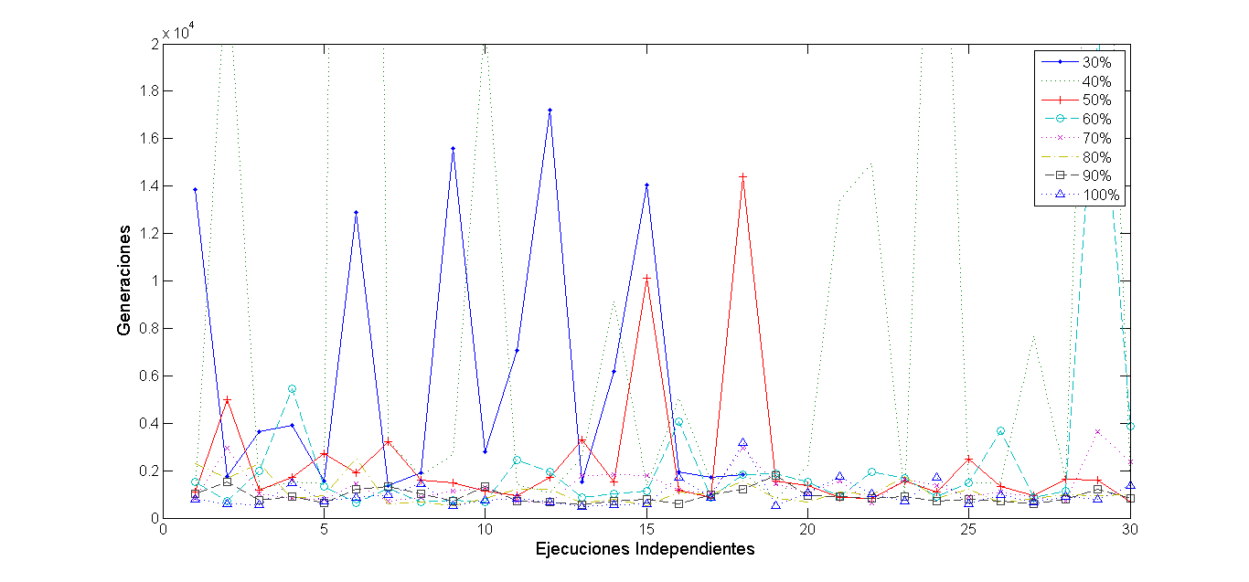

Figura B.1: Nu´mero de generaciones para el Tipo 4 con los diferentes porcentajes.

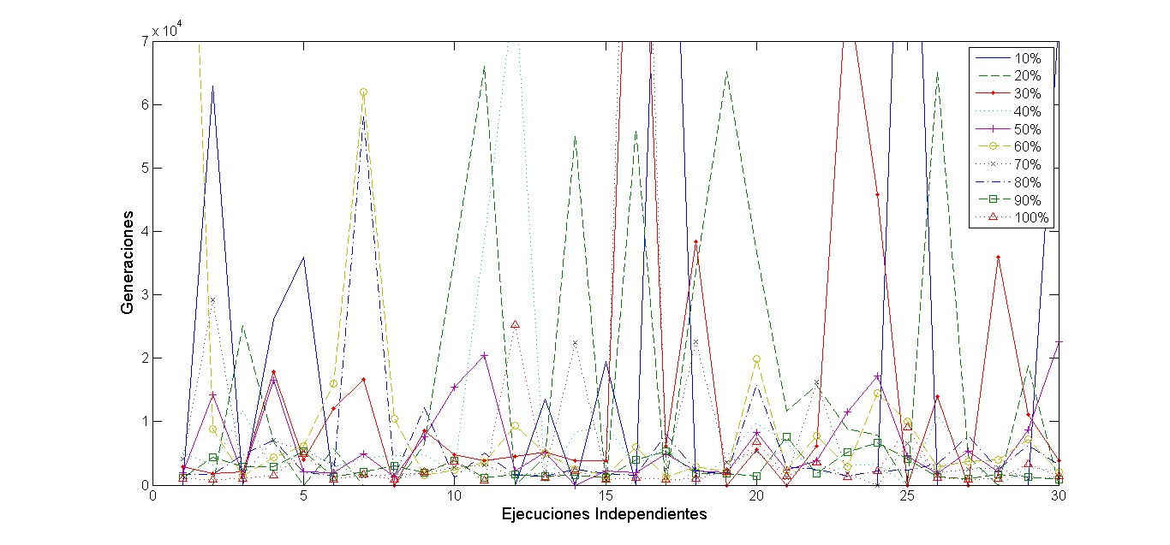

Figura B.2: Nu´mero de generaciones para el Tipo 5 con los diferentes porcentajes.

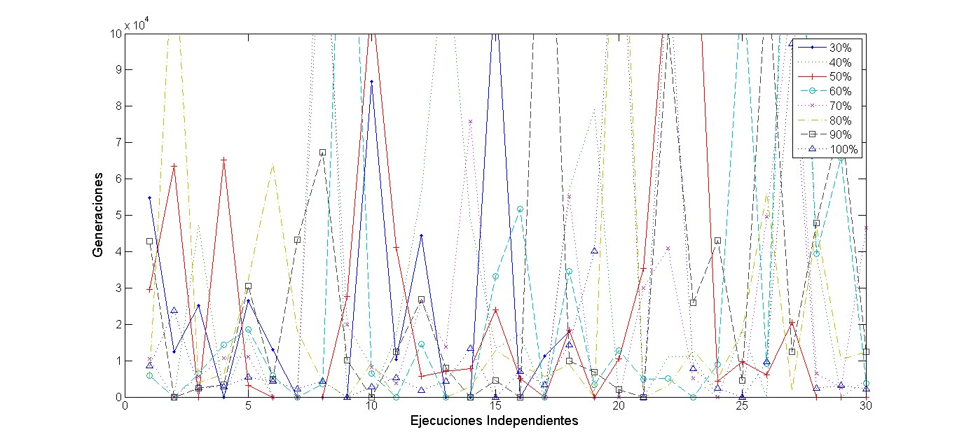

Figura B.3: Nu´mero de generaciones para el Tipo 7 con los diferentes porcentajes.

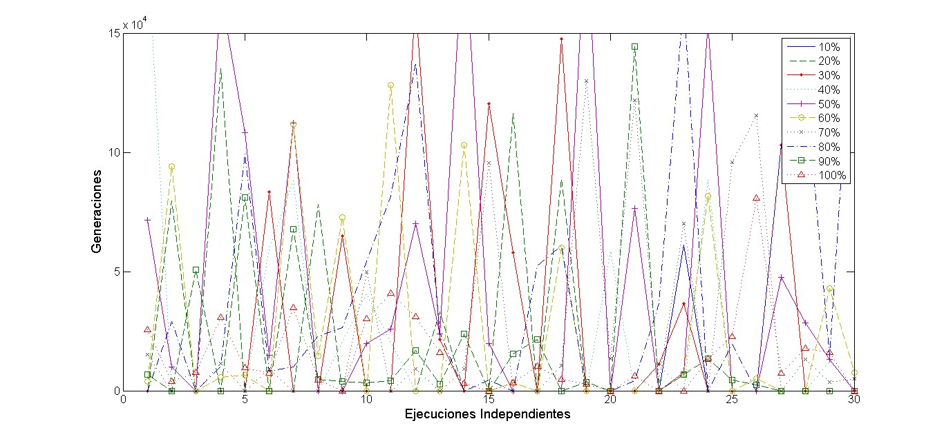

Figura B.4: Nu´mero de generaciones para el Tipo 8 con los diferentes porcentajes.

Error promedio durante las ejecuciones

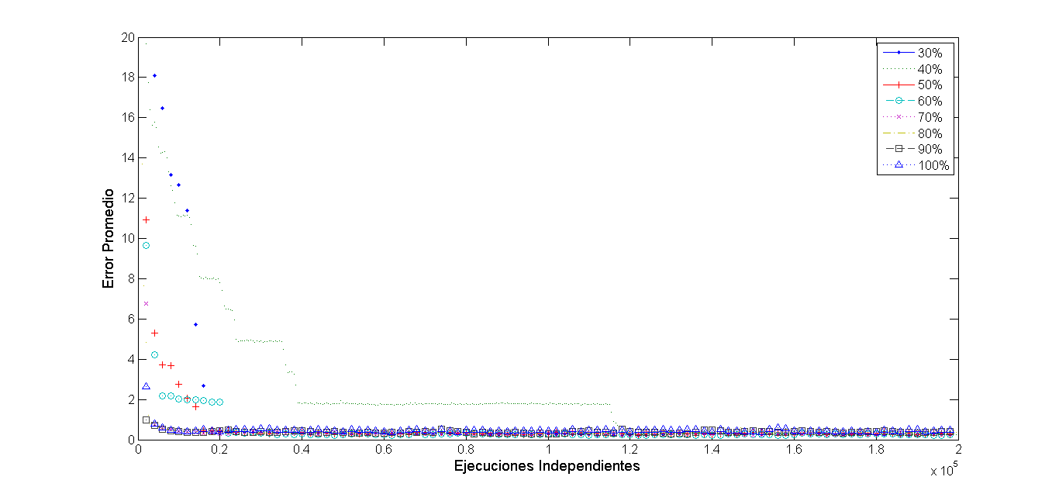
En esta seccio´n se puede observar el comportamiento del error promedio (cantidad de choques) en el eje y, a trav´es de las generaciones en el eje x. Se puede ver que el AG tiende a bajar el error promedio incluso en porcentajes bajos de cruzamiento y que, con porcentajes altos lo hace de una manera m´as ra´pida. La Figura B.5 muestra la tendencia para el problema Tipo 4, para el Tipo 5 se muestra la Figura B.6 y respectivamente para los problemas 6, 7 y 8 se muestran las figuras B.7,B.8 y B.9.
Figura B.5: Error promedio para el Tipo 4 con los diferentes porcentajes.

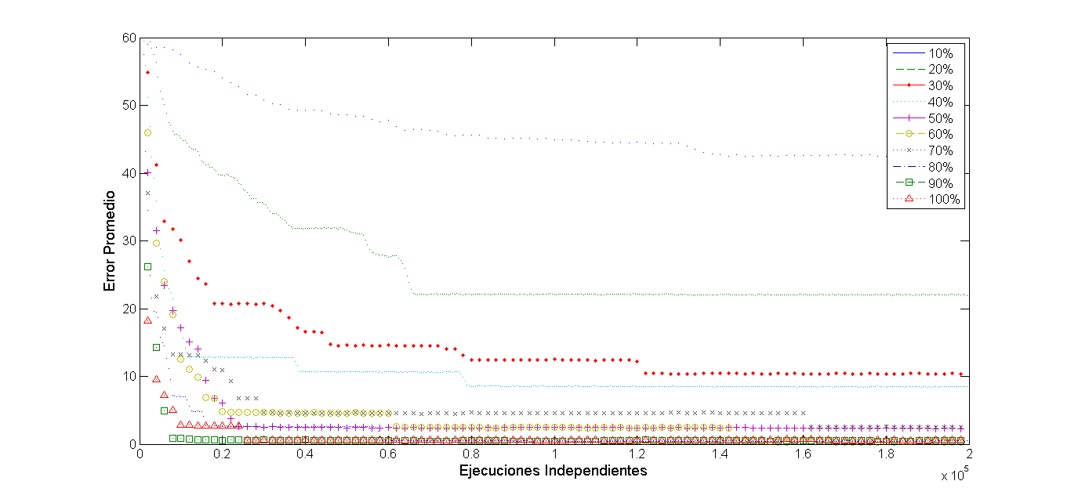

Figura B.6: Error promedio para el Tipo 5 con los diferentes porcentajes.

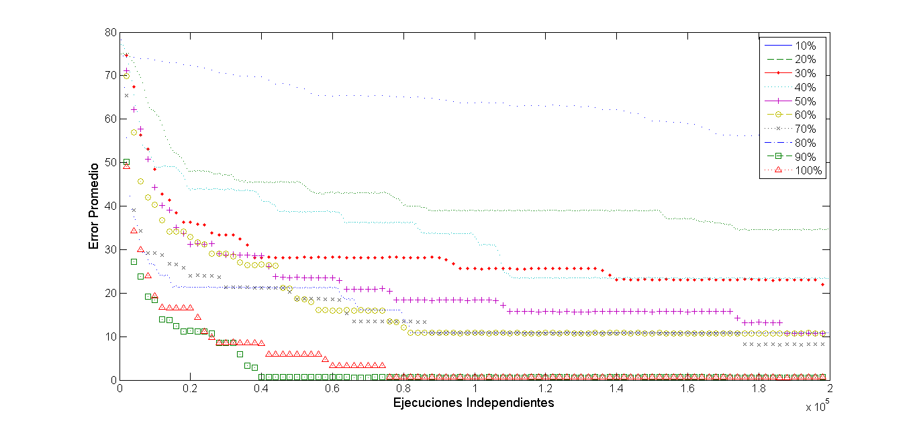

Figura B.7: Error promedio para el Tipo 6 con los diferentes porcentajes.

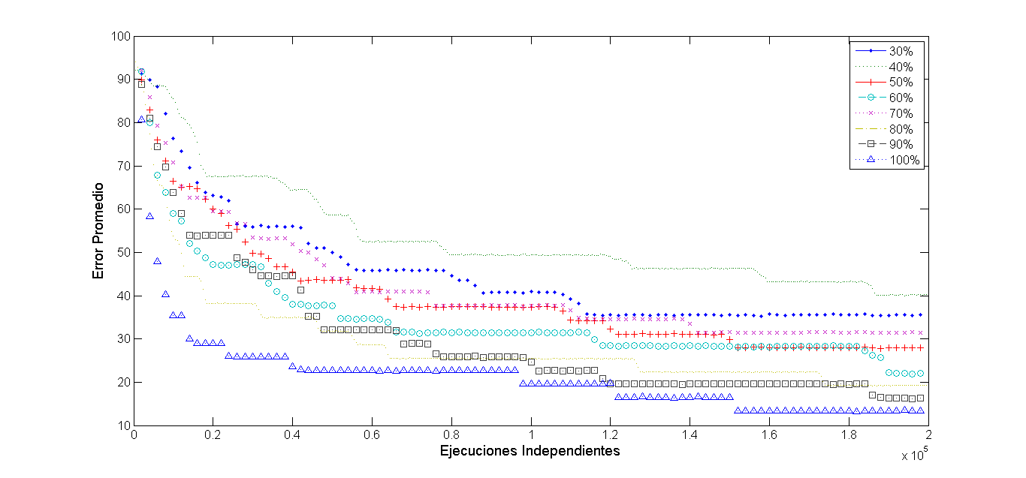

Figura B.8: Error promedio para el Tipo 7 con los diferentes porcentajes.

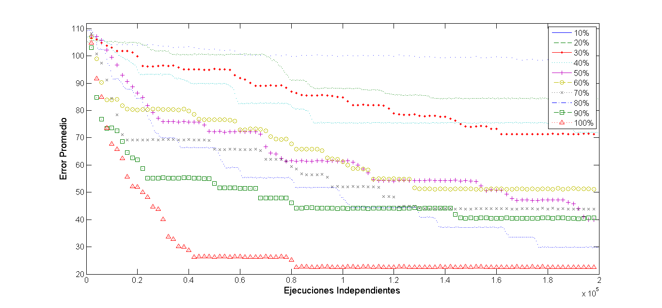

Figura B.9: Error promedio para el Tipo 8 con los diferentes porcentajes.

Tiempo total promedio de todas las ejecuciones

A continuaci´on se pueden ver las gr´aficas del tiempo que toma al AG alcanzar un horario viable, es decir, que cualquiera de los individuos genera un horario sin choques, se muestra en el eje x las repeticiones de los experimentos y en el eje y la cantidad de tiempo (en horas), las lineas representan el comportamiento de las ejecuciones con los diferentes porcentajes de cruzamiento. Se observa que en la mayoria de los casos se logra un horario factible y que en aquellos con altos porcentajes lo hacen en menor tiempo. Para el Tipo 4 se muestra la Figura B.10, y para los tipos 5, 6, 7 y 8 se encuentran las figuras B.11, B.12, B.13 y B.14, respectivamente.

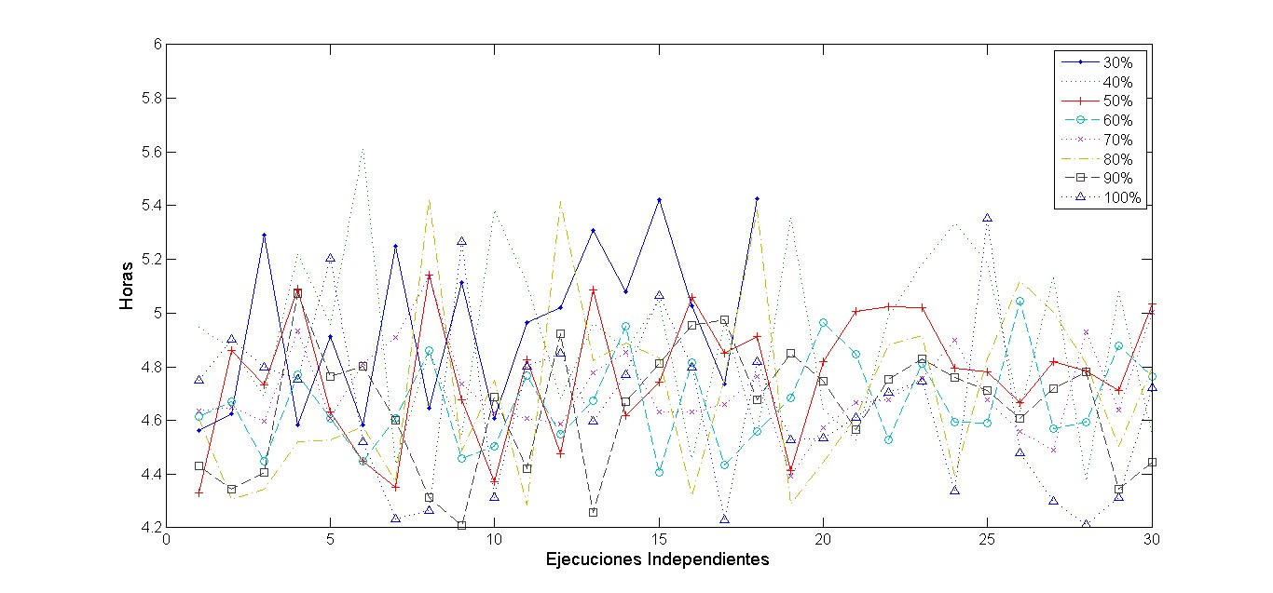

Figura B.10: Tiempo total para el Tipo 4 con los diferentes porcentajes.

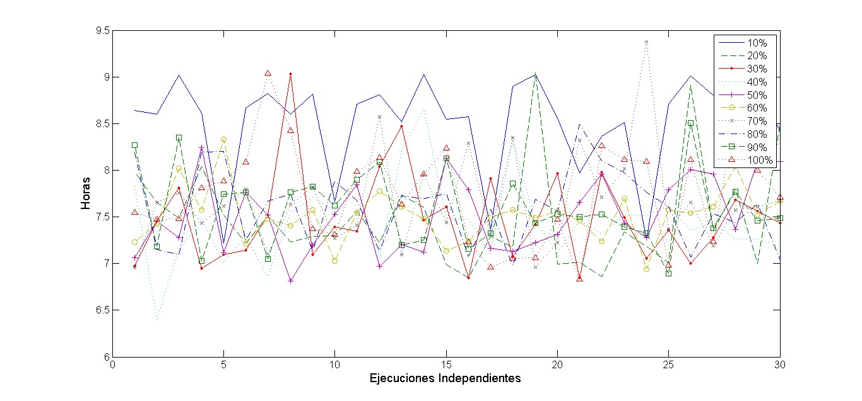

Figura B.11: Tiempo total para el Tipo 5 con los diferentes porcentajes.

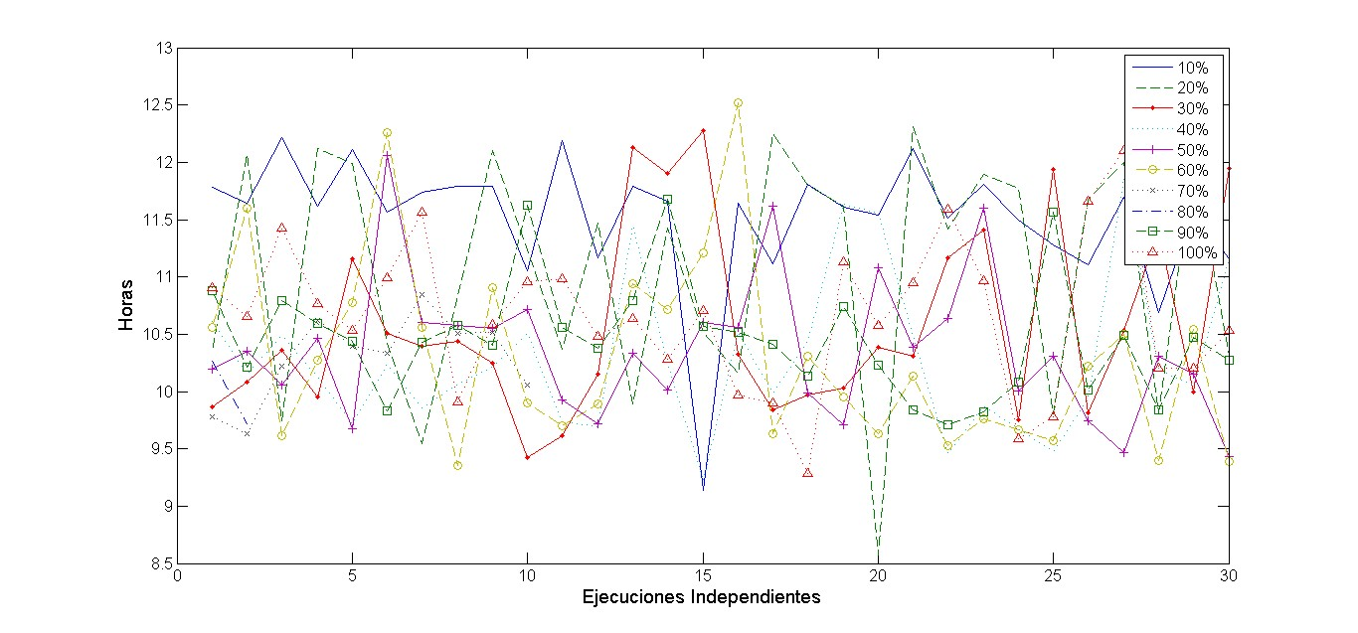

Figura B.12: Tiempo total para el Tipo 6 con los diferentes porcentajes.

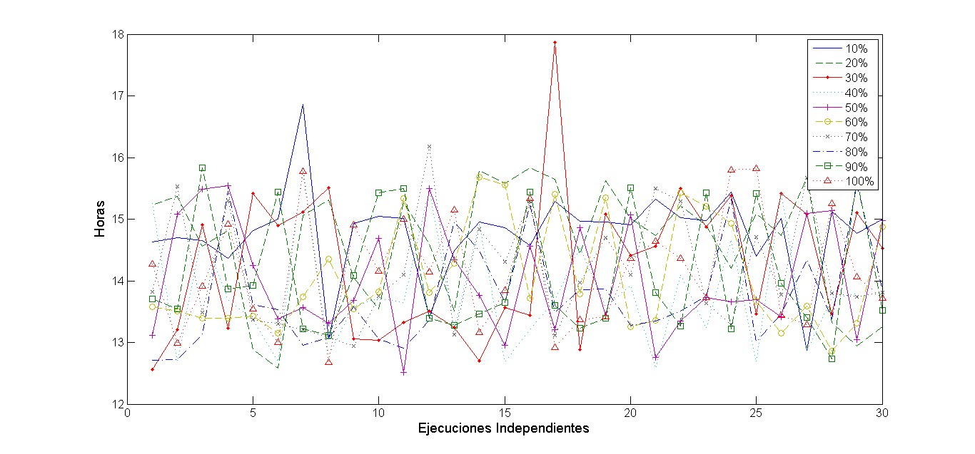

Figura B.13: Tiempo total para el Tipo 7 con los diferentes porcentajes.

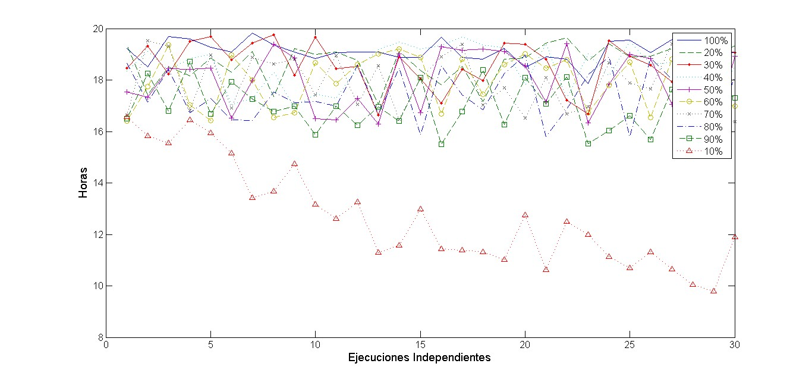

Figura B.14: Tiempo total para el Tipo 8 con los diferentes porcentajes.

Tiempo total para que algu´n individuo llegue a un o´ptimo

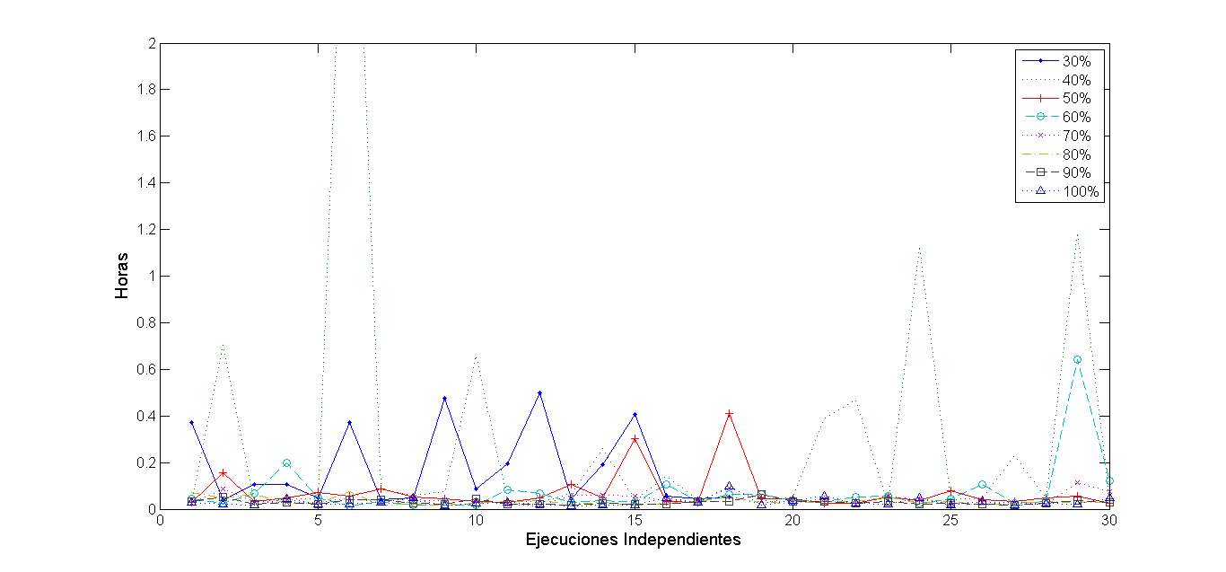

Figura B.15: Tiempo para el o´ptimo en el Tipo 4 con los diferentes porcentajes.

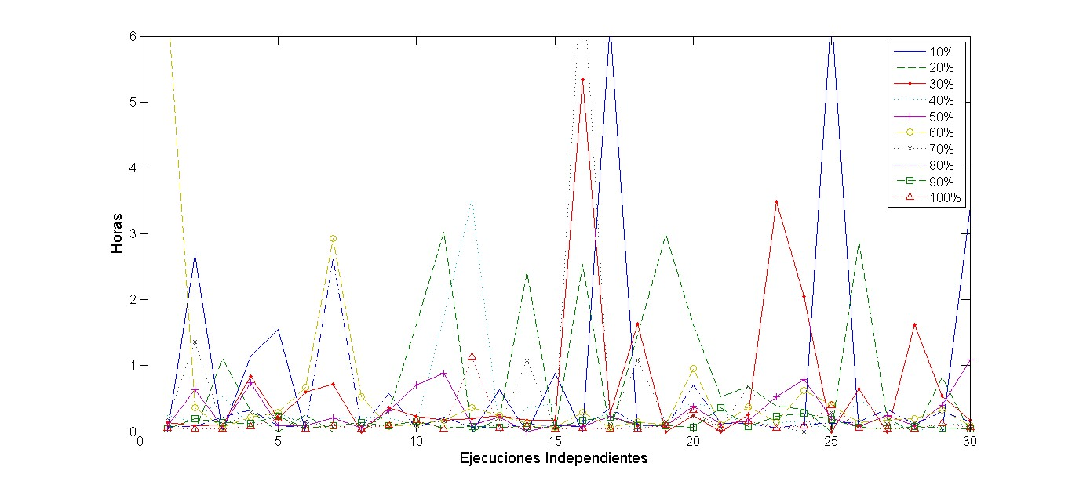

Figura B.16: Tiempo para el o´ptimo en el Tipo 5 con los diferentes porcentajes.

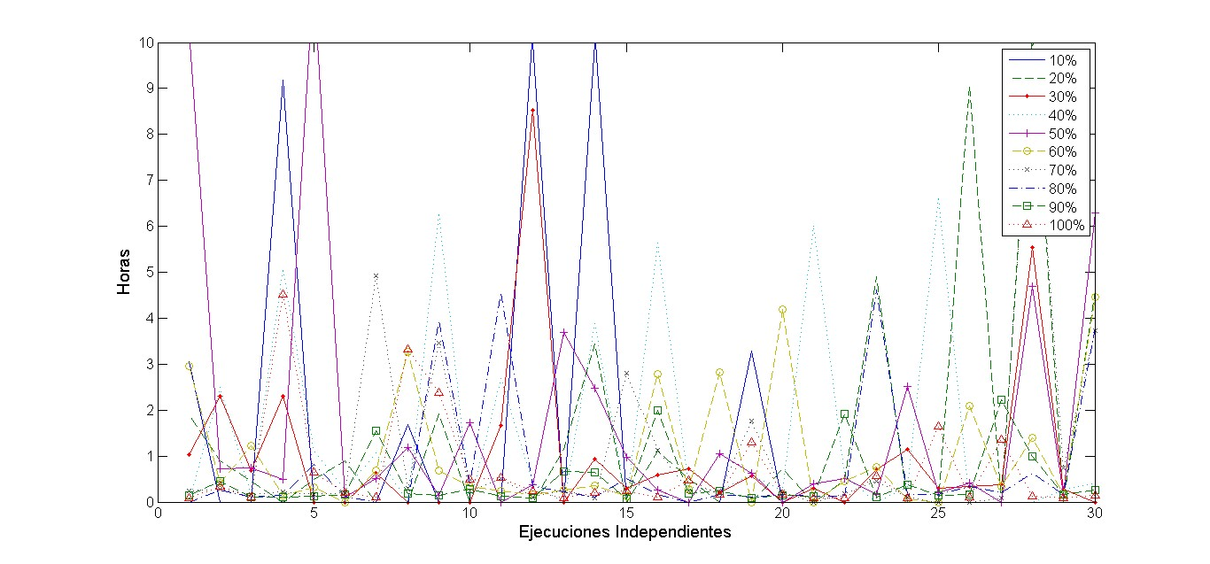

Figura B.17: Tiempo para el o´ptimo en el Tipo 6 con los diferentes porcentajes.

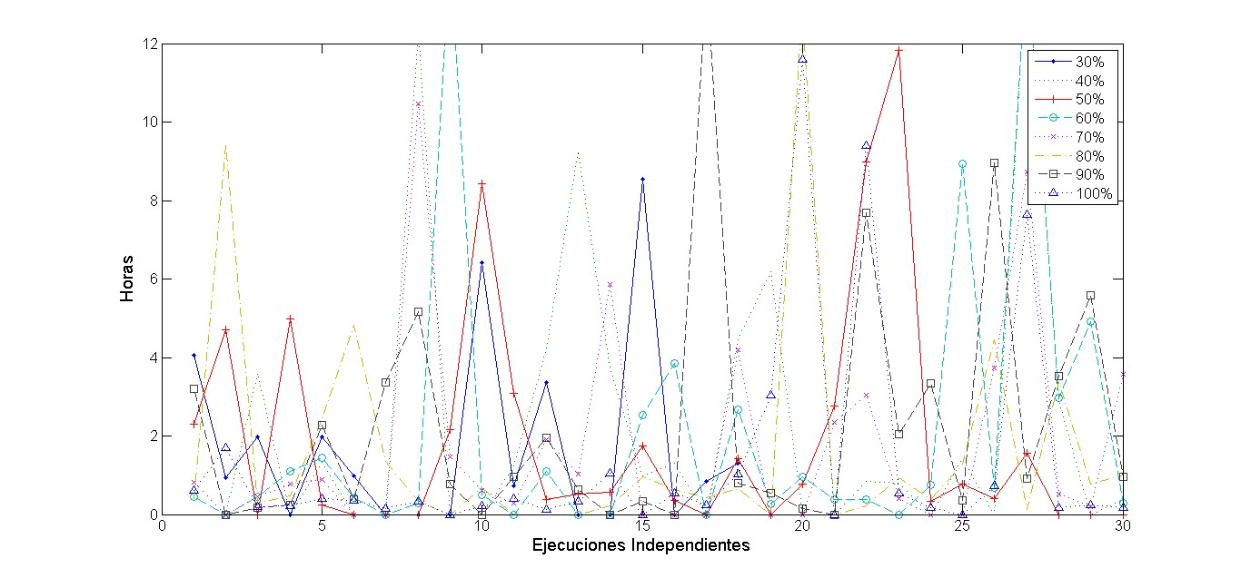

Figura B.18: Tiempo para el o´ptimo en el Tipo 7 con los diferentes porcentajes.

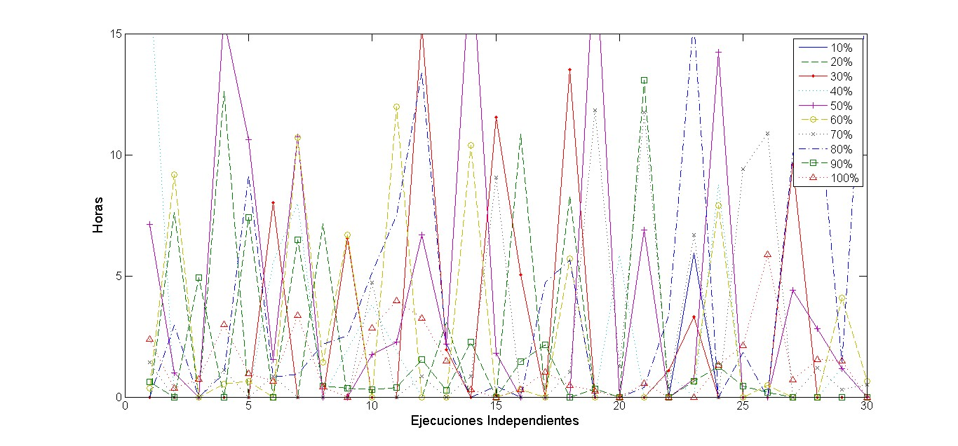

Figura B.19: Tiempo para el o´ptimo en el Tipo 8 con los diferentes porcentajes.

Referencias

[1] V. A. Bardadym, Practice and Theory of Automated Timetabling: First Interna- tional Conference Edinburgh, U.K., August 29–September 1, 1995 Selected Papers, ch. Computer-aided school and university timetabling: The new wave, pp. 22–45. Ber- lin, Heidelberg: Springer Berlin Heidelberg, 1996.
[2] A. Garcia-Najera and J. A. Bullinaria, “An improved multi-objective evolutionary al- gorithm for the vehicle routing problem with time windows,” Computers & Operations Research, vol. 38, no. 1, pp. 287–300, 2011.
[3] J. C. Rinco´n O., “Aplicacio´n de algoritmos gen´eticos en la optimizacio´n del sistema de abastecimiento de agua de barquisimeto-cabudare,” Avances en Recursos Hidr´aulicos, 2006.
[4] L. V. Santana Quintero and C. A. Coello Coello, “Una introducci´on a la computacio´n evolutiva y algunas de sus aplicaciones en econom´ıa y finanzas = an introduction to evolutionary computation and some of its applications in economics and finance,” Revista de M´etodos Cuantitativos para la Econom´ıa y la Empresa = Journal of Quan- titative Methods for Economics and Business Administration, vol. 2, no. 1, pp. 3–26, 2006.
[5] J. Zankis, S.H., “Heuristics ‘optimization’: why, when, and how to use it.,” Interfaces, vol. 11, no. 5, 1981.

[6] R. Raghavjee and N. Pillay, “An informed genetic algorithm for the high school time- tabling problem,” in Proceedings of the 2010 Annual Research Conference of the South African Institute of Computer Scientists and Information Technologists, SAICSIT ’10, (New York, NY, USA), pp. 408–412, ACM, 2010.
[7] R. Raghavjee and N. Pillay, “A study of genetic algorithms to solve the school ti- metabling problem,” in Advances in Soft Computing and Its Applications (F. Castro,
      - Gelbukh, and M. Gonz´alez, eds.), vol. 8266 of Lecture Notes in Computer Science, pp. 64–80, Springer Berlin Heidelberg, 2013.
[8] J.E.Beasley, “Or-library timetabling [en linea],” 2016.

[9] R. Raghavjee and N. Pillay, “An application of genetic algorithms to the school ti- metabling problem,” in Proceedings of the 2008 Annual Research Conference of the South African Institute of Computer Scientists and Information Technologists on IT Research in Developing Countries: Riding the Wave of Technology, SAICSIT ’08, (New York, NY, USA), pp. 193–199, ACM, 2008.
[10] D. E. Goldberg, “Real-coded genetic algorithms, virtual alphabets, and blocking,”
Complex Systems, vol. 5, pp. 139–167, 1990.

[11] R. et al., Inteligencia Artificial Un Enfoque Moderno. Prentice Hall, 2004.

[12] C. Darwin, On the origin of species. New York :D. Appleton and Co.,, 1804. http://www.biodiversitylibrary.org/bibliography/28875.
[13] L. Cervig´on, Carlos; Araujo, Algoritmos evolutivos: un enfoque pr´actico. Alfaomega, Ra-Ma, 2009.
[14] C. Blum, “Ant colony optimization: Introduction and recent trends,” 2005.

[15] Z. M. Raymond Chiong, Thomas Weise, Variants of Evolutionary Algorithms for Real- World Applications. Springer-Verlag Berlin Heidelberg, 2012.

[16] J. H. Holland, Adaptation in Natural and Artificial Systems: An Introductory Analysis with Applications to Biology, Control and Artificial Intelligence. Cambridge, MA, USA: MIT Press, 1992.
[17] Z. Michalewicz, Genetic Algorithms + Data Structures = Evolution Programs (3rd Ed.). London, UK, UK: Springer-Verlag, 1996.
[18] F. Herrera, M. Lozano, and J. L. Verdegay, “Tackling real-coded genetic algorithms: Operators and tools for behavioural analysis,” Artificial Intelligence Review, vol. 12, pp. 265–319, 1998.
[19] T. Ba¨ck, F. Ho↵meister, and H.-P. Schwefel, “A survey of evolution strategies,” in Proceedings of the Fourth International Conference on Genetic Algorithms, pp. 2–9, Morgan Kaufmann, 1991.

[20] J. R. Koza, Genetic Programming: On the Programming of Computers by Means of Natural Selection. Cambridge, MA, USA: MIT Press, 1992.
[21] J. R. Koza, Genetic Programming II: Automatic Discovery of Reusable Programs. Cam- bridge, MA, USA: MIT Press, 1994.
[22] J. E. S. William E. Hart, Natalio Krasnogor, Recent Advances in Memetic Algorithms.
Springer-Verlag Berlin Heidelberg, 2005.

[23] R. C. Eberhart and J. Kennedy, “A new optimizer using particle swarm theory,” Pro- ceedings of the Sixth International Symposium on Micro Machine and Human Science, pp. 39–43, 1995.
[24] Y. Shi and R. Eberhart, “A modified particle swarm optimizer,” in Evolutionary Computation Proceedings, 1998. IEEE World Congress on Computational Intelligen- ce., The 1998 IEEE International Conference on, pp. 69–73, May 1998.

[25] M. Dorigo and T. Stu¨tzle, Ant Colony Optimization. Scituate, MA, USA: Bradford Company, 2004.
[26] E. Tsang, “A glimpse of constraint satisfaction,” Artificial Intelligence Review, vol. 13, no. 3, pp. 215–227, 1999.
[27] F. Rossi, P. v. Beek, and T. Walsh, Handbook of Constraint Programming (Foundations of Artificial Intelligence). New York, NY, USA: Elsevier Science Inc., 2006.
[28] V. Suarez, “Class schedule assignment based on students learning rhythms using a genetic algorithm,” Ingenier´ıa y Ciencia, vol. 9, pp. 77–95, 2013.
[29] A. Colorni, M. Dorigo, and V. Maniezzo, “A genetic algorithm to solve the timetable problem,” 1993.
[30] C. D. von Lu¨cken Mart´ınez, “Algoritmos evolutivos para optimizaci´on multiobjetivo: Un estudio comparativo en un ambiente paralelo as´ıncrono,” Master’s thesis, Univer- sidad Nacional de Asuncio´n, 2003.
[31] J. F. F. Mauricio Granada E., Eliana M. Toro, “Programaci´on o´ptima de horarios de clase usando un algoritmo mem´etico,” Scientia Et Technica, vol. XII, pp. 255–260, 2006.
[32] A. O¨ ner, S. O¨ zcan, and D. Dengi, “Optimization of university course scheduling pro- blem with a hybrid artificial bee colony algorithm.,” in IEEE Congress on Evolutionary Computation, pp. 339–346, IEEE, 2011.
[33] L. Lalescu, “Free timetabling software [en linea],” 2016.

[34] aSc Applied Software Consultants, “Asc horarios [en linea],” 2016. [35] M. S. Ltd, “Mimosa scheduling software [en linea],” 2016.
[36] S. Ltd, “Scientia timetable scheduling [en linea],” 2016.

[37] W. T. Ltd, “Timetabling software [en linea],” 2016.

[38] J. Larrosa and P. Meseguer, “Restricciones blanda: Modelos y algoritmos.,” Inteligen- cia Artificial, Revista Iberoamericana de Inteligencia Artificial, vol. 7, no. 20, pp. 69–82, 2003.
[39] D. E. Goldberg, Genetic Algorithms in Search, Optimization and Machine Learning.
Boston, MA, USA: Addison-Wesley Longman Publishing Co., Inc., 1st ed., 1989.

